**ОГЛАВЛЕНИЕ**

1. Текстовый ввод-вывод в JavaScript. Использование консоли как отладчика.
2. Особенности дистрибуции мобильных приложений.
3. Адаптация приложения к различным размерам экрана. Использование альтернативных приложений. Квалификаторы.
4. Стек технологий веб-разработки. Основные языки разработки. Клиентская и серверная разработка.
5. Управление загрузкой содержимого с помощью Ajax. Объект XMLHttpRequest. Fetch API
6. Основные понятия языка JavaScript. История, особенности, сравнение с другими языками. Система типов.
7. Функции в Java. Передача аргументов.
8. Расположения элементов. Основные виды, особенности, основные атрибуты.
9. Виды и типы мобильных приложений. Нативные, веб и гибридные приложения.
10. Медиа запросы CSS. Их использование для верстки страниц для разных типов экранов.
11. Объектная модель документа. Основные приемы работы.
12. Функции в JavaScript. Передача параметров, возврат значений. Стрелочные функции.
13. Мобильные операционные системы. История, семейства, особенности.
14. Особенности разработки приложений для мобильных устройств. Специфика работы мобильных операционных систем.
15. Принцип разделения представления и поведения. Файлы представлений, ресурсы, программный код.
16. Использование реляционных хранилищ в андроид приложении. Доступ к данным через поставщиков контента.
17. Событийная модель в JavaScript.
18. Получатели широковещательных сообщений. Назначение, создание. Методы жизненного цикла.
19. Ресурсы Android приложения. Виды, назначение. Организация доступа к ресурсам. Альтернативные ресурсы.
20. Приложение, состоящее из нескольких активностей. Взаимодействие между ними. Фильтры намерений.
21. Набор инструментов, необходимых для разработки приложения.
22. Массивы и функции высших порядков в Javascript. Деструктуризация массивов и объектов.
23. Уведомления.
24. Сервисы. Назначение, создание. Методы жизненного цикла.
25. Основные операторы Java. Условные операторы, операторы ветвления, ввод-вывод.
26. Базовые принципы работы веб-приложения в оффлайн режиме.
27. Необходимое программное обеспечение для разработки нативных мобильных приложений.
28. Явные и неявные фильтры намерений. Параметры. Действия. Взаимодействие с системными активностями.
29. Поставщики (контент-провайдеры). Назначение, создание. Методы жизненного цикла.
30. Объектная модель JavaScript. Прототипы. Классы в ES6. Наследование. Объектные литералы.
31. Технологии создания нативных приложений на веб-стеке.
32. Стилизация веб-страницы под ОС Android. Адаптивная верстка. Инструменты адаптивной верстки. Подход “mobile first”.
33. Основные операторы JavaScript. Условные операторы и циклы.
34. Рынок мобильных устройств. Современное состояние, история, перспективы.
35. Bootstrap 4. Особенности, назначение, основные понятия и приемы использования.
36. Основные языки программирования, применяющиеся для разработки мобильных приложений.
37. Элементы пользовательского интерфейса Android SDK: Текстовые, графические, элементы управления формами, кнопки. Способы создания элементов.
38. Работа с базами данных.
39. Компоненты Android приложения. Виды, назначение. Способ описания. Регистрация компонентов в манифесте. Жизненный цикл компонентов.
40. Реализация ООП в Java. Наследование, инкапсуляция, полиморфизм. Методы и атрибуты класса.
41. CSS Flexbox. Особенности, назначение, основные понятия и приемы использования.
42. CSS Grid. Особенности, назначение, основные понятия и приемы использования.
43. Использование асинхронных запросов в веб-приложении.
44. Общие настройки. Использование их для хранения данных. Методы доступа.
45. Хранение пользовательских данных в Android приложении. Виды хранилищ.
46. Активности (активити). Назначение, создание. Методы жизненного цикла.
47. Файл манифеста. Назначение, основные разделы
48. Структура проекта приложения для Android. Основные категории файлов.
49. Система типов в Java
50. Основные характеристики языка программирования Java.

**Теория:**

# **Текстовый ввод-вывод в JavaScript. Использование консоли как отладчика.**

Оператор **Alert** вывода текста (информации) в JavaScript характерен тем, что на экране браузера появляется небольшое окно с сообщением – его еще называют диалоговой панелью. Характерные черты панели – наличие кнопки Ok и текстовой информации

Оператор **Write** предоставляется объектом document. Поэтому оператор вывода сообщений будет выглядеть так: **document.write(‘Текстовая информация’)**. Текст будет отображаться не в диалоговой панели, а в окне браузера. В отличие от первого способа мы можем форматировать наш документ при помощи тегов HTML языка. Строка с сообщением будет выглядеть в этом случае так, как если бы она являлась частью HTML странички. Пример форматирования**: document.write('<h1><strong><i >Вот так форматируется текст</i></strong></h1>')**

Для **ввода** данных в JavaScript можно использовать также два способа: вызов **confirm** или **prompt**. Оба метода, как и alert, работают с диалоговой панелью, но имеют различные задачи. Первый требует от пользователя лишь выбора одного из двух вариантов, а второй – в заполнении формы. При использовании **confirm** пользователь увидит на экране диалоговую панель, содержащую какое-то сообщение, а чуть ниже – две кнопки – Ok и Cancel. Такой способ необходим в том случае, если программа нуждается в действии от пользователя – подтверждения или опровержения какой-то информации.

Далее продемонстрирован пример кода, в котором ввод данных происходит при помощи **input** и обрабатывается вызовом функции.

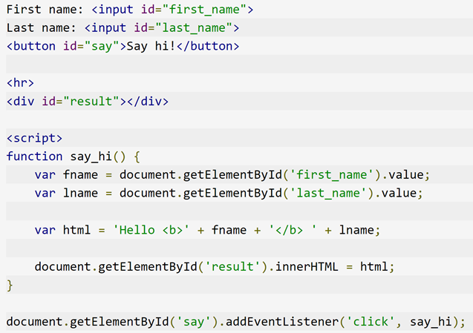

**Консоль**

В открывшейся Консоли есть набор вкладок, каждая из которых предоставляет определенный функционал. На начальном этапе достаточно иметь представление о следующих вкладках:

Первой является вкладка Инспектор (или Elements в браузере Chrome), где отображается разметка страницы и стили элементов справа.

Следующей вкладкой в Инструментах Разработчика является панель Консоль (или Console в браузере Chrome), которая отображает логи работы программы. Например, ошибки, предупреждения, и другую дополнительную информацию, которую генерирует программа JavaScript в ходе своего выполнения. А также эта панель позволяет непосредственно взаимодействовать с кодом JavaScript на странице. Также консоль содержит ряд инструментов и настроек для фильтрации выводимых сообщений, очистки консоли и запрета очистки логов при перезагрузке страницы — Непрерывные логи. В текущем исходном коде используется метод console.log(), который выводит в консоль указанное в скобках сообщение.

Третьей вкладкой является панель Отладчик (или Sources в Chrome). Эта панель по сути представляет собой встроенную среду разработки кода, в которой можно получить доступ ко всем подключенным к странице файлам. Можно посмотреть их содержимое, отследить их выполнение, а в Chrome еще можно отредактировать код, скопировать его или сохранить изменения в новом файле. Также, для отладки кода в этой панели используются точки останова (брейкпоинты), которые позволяют приостановить выполнение кода на определенной строке. Поставить точку останова можно кликнув на номер соответствующей строки или написав в самом коде ключевое слово debugger;

# **Особенности дистрибуции мобильных приложений.**

Дистрибуция мобильных приложений — предоставление возможности пользователям скачивать и обновлять приложения. Самый простой способ дистрибуции Android-приложения — это компиляция сборки и загрузка в Google Play. Сама дистрибуция осуществляется посредством загрузки APK или AAB файла приложения на платформу для распространения.

APK - формат архивных исполняемых файлов-приложений для Android. APK является стандартным форматом приложений в ОС Android, его установка проста и не требует дополнительных программ. В Android Studio APK файл приложения можно создать в разделе Build.

Также существует формат Android App Bundle – более универсальный формат, обеспечивающий работу приложения на разных устройствах (т.е. в то время как APK должны быть разных версий под разные устройства, AAB будет иметь одну, подходящую для всех). AAB содержит компоненты, позволяющие генерировать подходящую под устройство пользователя APK версию приложения. Минус AAB – более сложный процесс установки. Создать AAB формат тоже можно в разделе Build в Android Studio. С 2021 года формат является обязательным для всех новых приложений, опубликованных в Google Play.

Экосистема Android достаточно открыта и позволяет загружать приложения не только в официальный маркет от Google - Google Play. Есть и сторонние маркеты, например Amazon App Store, APKMirror и т.д. Также распространять Android-приложения можно и через веб-сайты, посредством простой загрузки APK/AAB файлов в открытый доступ.

# **Адаптация приложения к различным размерам экрана. Использование альтернативных приложений. Квалификаторы.**

При разработке приложения нужно обеспечивать несколько пунктов.

* обеспечение способности макета адаптироваться к размеру экрана;
* выбор макета интерфейса, отвечающего конфигурации экрана;
* контроль правильности применяемого макета;
* использование масштабируемых растровых изображений.

Кроме того нужно учитывать размеры компонентов. Конечно предпочтительно использовать dp и sp.

* mm - миллиметры
* in - дюймы
* px - пиксели
* pt - точки - 1/72 дюйма
* dp - независимые пиксели
* sp - пиксели, приведенные к размеру шрифта

Чтобы создать масштабируемый макет, способный адаптироваться к разным экранам, используйте в качестве значений ширины и высоты отдельных компонентов представления параметры "wrap_content"и "match_parent"

В приложении должен использоваться не один масштабируемый макет, а несколько *альтернативных* вариантов для разных конфигураций экрана. Их можно создать с помощью *квалификаторов конфигураций*, которые позволяют оперативно выбирать ресурсы, отвечающие текущим параметрам экрана (например, разные варианты макетов для экранов разных размеров).

**Альтернативные ресурсы** — это те ресурсы, которые являются заменой или точнее альтернативой для уже имеющихся ресурсов, но отличаются иными *квалификаторами*, например можно определить разные варианты отображения для разных ориентаций устройства (ландшафтной или портретной).

У ресурсов есть особые параметры при определении, эти параметры называются **квалификаторами**.

Для примера при создании layout resource file, можно выбрать ориентацию (orientation) — портретную или ландшафтную (port, land), размер окна, язык, плотность пикселей (hdpi, xhdpi) и тд. И тогда при достижении этих *квалификаторов*, система будет выбирать наиболее подходящие ресурсы, соответствующие этим *квалификаторам*.

# **Стек технологий веб-разработки. Основные языки разработки. Клиентская и серверная разработка.**

**Стек технологии** — это набор технологий, на основе которых разрабатывается сайт или приложение. Стек включает в себя языки программирования, фреймворки (программная среда для разработки), системы управления базами данных, компиляторы и т.д, то есть клиентскую (со стороны пользователя) и серверную (логика приложения) части. Выбор конкретного стека зависит от архитектуры проекта, сложности и функциональности сайта, системных требований.

**Клиентская разработка (фронтэнд)** представляет собой интерактивную часть программы, которая исполняется в веб-браузере на компьютере, смартфоне или планшете. Клиентская часть реализует пользовательский интерфейс веб-приложения и загружается в виде динамических веб-страниц. Есть 3 главных элемента разработки клиентской части любого веб-приложения:

* **JavaScript** — язык программирования, который отвечает за интерактивную часть веб-приложения.
* **HTML** — язык разметки документов, который необходим для правильного отображения веб-приложения в браузере.
* **CSS** — формальный язык, который необходим для правильной стилизации веб-приложения.

Если говорить о фреймворках, чаще всего для разработки клиентской части любого веб-приложения используются Bootstrap и React.js.

Под серверной частью понимают набор аппаратно-программных средств, с помощью которых реализована логика работы приложения. Это то, что происходит вне браузера и компьютера пользователя. К бэкенду относится панель администрирования, управление данными, логика их передачи по запросам фронтенда. Для разработки серверной части используются:

* Язык бэкэнд-программирования.
* Фреймворки.
* База данных.
* Сервер. Также возможна разработка веб-приложения с бессерверной архитектурой.

**Основные языки разработки**

**Для фронтенда:**

* **HTML** — язык разметки веб-страниц. С его помощью создают абзацы, заголовки и гиперссылки, добавляют изображения и другие объекты. HTML-код “объясняет” браузеру, что отобразить на странице. У каждого элемента есть свой тег, заключённый в скобки.
* **CSS** — язык разметки стилей. Позволяет применять различные стили и дизайн к странице и ее компонентам.
* **JavaScript/JSX** — язык программирования, который помогает реализовывать сложное поведение веб-страницы. В большинстве случаев JS используется для создания адаптивных интерактивных элементов для веб-страниц, которые улучшают взаимодействие с пользователем. С помощью JavaScript можно создавать меню, анимацию, видеоплееры, интерактивные карты и даже простые игры в браузере.
* **React JS/ Angular / Vue** — фреймворки для удобства работы с кодом. React — библиотека с открытым кодом для создания пользовательских интерфейсов. С помощью React разработчики создают веб-приложения, которые изменяют отображение без перезагрузки страницы. Благодаря этому приложения быстро реагируют на действия пользователя, например, когда они заполняют формы, применяют фильтры, добавляют товары в корзину и так далее. Angular от Google предоставляет разработчикам лучшие условия для объединения JavaScript с HTML и CSS. К веб приложениям на Angular.js относятся Google и Youtube. Vue JS подходит для постепенного внедрения, он легко интегрируется с другими библиотеками и существующими проектами.

**Для бэкэнда:**

* **node js** — кроссплатформенная среда, которая выполняет код JavaScript вне браузера. Node.js позволяет разработчикам использовать JavaScript, чтобы получить инструменты командной строки.
* **php** — принимает входящий запрос от веб-сервера, выполняет сценарий и возвращает результат в виде готового HTML-кода. Сервер отправляет этот результат в браузер пользователю, который, в свою очередь, отображает её пользователю.
* **python** — предлагает большой спектр библиотечных инструментов и пакетов услуг, что способствует уменьшению времени на разработку приложений. Фреймворки python, например, django, используются для серверных технологий, помогая в маршрутизации URL-адресов, HTTP-запросах, доступе к базам данных и веб-безопасности.
* **java** — ​​универсальный язык программирования, который часто используется для веб-разработки, а также для разработки под Android. Среди преимуществ веб- приложений на Java — кроссплатформенность, мультифункциональность, надёжность и гибкость.

# **Управление загрузкой содержимого с помощью Ajax. Объект XMLHttpRequest. Fetch API**

**AJAX** — технология для взаимодействия с сервером без перезагрузки страниц.

За счет этого уменьшается время отклика и веб-приложение по интерактивности больше напоминает десктоп.

Технология AJAX, как указывает первая буква A в ее названии - асинхронна, т.е браузер, отослав запрос, может делать что угодно, например, показать сообщение об ожидании ответа, прокручивать страницу, и т.п.

Есть несколько способов делать сетевые запросы и получать информацию с сервера. (XMLHttpRequest, Fetch)

**XMLHttpRequest** — это встроенный в браузер объект, который даёт возможность делать HTTP-запросы к серверу без перезагрузки страницы.

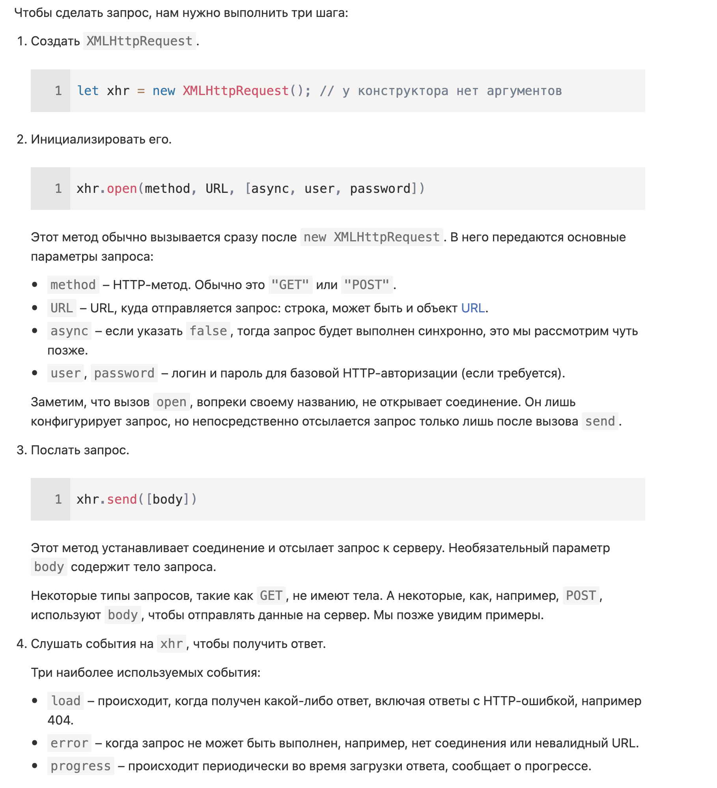

**Fetch**

Fetch API предоставляет интерфейс для получения ресурсов

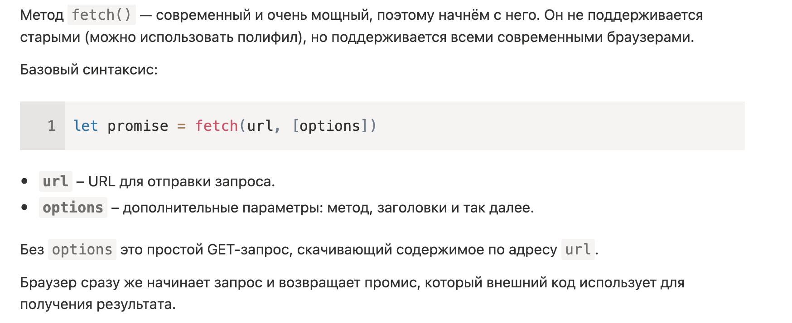

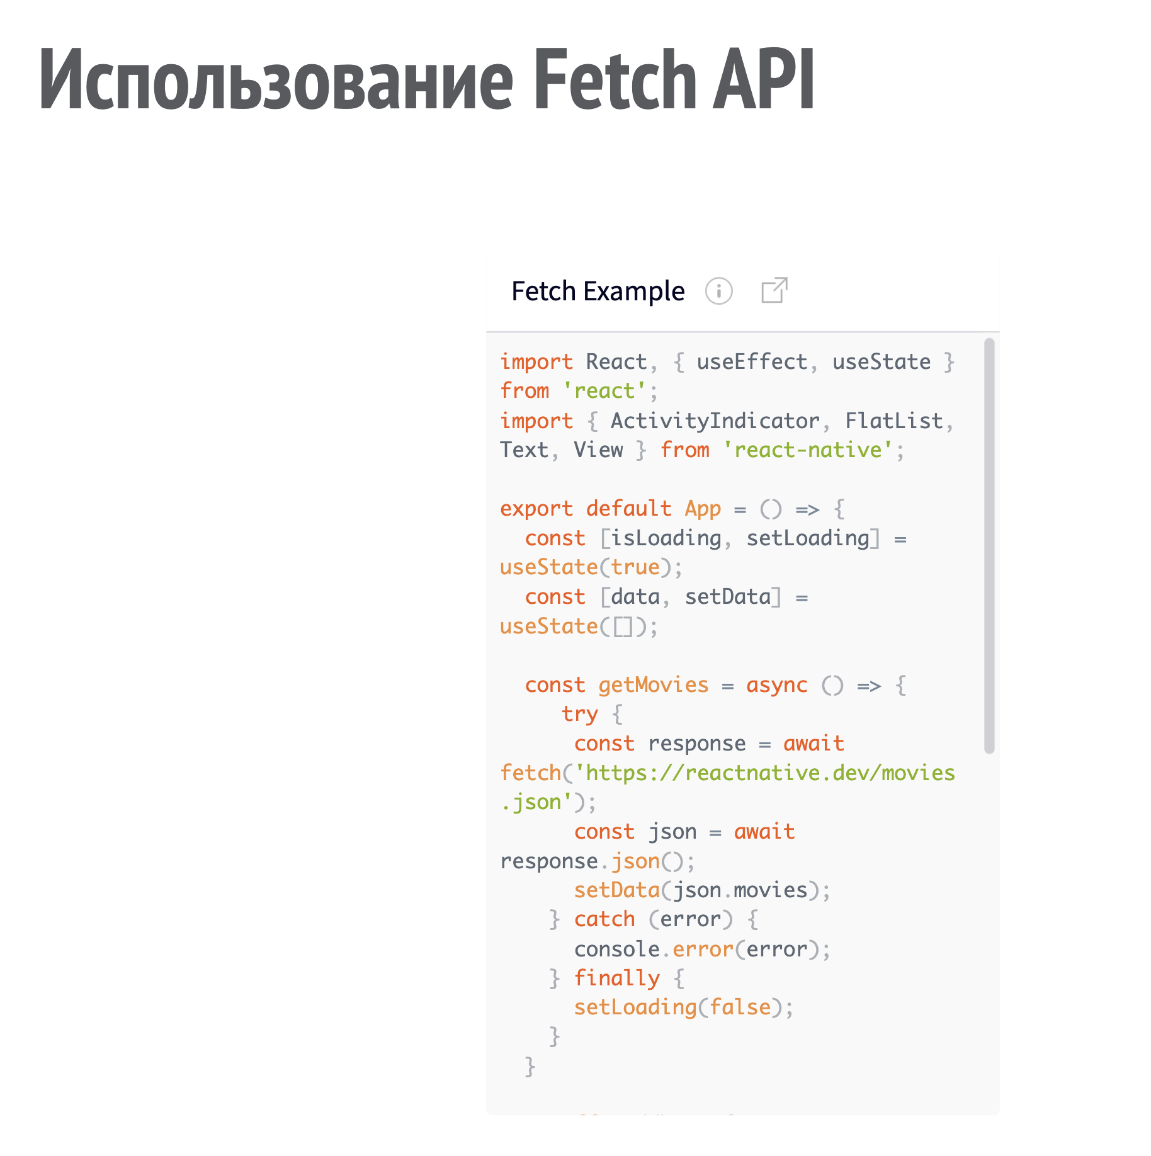

# **Основные понятия языка JavaScript. История, особенности, сравнение с другими языками. Система типов.**

**Примитивные типы**

JavaScript различает семь типов:

* **undefined** — обозначает тип значения переменной, которую объявили, но не инициализировали. Этот тип для данных, которых нет.
* boolean — принимает только два значения «истина» и «ложь».
* number — попытка научиться записывать любое число в ограниченную память компьютера (провалилась).
* string — последовательность символов. JavaScript умеет преобразовывать значение любого примитивного типа в строку. Значение типа string в JavaScript неизменяемое, нельзя изменить одну букву в слове.
* symbol — специальный тип данных. Задача значений типа symbol — служить специальными именами для обозначения специальных свойств объектов. Так много слов «специально», что мы дадим разъяснения ниже.
* bigint — низкий поклон в сторону крипро- валют, токенов, контрактов. Они оперируют большими числами, и там этот тип данных очень пригождается. Скорее всего, не пригодится в вашем обычном фронтенде.
* object — кроме примитивных типов в JavaScript есть структурные типы (объекты), а среди объектов особо выделяют функции. Обратите внимание, что в JavaScript функции это тоже объекты.
* А как же null? null — ещё одна возможность обозначить данные, которых нет. Да, в JavaScript есть целых два способа для обозначения ситуации, когда в переменной нет значения. Обратите внимание, что в JavaScript null это значение, а не тип данных и это значение может содержаться в JSON, а undefined в JSON не бывает

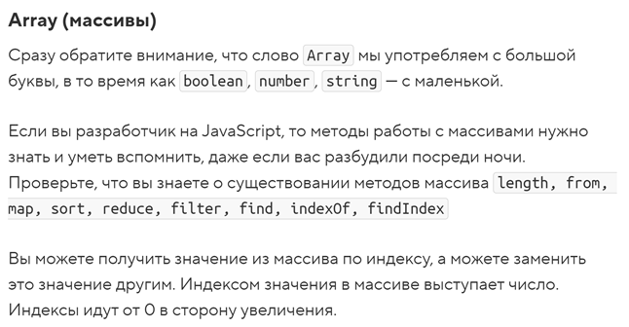

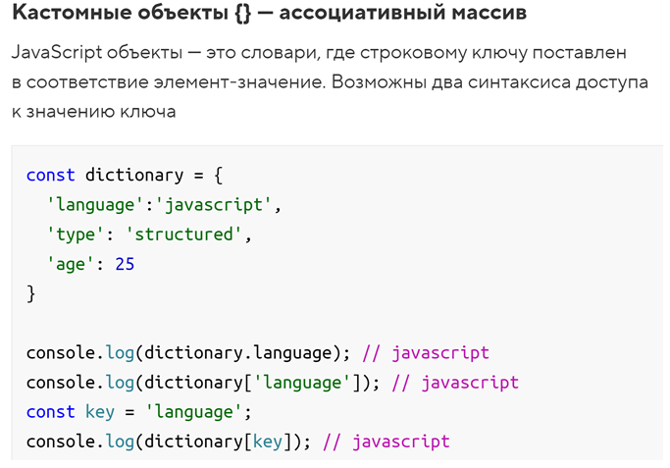

**Достоинства:**

* Незаменимость для веб-разработки. Поддержка скриптов всеми популярными браузерами; полная интеграция с версткой страниц (HTML+CSS) и серверной частью (backend).
* Скорость работы и производительность. Javascript позволяет частично обрабатывать веб-страницы на компьютерах пользователя без запросов к серверу. Это экономит время и трафик, снижает нагрузку на сервер.
* Мощная инфраструктура (экосистема).
* Простота и рациональность применения.

**Недостатки (ограничения):**

* Нет возможности чтения и загрузки файлов. Это ограничение функциональности на стороне клиента. Главная причина – соображения безопасности.
* Нестрогая типизация и вольная трактовка. Язык игнорирует явные нестыковки. Имеет место разная интерпретация данных. Нет возможности раннего выявления ошибок. Все недочёты выявляются уже на этапе работы.
* Доступность для злоумышленников. В свободный скриптовый язык проще всего встроить фрагмент вредоносного кода, который может навредить пользователю.

# **Функции в Java. Передача аргументов.**

**Функции** - это небольшие подпрограммами, куда можно вынести повторяющийся код и обращаться к нему, когда это будет нужно. Функции значительно облегчают построение программ, так как нам не надо копировать однотипный код множество раз, а можно просто воспользоваться одной общей функцией.

В языке Java существуют свои встроенные и готовые к использованию функции, но можно создать пользовательских функций. **Пользовательская функция** — это функция созданная разработчиком для конкретной задачи.

В Java выделяют 2 вида функций:

1. Функция, которая что-либо возвращает.

2. Функция, которая не возвращает ничего

Вдобавок к этому, функция в Джаве может быть с параметрами и без них. Тут следует напомнить важный момент: переменная, которая создана в функции, после завершения этой функции «умирает», то есть больше не существует.

Пример функции:

**public** **class** **Main** **{**

**public** **static** **int** **function1(){** *//идентификатор доступа, функция является статичной, тип возвращаемого значения, имя функции без параметров*

**int** a **=** 5**;** *//создаём переменную со значением*

**return** a**;** *//возвращаем значение при вызове данной функции*

**}**

**public** **static** **void** **main(**String**[]** args**)** **{** *//блок основного кода нашей программы*

**}**

**}**

**Передача аргументов:**

**Аргумент** — это значение, передаваемое функции при вызове функции. Всякий раз, когда какая-либо функция вызывается во время выполнения программы, с функцией передаются некоторые значения. Эти значения называются **аргументами**. Аргумент при передаче с функцией заменяет те переменные, которые использовались во время определения функции(параметры функции), и функция затем выполняется с этими значениями.

# 

# **Расположения элементов. Основные виды, особенности, основные атрибуты**.

В android приложении при определении расположения объекта на форме используются *контейнеры*. Контейнеры, или менеджеры расположения, определяют каким образом на форме будут располагаться компоненты.

Независимо от платформы, виртуальной машины, разрешения и размеров экрана менеджер расположения гарантирует, что компоненты будут иметь предпочтительный или близкий к нему размер и располагаться в том порядке, который был указан программистом при создании программы.

Среди основных видов можно перечислить

* LinearLayout
* TableLayout
* FrameLayout
* RelativeLayout
* ConstraintLayout

Все атрибуты позиционирования работают только в пределах родительского элемента.

* layout_width и layout_height - задание ширины и высоты элемента (обязательные)
* layout_weight – вес (пропорция) по горизонтали или вертикали
* layout_gravity - выравнивание элементов
* layout_margin - отступ

# **Виды и типы мобильных приложений. Нативные, веб и гибридные приложения.**

**Нативные приложения**

Под **нативным** мы подразумеваем **мобильное приложение**, которое создается для определенной платформы и непосредственно устанавливается на устройство пользователя (занимая определенный объем памяти). Такие приложения пользователь загружает через магазин приложений той или иной платформы, такой как Play Store для Google и Apple App Store для iOS.

С нативными приложениями компании могут изготовить приложение согласно индивидуальным запросам, чтобы затем пользователю было удобно им пользоваться, в дополнение к веб-сайту или другому каналу, которым он уже привык пользоваться. Эта целостность и является существенным преимуществом нативных приложений.

**Плюсы**: ​​

* скорость работы и производительность;
* высокая степень безопасности;
* расширенный интерфейс;
* относительно высокая стоимость разработки;
* максимально возможная функциональность;
* способность работать без Интернета;
* удобство для конечного пользователя.

**Минусы:**

* охват платформ;
* длительные сроки разработки;
* необходимость выпускать обновление в косметических целях.

**Веб-приложения**

Эти приложения работают через веб-браузер на устройстве пользователя. Эти приложения по сути являются индивидуализированными вебсайтами, которые сделаны таким образом, чтобы выглядеть и использоваться как нативные приложения, но на самом деле они не находятся на устройстве пользователя. Их можно сравнить с облачным хранилищем в сравнении с данными, которые хранятся на жестком диске компьютера. При хорошей, качественной разработке, которая включает в себя подбор размеров и прокрутку, веб-приложения часто работают подобно нативным приложениям.

**Плюсы**:

* полный охват платформ;
* простой и быстрый процесс разработки;
* количество компетентных разработчиков;
* отсутствие необходимости загрузки из магазина приложений.

**Минусы:**

* обязательное подключение к Интернету;
* скудный интерфейс приложения;
* невозможность отправить push-уведомления;
* производительность и скорость работы;
* неудовлетворительный уровень безопасности.

**Гибридные приложения**

Гибридные приложения являются чем-то средним между нативными и веб-приложениями. Фактически они создаются так, чтобы выглядеть и использоваться как нативные приложения. Их также устанавливают на телефон пользователя и их можно найти в магазинах приложений. Различие заключается в том, что они обязательно должны размещаться в рамках нативного приложения и созданы, чтобы работать через WebView, и таким образом они могут получать доступ к информации на устройстве пользователя для больших возможностей.

**Плюсы:**

* стоимость и скорость разработки;
* количество разработчиков;
* кроссплатформенность;
* опция автономного обновления.

**Минусы:**

* некорректная работа при отсутствии интернет-соединения;
* средняя скорость работы на фоне нативных;
* минимализм в отношении визуальных элементов.

# **Медиа запросы CSS. Их использование для верстки страниц для разных типов экранов.**

**Медиа-запросы** — это особые правила применения CSS, с помощью которых можно менять стиль элементов, отталкиваясь от устройств, на которых будут просматривать веб-страницу. Проще говоря, они позволяют понять, какие именно стили нужно запускать на выбранной странице, а какие — нет. Ключевая задача медиа-запросов — адаптивный дизайн сайта. Благодаря им внешний вид страниц будет варьироваться, исходя из размеров монитора или экрана. Можно добавлять их в HTML-части сайта, внутри таблицы CSS, а также напрямую в код страницы.

**@media условие { /* стили, которые становятся активными при соответствии условию }**

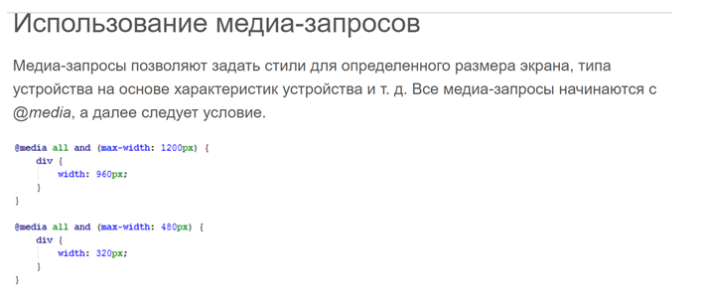

Медиа-запросы предназначены для создания адаптивных дизайнов. Адаптивный дизайн отличается от других тем, что он может «приспосабливаться» (видоизменяться) в зависимости от того, какую ширину экрана имеет устройство (браузер).

Но при создании адаптивных веб-страниц также необходимо обратить внимание на метатег viewport. Данный тег обеспечивает корректное отображение адаптивных дизайнов сайтов на экранах устройств, имеющих высокую плотность пикселей. Иными словами, он устанавливает соответствие между CSS и физическим разрешением веб-страницы.

# **Объектная модель документа. Основные приемы работы.**

**Объектная Модель Документа (DOM)** – это программный интерфейс (API) для HTML и XML документов. DOM предоставляет структурированное представление документа и определяет то, как эта структура может быть доступна из программ, которые могут изменять содержимое, стиль и структуру документа. Представление DOM состоит из структурированной группы узлов и объектов, которые имеют свойства и методы. По существу, DOM соединяет веб-страницу с языками описания сценариев либо языками программирования.

**DOM** — это способ представления веб-страницы в виде структурированной иерархии, чтобы программистам и пользователям было легче перемещаться по документу. С помощью DOM мы можем легко получать доступ и управлять тегами, идентификаторами, классами, атрибутами или элементами, используя команды или методы, предоставляемые объектом Document.

**Структура DOM :**

DOM можно рассматривать как дерево или лес (более одного дерева). Термин **«модель структуры»** иногда используется для описания древовидного представления документа. Одним из важных свойств моделей структуры DOM является структурный изоморфизм: если любые две реализации DOM используются для создания представления одного и того же документа, они будут создавать одну и ту же модель структуры с точно такими же объектами и отношениями.

**Почему называется объектной моделью?**

Документы моделируются с использованием объектов, и модель включает в себя не только структуру документа, но также поведение документа и объекты, из которых он состоит из подобных элементов тегов с атрибутами в HTML.

**Свойства DOM :**

* **Объект окна: объект** окна всегда находится наверху иерархии.
* **Объект документа:** когда документ HTML загружается в окно, он становится объектом документа.
* **Объект формы:** он представлен тегами ***формы.***
* **Объекты ссылок: они** представлены тегами ***ссылок.***
* **Объекты привязки: они** представлены тегами ***href.***
* **Элементы управления формой:** Форма может иметь множество элементов управления, таких как текстовые поля, кнопки, переключатели, флажки и т. Д.

***Методы*** **объекта документа** :

* **write («строка»):** записывает данную строку в документ.
* **getElementById ():** возвращает элемент с заданным значением id.
* **getElementsByName ():** возвращает все элементы, имеющие заданное значение имени.
* **getElementsByTagName ():** возвращает все элементы с заданным именем тега.
* **getElementsByClassName ():** возвращает все элементы с заданным именем класса.

Дерево DOM и узлы

Во многом из-за структуры DOM, его часто называют **Дерево DOM.**

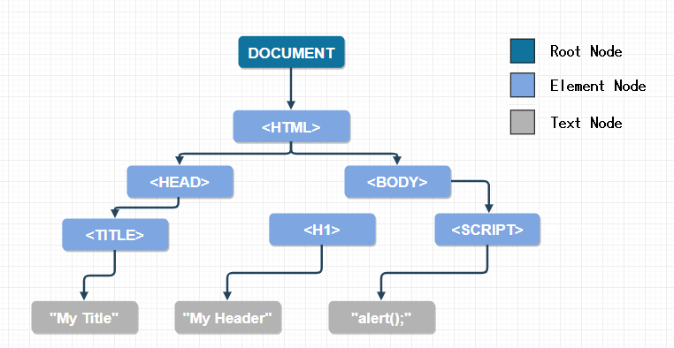

Дерево состоит из объектов, называемых узлами. Существует много разных типов узлов, но чаще всего вы будете работать с узлами элементов (элементы HTML), текстовыми узлами (любое текстовое содержимое) и узлами комментариев (закомментированный код). Объект document является его собственным узлом , который находится в корневом каталоге.При работе с узлами DOM их также называют родителями, потомками и элементами одного уровня, в зависимости от их связи с другими узлами.

Пример:

**<!DOCTYPE html>**

<html lang="ru">

<head>

<title>HTML</title>

</head>

<body>

<span>Изучаем HTML</span>

</body>

</html>

# **Функции в JavaScript. Передача параметров, возврат значений. Стрелочные функции.**

**Функции** — ключевая концепция в JavaScript. Важнейшей особенностью языка является первоклассная поддержка функций​ (functions as first-class citizen). Любая функция это объект, и следовательно ею можно манипулировать как объектом, в частности:

* передавать как аргумент и возвращать в качестве результата при вызове других функций (функций высшего порядка);
* создавать анонимно и присваивать в качестве значений переменных или свойств объектов.

Это определяет высокую выразительную мощность JavaScript и позволяет относить его к числу языков, реализующих функциональную парадигму программирования.

Функция в JavaScript является специальным типом объектов, который позволяет формализовать средствами языка определенную логику поведения и обработки данных.

Для понимания работы функций необходимо иметь представление о следующих моментах:

* способы объявления
* способы вызова
* параметры и аргументы вызова (*arguments*)
* область данных (*Scope*) и замыкания (*Closures*)
* объект привязки (this)
* возвращаемое значение (*return*)
* исключения (*throw*)
* использование в качестве конструктора объектов
* сборщик мусора (*garbage collector*)

**Функции вида "function declaration statement"**

Объявление функции (function definition, или function declaration, или function statement) состоит из ключевого слова *function* и следующих частей:

* имя функции.
* список параметров (принимаемых функцией) заключенных в круглые скобки () и разделенных запятыми.
* инструкции, которые будут выполнены после вызова функции, заключают в фигурные скобки { }.

Примитивные параметры (например, число) передаются функции значением; значение передается в функцию, но если функция меняет значение параметра, это изменение не отразится глобально или после вызова функции. Иными словами при передаче значения в функцию, эта функция получает копию данного значения.

Объекты и массивы передаются по ссылке. То есть функция получает сам объект или массив, а не их копию (функция изменит свойство переданного в неё объекта, это изменение будет видно и вне функции).

**Функции вида "function definition expression"**

Функция вида "function declaration statement" по синтаксису является инструкцией (*statement*), ещё функция может быть вида "function definition expression". Такая функция может быть **анонимной**.

Однако, имя может быть и присвоено для вызова самой себя внутри самой функции и для отладчика (debugger) для идентифицированные функции в стек-треках (stack traces; "trace" — "след" / "отпечаток").

Функции вида "function definition expression" удобны, когда функция передается аргументом другой функции. В JavaScript функция может быть объявлена с условием.

**Метод** — это функция, которая является свойством объекта.

**Вызовы функций**

Объявление функции не выполняет её. Объявление функции просто называет функцию и указывает, что делать при вызове функции.

Вызов функции фактически выполняет указанные действия с указанными параметрами.

Функции могут быть в области видимости, когда они уже определены, но функции вида "function declaration statement" могут быть подняты (hoisting).

Область видимости функции — функция, в котором она определена, или целая программа, если она объявлена по уровню выше.

Аргументы функции не ограничиваются строками и числами. Вы можете передавать целые объекты в функцию. Функция show_props() является примером функции, принимающей объекты аргументом.

Функция, которая вызывает саму себя, называется рекурсивной функцией (*recursive function*). Получается, что рекурсия аналогична циклу (*loop*). Оба вызывают некоторый код несколько раз, и оба требуют условия (чтобы избежать бесконечного цикла, вернее бесконечной рекурсии).

Есть другие способы вызвать функцию. Существуют частые случаи, когда функции необходимо вызывать динамически, или поменять номера аргументов функции, или необходимо вызвать функцию с привязкой к определенному контексту. Оказывается, что функции сами по себе являются объектами, и эти объекты в свою очередь имеют методы. Один из них это метод apply(), использование которого может достигнуть этой цели.

**Возвращаемые значения функций**

**Возвращаемые значения** — это на самом деле просто значения, которые функция возвращает после своего завершения. Некоторые функции не возвращают значения.

В основном, возвращаемое значение используется там, где функция является чем-то вроде вспомогательного звена при вычислениях. Вы хотите получить результат, который включает в себя некоторые значения. Эти значения вычисляются функцией, которая возвращает результат так, что он может быть использован в следующих стадиях вычисления.

С помощью инструкции *return* функция может возвращать некоторое значение (результат работы функции) программе, которая ее вызвала. Возвращаемое значение передается в точку вызова функции.

Инструкция *return* имеет следующий синтаксис:

*return выражение;*

В программу возвращается не само выражение, а результат его вычисления.

Для дальнейшего использования возвращаемого значения, результат выполнения функции можно присвоить, например, переменной:

function calc(a) {

return a * a;

}

var x = calc(5);

alert(x); // 25

Инструкция *return* может быть расположена в любом месте функции. Как только будет достигнута инструкция *return*, функция возвращает значение и немедленно завершает своё выполнение. Код, расположенный после инструкции *return*, будет проигнорирован:

function foo() {

return 1;

alert('Не выполнится');

}

var x = foo();

alert(x); // 1

Внутри функции можно использовать несколько инструкций *return*:

function check(a, b) {

if(a > b) return a;

else return b;

}

alert(check(3, 5)); // 5

Если инструкция *return* не указана или не указано возвращаемое значение, то функция вернёт значение *undefined*:

function bar() {}

function foo() { return; }

alert(bar()); // undefined. Инструкция return не указана

alert(foo()); // undefined. Возвращаемое значение не указано

**Стрелочные функции** — функции вида "arrow function expression" — имеют укороченный синтаксис по сравнению с function expression и лексически связывает значение this. Стрелочные функции всегда анонимны. На введение стрелочных функций повлияли два фактора: более короткие функции и лексика this. Они выглядят следующим образом:

let func = (arg1, arg2, ...argN) => expression;

Это создаёт функцию func, которая принимает аргументы arg1..argN, затем вычисляет expression в правой части с их использованием и возвращает результат. Другими словами, это сокращённая версия:

let func = function(arg1, arg2, ...argN) {

return expression;

};

Стрелочные функции можно использовать так же, как и Function Expression. Например, для динамического создания функции.

Поначалу стрелочные функции могут показаться необычными и даже трудночитаемыми, но это быстро пройдёт по мере того, как глаза привыкнут к этим конструкциям. Они очень удобны для простых однострочных действий, когда лень писать много слов.

**Многострочные стрелочные функции**

Стрелочные функции, которые мы видели до этого, были очень простыми. Они брали аргументы слева от => и вычисляли и возвращали выражение справа.

Иногда нам нужна более сложная функция, с несколькими выражениями и инструкциями. Это также возможно, нужно лишь заключить их в фигурные скобки. При этом важное отличие – в том, что в таких скобках для возврата значения нужно использовать return (как в обычных функциях).

Стрелочные функции очень удобны для простых действий, особенно для однострочных.

Они бывают двух типов:

* **Без фигурных скобок**: (...args) => expression – правая сторона выражение: функция вычисляет его и возвращает результат. Скобки можно не ставить, если аргумент только один: n => n * 2.
* **С фигурными скобками**: (...args) => { body } – скобки позволяют нам писать несколько инструкций внутри функции, но при этом необходимо явно вызывать return, чтобы вернуть значение.

До стрелочных функций каждая новая функция определяла свое значение *this* (новый объект в случае конструктора, *undefined* в *strict mode*, контекстный объект, если функция вызвана как метод объекта, и т.д.). Это оказалось неудобным с точки зрения объектно-ориентированного стиля программирования. В ECMAScript 3/5 эта проблема была исправлена путем присвоения значения this переменной, которую можно было бы замкнуть. Альтернативой может быть связанная функция (*bound function*), с которой можно правильно вручную определить значение this для функции *growUp()*. В *arrow function* значением *this* является окружающий его контекст.

# **Мобильные операционные системы. История, семейства, особенности.**

**Мобильная операционная система** (мобильная ОС) — операционная система для смартфонов, планшетов, КПК или других мобильных устройств.

**Особенности ОС для мобильных устройств:**

* учет более жестких ограничений по памяти мобильных устройств
* учет более низкой скорости процессора
* учет особенностей экранов и экранных навигаторов
* совместимость с основными форматами файлов
* мультимедийные возможности

**Семейства ОС для мобильных устройств:**

* Blackberry OS
* Nokia Symbian OS
* Windows Mobile
* Apple iPhone OS
* Google Android
* Palm OS, WebOS
* Samsung Bada

В связи с активным развитием мобильных устройств, операционные системы для них имеют большие перспективы развития.

**Перспективы ОС для мобильных устройств:**

* улучшение и упрощение пользовательского интерфейса;
* улучшенная графика;
* более широкие мультимедийные возможности;
* развитие набора сервисных и игровых программ;
* обеспечение полной совместимости с настольными компьютерами и с используемыми на них форматами файлов;
* продолжение и развитие использования платформы Java для мобильных устройств; все ведущие производители мобильных устройств поддерживают платформу Java, что является гарантией развития самой Java-технологии
* развитие самих мобильных устройств: улучшение разрешения экранов, ускорение процессоров, увеличение объема памяти, реализация новых быстрых коммуникационных технологий, и поддержка этих новых возможностей в ОС для мобильных устройств
* Рассмотрим подробнее две ведущих ОС – Android и iOS

**iOS**

**iOS** — операционная система для смартфонов, планшетов и др. устройств, разработанная компанией Apple исключительно для своих устройств.

Пользовательский интерфейс iOS основан на концепции прямого взаимодействия с использованием жестов «мультитач». Элементы управления интерфейсом состоят из ползунков, переключателей и кнопок. Впервые операционная система была представлена в 2007 году.

Даже интерес многих производителей не стал поводом для Apple нарушить главное правило – OS не продается и применяется только для своих нужд. Приоритет при создании отдавался параметрам производительности, возможно даже с некоторой долей ущерба в плане внешнего вида.

Краткий перечень выхода версий iOS:

* iOS 1 – 29.06.2007
* iOS 15 – 20.09.2021

### **Достоинства iOS:**

* качество поставляемых приложений
* качественная служба поддержки
* регулярные обновления
* доступность обновлений сразу после выпуска новой версии ОС для всех устройств одновременно
* продолжительная поддержка старых устройств
* разработчики в первую очередь анонсируют свои приложения для iOS
* удобство использования, удобство интерфейса
* акцент на надежность и качество ОС
* семейный доступ для покупок в Appstore
* возможность объединить работу обновленных до последней ОС мобильных устройств
* Плюсы:
* постоянные обновления и продолжительная поддержка старых устройств
* оптимизация и огромный выбор приложений
* магазин приложений App Store
* дизайн
* многозадачность
* акцент на надежность и качество

**Минусы:**

* закрытая файловая система
* нет прямого копирования файлов ( перемещение возможно только с помощью iTunes)
* стоимость приложений (пользователю приходится переплачивать)
* в iOS все завязано на Интернете (если у вас нет подключения, то вы лишаетесь многих функций)
* работает только на устройствах Apple
* необходимость Jailbreak для неофициальных приложений

**Android**

**Android** – одна из самых молодых мобильных ОС, основанная на базе ОС Linux и разрабатываемая Open Handset Alliance при поддержке Google.

Эффективность работы и красивый дизайн стали причиной всеобщего признания этой системы. Большой популярностью пользуются миллионы приложений созданных на базе OS Android. 22 октября 2008 года Google объявила об открытии онлайн-магазина приложений для ОС Android — Android Market. Количество приложений для Андроид в данном магазине превышает 1,43 млн. Первая версия ОС вышла в свет в 2008 году на смартфоне HTC и с тех пор неустанно обновляется. Важной особенностью Android является то, что сервисные программы и библиотеки этой системы написано на Java

**Интересные возможности Android:**

* СУБД SQLite для хранения данных
* Поддержка Java
* Web-браузер на базе WebKit Application Framework

**Достоинства Android:**

* быстрая интеграция с сервисами google
* наличие файловой системы
* абсолютная независимость от аппаратной начинки мобильного устройства
* гибкость
* Android является системой с открытым кодом
* многозадачность
* легкость установки приложений с разных ресурсов
* широкие возможности индивидуализации
* отсутствие ограничений при выборе мобильного оператора
* поддержка Flash-проигрывателя
* обновление через Интернет
* возможность замены/удаления дефолтных приложений

**Плюсы:**

* разнообразие приложений и игр
* Android – ОС с открытым исходным кодом (производство приложений, игр, всяческих поправок и обновлений упрощено до невозможности. Стремительно набирает обороты новая профессия — программист приложений для Андроид.)
* многозадачность (без проблем работает одновременно несколько приложений)
* оперативные обновления (ведется непрерывная работа над улучшением функционала ОС, исправляются баги, вносятся изменения в интерфейс)
* абсолютная независимость от аппаратной начинки мобильного устройства

**Минусы:**

* девайс под управлением OS Android приходится довольно часто подзаряжать
* проблемы совместимости. Новые версии операционной системы часто конфликтуют со снятыми с продажи устаревшими устройствами или устройствами, которые выпущены «неизвестными китайскими” производителями.
* обычные пользователи, у которых на первое место выходит практичность и скорость работы, могут оказаться недовольны обилием настроек

# **Особенности разработки приложений для мобильных устройств. Специфика работы мобильных операционных систем.**

**Мобильные приложения** -это некий софт, который создается для работы в условиях конкретной мобильной платформы независимо от браузера. Самые популярные сегодня платформы — это IOS, Android, Windows Phone. Также приложения бывают кроссплатформенными, то есть предназначенными для работы на разных площадках.

**Выделяют такие типы мобильных приложений:**

* **Гибридные** — те, которые по большей части все-таки сохраняют основной контент на сервере, но при этом получают доступ к API операционной системы. Получается, что, с одной стороны, можно использовать push-уведомления, размещать программный продукт в Store. Но, с другой стороны, сохраняется зависимость от основного сайта. Такой подход выгоден тем, кто хочет протестировать мобильное приложение как потенциальный веб-ресурс.
* **Нативные** — те, что непосредственно разрабатываются на мобильных платформах и могут использовать все их возможности. Процесс создания такого продукта более трудоемкий и дорогостоящий. Но и результат лучше, он предполагает высокую скорость работы, продуманный функционал.

**Процесс разработки мобильных приложений** – это комплекс работ по написанию кода для запуска программ, которые будут работать на мобильных платформах. Данные программы могут быть встроены в устройство сразу или самостоятельно устанавливаются владельцем гаджета.

**Этапы разработки:**

* Проектирование и дизайн
* Разработка
* Тестирование
* Поддержка

**Мобильная операционная система**:

Подобно тому, как операционная система Linux или Windows управляет вашим настольным компьютером или ноутбуком, мобильная операционная система - это программная платформа, поверх которой другие программы могут работать на мобильных устройствах. Операционная система отвечает за определение функций, доступных на вашем устройстве, таких как клавиатура, WAP, синхронизация с приложениями, электронная почта, обмен текстовыми сообщениями и многое другое. Мобильная ОС также определяет, какие сторонние приложения (мобильные приложения) можно использовать на вашем устройстве.

При покупке мобильного устройства производитель выберет операционную систему для конкретного устройства. Часто вам нужно будет узнать о мобильной операционной системе, прежде чем приобретать устройство, чтобы обеспечить совместимость и поддержку мобильных приложений, которые вы хотите использовать.

К самым популярным относят Android и IOS.

# **Принцип разделения представления и поведения. Файлы представлений, ресурсы, программный код.**

В настоящее время в разработке ПО достаточно часто применяется многоуровневая архитектура или многослойная архитектура (n-tier architecture), в рамках которой компоненты проекта разделяются на уровни (или слои). Классическое приложение с многоуровневой архитектурой, чаще всего, состоит из 3 или 4 уровней, хотя их может быть и больше, учитывая возможность разделения некоторых уровней на подуровни. Одним из примеров многоуровневой архитектуры является предметно-ориентированное проектирование (Domain-driven Design, DDD), где основное внимание сконцентрировано на предметном уровне.

**В проектах с многоуровневой архитектурой можно выделить четыре уровня (или слоя):**

* **Слой представления**, с которым взаимодействует пользователь или клиентский сервис. Реализацией слоя представления может быть, например, графический пользовательский интерфейс или веб-страница.
* **Сервисный слой**, реализующий взаимодействие между слоями представления и бизнес-логики. Примерами реализаций сервисного слоя являются контроллеры, веб-сервисы и слушатели очередей сообщений.
* **Слой бизнес-логики**, в котором реализуется основная логика проекта. Компоненты, реализующие бизнес-логику, обрабатывают запросы, поступающие от компонентов сервисного слоя, а так же используют компоненты слоя доступа к данным для обращения к источникам данных.
* **Слой доступа к данным** — набор компонентов для доступа к хранимым данным. В качестве источников данных могут выступать различного рода базы данных, SOAP и REST-сервисы, файлы на файловой системе и т.д.

Направление зависимостей между слоями идёт от слоя представления к слою доступа к данным. В идеальной ситуации каждый слой зависит только от следующего слоя: слой представления зависит от сервисного слоя (например, представление зависит от контроллера), сервисный слой зависит от слоя бизнес-логики (например, контроллер зависит от бизнес-сервиса), а слой бизнес-логики — от слоя доступа к данным (например, бизнес-сервис зависит от репозитория). При этом компоненты бизнес-слоя могут зависеть от других компонентов бизнес-слоя, тогда как в других слоях аналогичные зависимости нежелательны (например, зависимость одного репозитория от другого). Так же нежелательны зависимости в обратном направлении (бизнес-слой не должен зависеть от сервисного слоя) и зависимости между слоями, не являющимися соседними (сервисный слой не должен зависеть от слоя доступа к данным, например).

[**View**](http://developer.android.com/reference/android/view/View.html) — базовый класс для всех виджетов пользовательского интерфейса (GUI widgets). Интерфейс Android-приложения представляет собой дерево экземпляров наследников этого класса. Можно создать это дерево программно, но это неправильно. Пользовательский интерфейс определяется с помощью XML (файлы слоёв, layout files), а во время исполнения автоматически превращается (inflate, термин Android) в дерево соответствующих объектов.

Представлением называется наследник класса View.

Каждое современное GUI приложение в той или иной форме использует ресурсы.

**Ресурсы**

Ресурс в приложении Android представляет собой файл, например, файл разметки интерфейса или некоторое значение, например, простую строку. То есть ресурсы представляют собой и файлы разметки, и отдельные строки, и звуковые файлы, файлы изображений и т.д. Все ресурсы находятся в проекте в каталоге res.

К примеру, если мы возьмем стандартный проект Android Studio, который создается по умолчанию, то там можем заметить наличие уже нескольких папок для различных ресурсов в каталоге res:

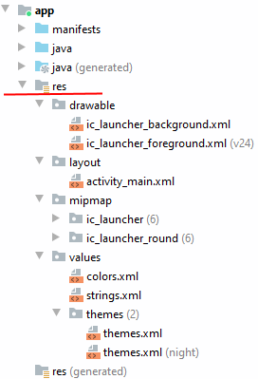

Android-приложения — не исключение. Они используют следующие типы ресурсов:

* Изображения
* Слои GUI (XML файлы)
* Объявления меню (XML файлы)
* Текстовые строки

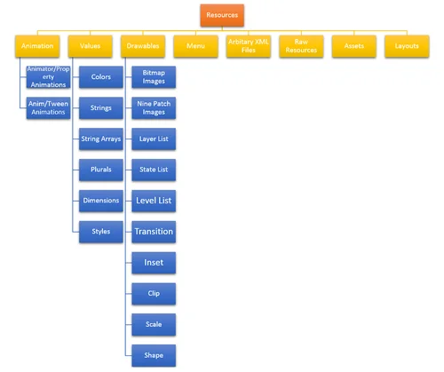

**Программный код**

Например, для установки ресурса activity_main.xml в качестве графического интерфейса в коде MainActivity в методе onCreate() есть такая строка:

setContentView(R.layout.activity_main);

Через выражение R.layout.activity_main мы и ссылаемся на ресурс activity_main.xml, где layout - тип ресурса, а activity_main - имя ресурса.

Подобным образом мы можем получать другие ресурсы. Например, в файле **res/values/strings.xml** определен ресурс app_name:

* <resources>
* <string name="app_name">ViewApp</string>
  1. </resources>

Этот ресурс ссылается на строку. Чтобы получить ссылку на данный ресурс в коде java, мы можем использовать выражение R.string.app_name.

Типичный файл выглядит следующим образом.

<?xml version="1.0" encoding="utf-8"?>

<resources>

<string name="hello">Здравствуй, Мир!</string>

<string name="app_name">Hello, World</string>

</resources>

Как определять и использовать строки, написанные на HTML, а также узнаем, как происходит подстановка переменных в строковых ресурсах.

Системные строковые ресурсы:

Пример: android:text="@android:string/cancel"

Нередко возникает необходимость ссылаться на ресурс в файле xml, например, в файле, который определяет визуальный интерфейс, к примеру, в activity_main.xml. Ссылки на ресурсы в файлах xml имеют следующую формализованную форму: @[имя_пакета:]тип_ресурса/имя_ресурса

* имя_пакета представляет имя пакета, в котором ресурс находится (указывать необязательно, если ресурс находится в том же пакете)
* тип_ресурса представляет подкласс, определенный в классе R для типа ресурса
* имя_ресурса имя файла ресурса без расширения или значение атрибута android:name в XML-элементе (для простых значений).

Например, мы хотим вывести в элемент TextView строку, которая определена в виде ресурса в файле strings.xml:

<TextView

android:id="@+id/textView"

android:layout_width="wrap_content"

android:layout_height="wrap_content"

android:text="@string/app_name" />

Если нам потребуется получить ресурсы через программный код, то можно использовать следующую конструкцию

String app_name = getResources().getString(R.string.app_name);

Подобным образом мы можем программно получать и другие ресурсы и использовать их в приложении. Однако следует отметить, что в случае с textView нам не нужно использовать метод getResources() и вообще производить какие-то определенные действия по получению ресурса, поскольку метод setText() класса TextView поддерживает прямую установку текста по идентификатору ресурса:

textView.setText(R.string.app_name);

# 

# 

# **Использование реляционных хранилищ в андроид приложении. Доступ к данным через поставщиков контента.**

На платформе Android присутствует полезная возможность использования базы SQLite.

Вспомогательные классы для работы с SQLite

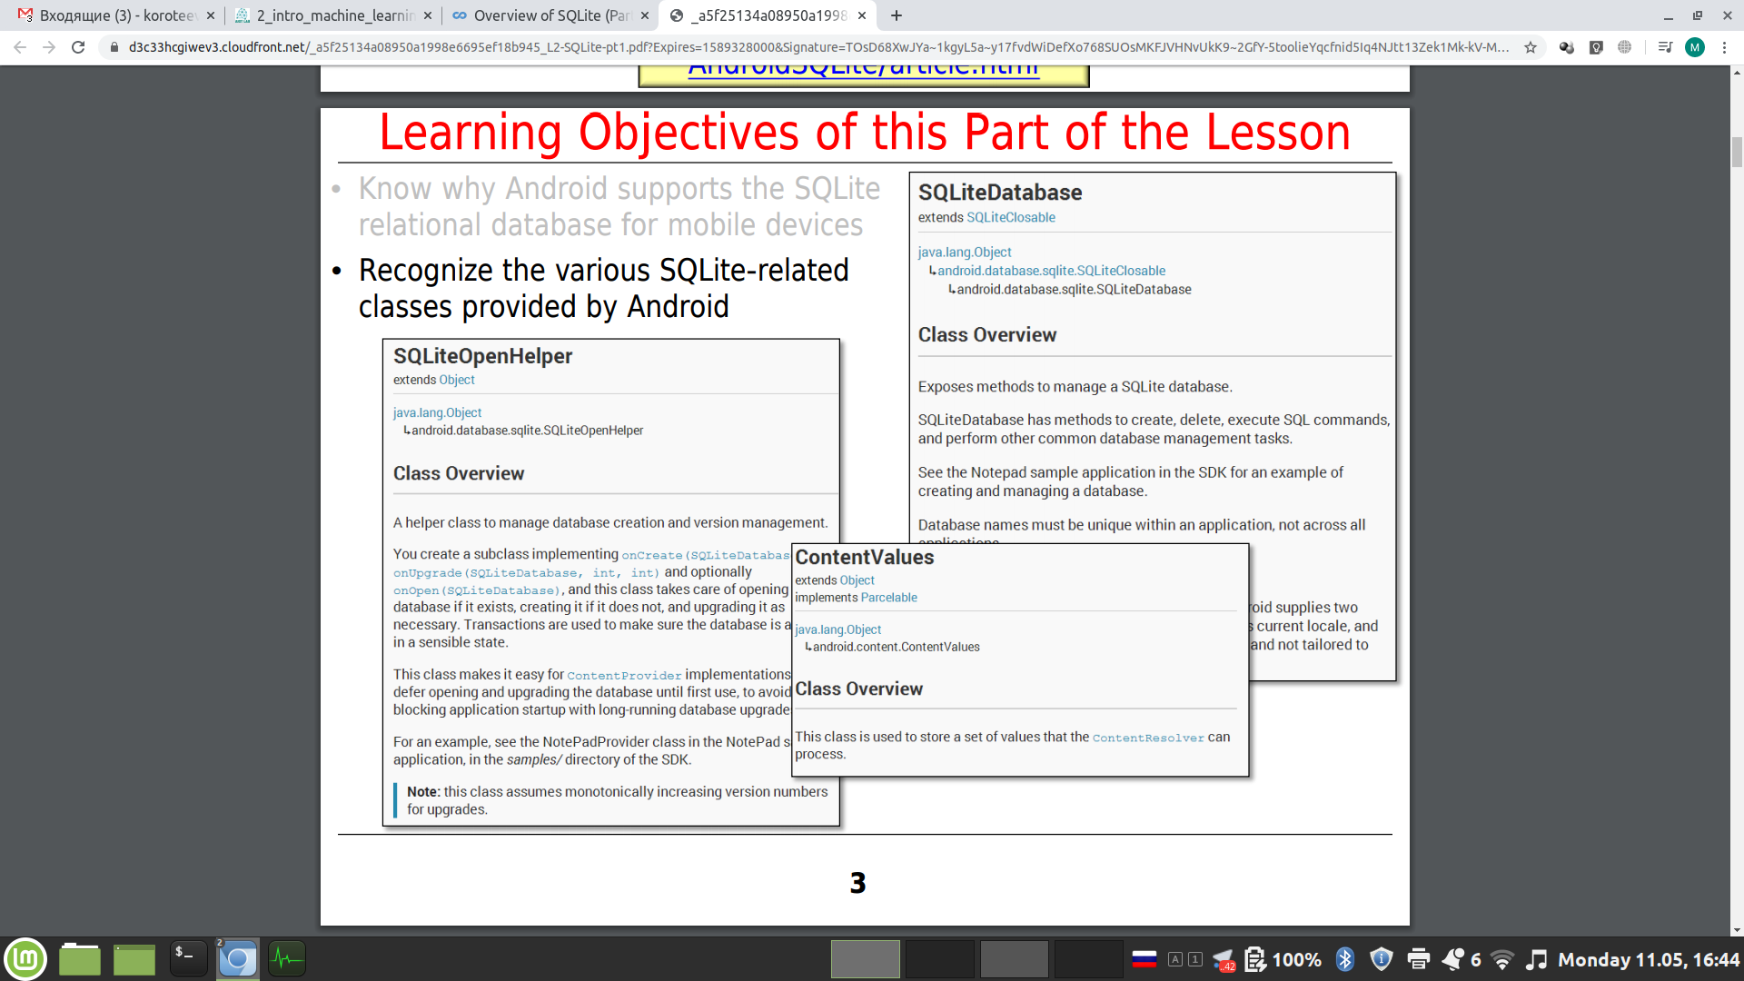

Создание подключения к БД

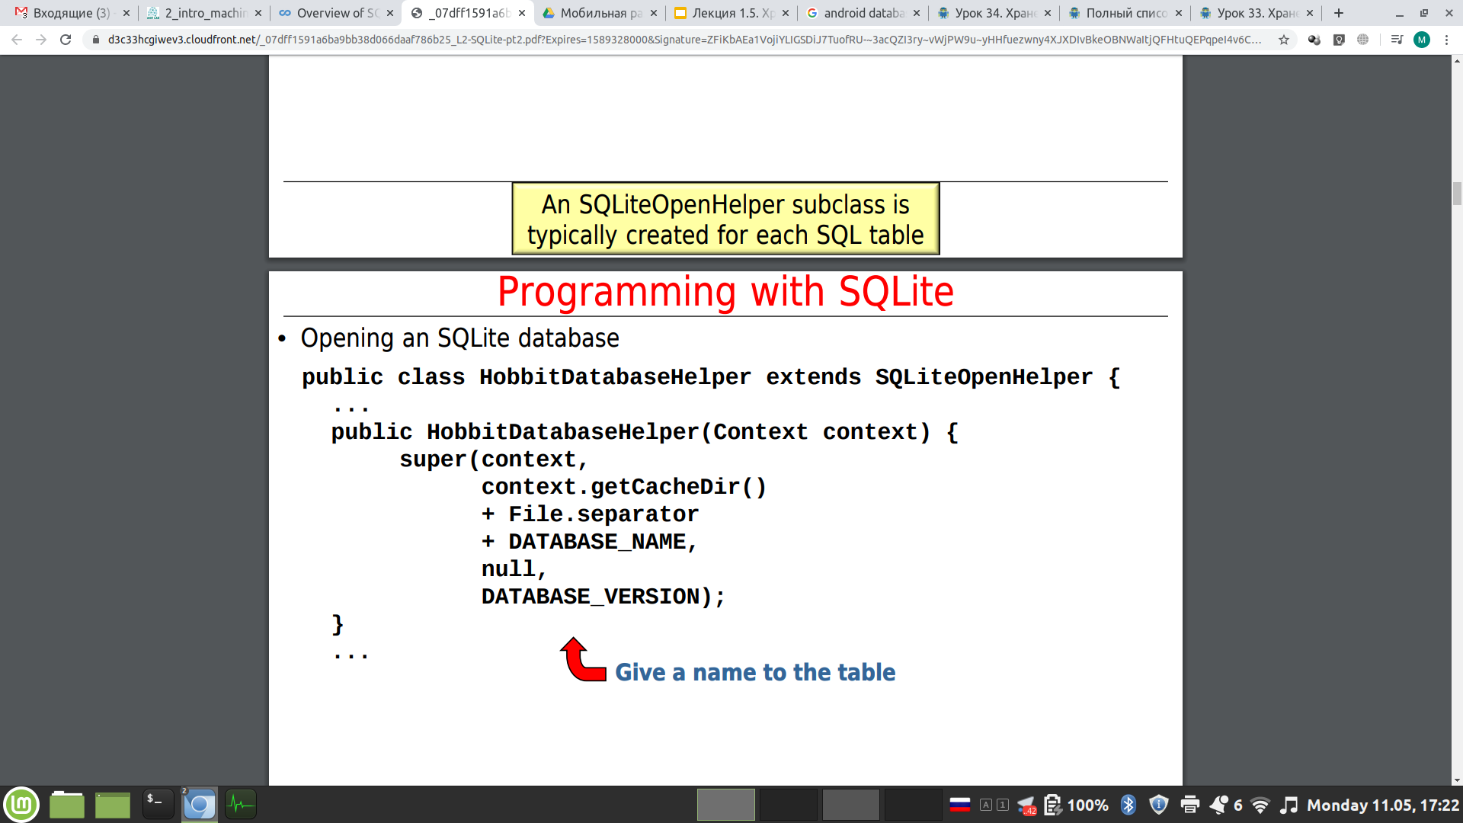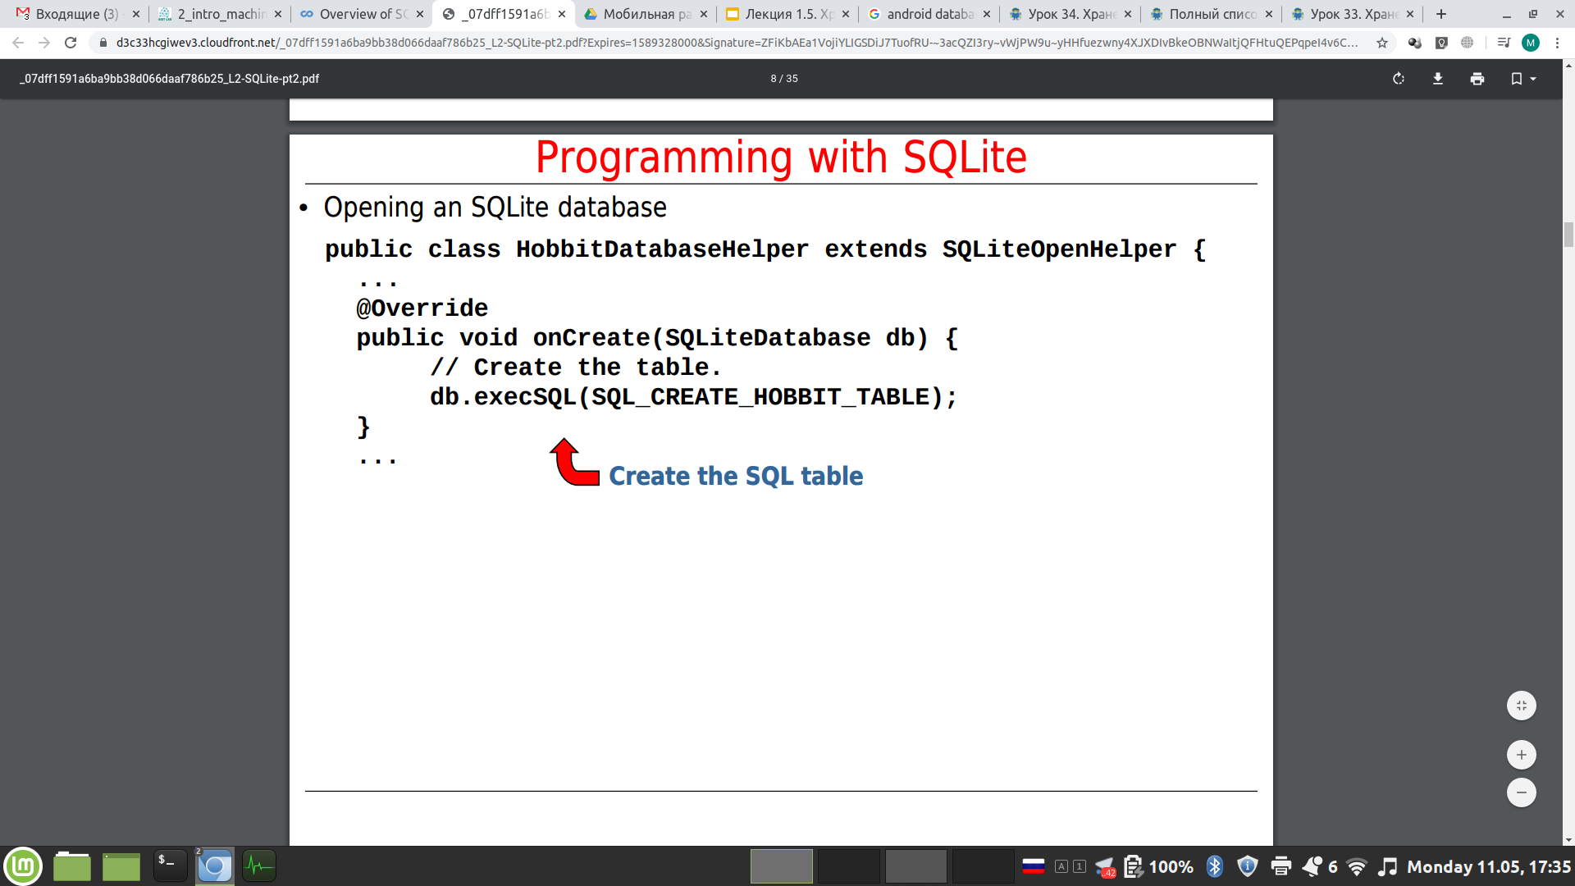

Андроид приложение имеет в себе возможность хранить данные через SQL запросы

Пример сохранения данных

saveButton.setOnClickListener(new View.OnClickListener() {

public void onClick(View view) {

DbOpenHelper dbOpenHelper = new DbOpenHelper(TestActivity.this);

SQLiteDatabase db = dbOpenHelper.getWritableDatabase();**// открытие репозитория в режиме записи**

ContentValues cv = new ContentValues(); // создание значений, где имена = ключи

cv.put(DbOpenHelper.LOGIN,loginEditText.getText().toString());// **запись в ключ LOGIN значение из edit text (loginedittext)**

cv.put(DbOpenHelper.PASSW,passEditText.getText().toString());

db.insert(DbOpenHelper.TABLE_NAME,null,cv);**// ввод в бд самой строки с значениями cv**

db.close();**// закрытие бд**

loginEditText.setText("");

passEditText.setText("");

}

});

***в виде sql запроса это выглядит как:***

***INSERT INTO users ( 'login','passw') VALUES ('somelogin','somepass')***

**Контент-провайдер** или "Поставщик содержимого" (Content Provider) - это оболочка (wrapper), в которую заключены данные. Если ваше приложение использует базу данных SQLite, то только ваше приложение имеет к ней доступ. Но бывают ситуации, когда данные желательно сделать общими. Простой пример - ваши контакты из телефонной книги тоже содержатся в базе данных, но вы хотите иметь доступ к данным, чтобы ваше приложение тоже могло выводить список контактов. Так как вы не имеете доступа к базе данных чужого приложения, был придуман специальный механизм, позволяющий делиться своими данными всем желающим.

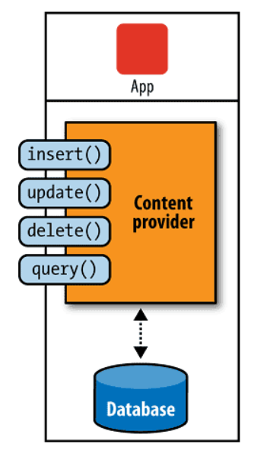

**Встроенные поставщики**

В Android используются встроенные поставщики содержимого (пакет **android.provider**). Вот неполный список поставщиков содержимого:

* Browser
* CallLog
* Contacts
  + People
  + Phones
  + Photos
  + Groups
* MediaStore
  + Audio
    - Albums
    - Artists
    - Genres
    - Playlists
  + Images
    - Thumbnails
  + Video
* Settings

## **Создание собственного контент-провайдера**

Для создания собственного контент-провайдера нужно унаследоваться от абстрактного класса **ContentProvider**:

public class MyContentProvider extends ContentProvider {

}

В классе необходимо реализовать абстрактные методы **query()**, **insert()**, **update()**, **delete()**, **getType()**, **onCreate()**. Прослеживается некоторое сходство с созданием обычной базы данных.

А также его следует зарегистрировать в манифесте с помощью тега **provider** с атрибутами **name** и **authorities**. Тег **authorities** служит для описания базового пути URI, по которому **ContentResolver** может найти базу данных для взаимодействия. Ваш провайдер должен быть зарегистрирован под UID в формате

content://*/*/*

или

content://authority-name/path-segment1/path-segment2/etc...

Метод **query()** является обязательным для класса **ContentProvider**. Если мы используем контент-провайдер для обращения к базе данных, то в нём вызывает одноимённый метод **SQLiteDatabase**. Состав метода практически идентичен.

Метод **insert()** содержит два параметра — **URI** и **ContenValues**. Первый параметр работает аналогично, как в методе **query()**. Вторая вставляет данные в нужные колонки таблицы.

Для вставки используется вспомогательный метод **insertGuest()**.

Каждый объект **Content**, принадлежащий приложению, включает в себя экземпляр класса **ContentResolver**, который можно получить через метод **getContentResolver()**.

ContentResolver contentResolver = getContentResolver();

**ContentResolver** используется для выполнения запросов и транзакций от активности к контент-провайдеру. **ContentResolver** включает в себя методы для запросов и транзакций, аналогичные тем, что содержит **ContentProvider**. Объекту **ContentResolver** не нужно знать о реализации контент-провайдера, с которым он взаимодействует - любой запрос всего лишь принимают путь **URI**, в котором указано, к какому объекту **ContentProvider** необходимо обращаться.

# 

# 

# **Событийная модель в JavaScript.**

**Событие** — это механизм операционной системы, которые при наступлении определенных условий вызывает заранее заданную функцию обратного вызова, которая называется **обработчик события**.

События могут захватываться из определенного элемента пользовательского интерфейса. **Событие всегда связано с определенным объектом**.

**Существует несколько способов обработать события:**

### использование атрибута HTML

* с помощью on-свойств DOM-элементов
* методом addEventListener

**использование атрибута HTML**

Обработчик может быть назначен прямо в разметке, в атрибуте, который называется on<событие>. Атрибут HTML-тега – не самое удобное место для написания большого количества кода.

Например, чтобы назначить обработчик события click на элементе input, можно использовать атрибут onclick, вот так:

<input value="Нажми меня" onclick="alert('Клик!')" type="button">

**on-свойства DOM-элементов**

Можно назначить обработчик, используя свойство DOM-элемента on<событие>. Обработчик всегда хранится в свойстве DOM-объекта, а атрибут – лишь один из способов его инициализации.

Основные события ввода:

* onClick()
* onLongClick()
* onFocusChange()
* onKey()
* onTouch()
* onCreateContextMenu()

Пример создания с помощью on-свойств DOM-элементов:

let buttonElement = document.getElementById('change');  
 let squareDiv = document.getElementById('square');  
 // чтобы реагировать на нажатие кнопки, записываем функцию в свойство onclick.  
 // Эта функция будет вызываться при каждом нажатии на кнопку. Часто говорят,  
 // что эта функция обрабатывает событие  
 buttonElement.onclick = function() {  
 squareDiv.style= `background-color: “green” };`  
 }

**Метод addEventListener**

Фундаментальный недостаток описанных выше способов назначения обработчика – невозможность повесить несколько обработчиков на одно событие.

Внутри функции addEventListener() мы указываем два параметра — имя события, для которого мы хотим зарегистрировать этот обработчик, и код, содержащий функцию обработчика, которую мы хотим запустить в ответ.

// обрабатываем все клики на странице  
 window.addEventListener("click", function () {  
 alert("clicked")  
 })

# **Получатели широковещательных сообщений. Назначение, создание. Методы жизненного цикла.**

(информация бралась с единственной лекции коротеева, которую я записывала)

Приложение андройд не монолитное, каждый компонент может быть вызван отдельно от других (либо внутри, либо вне приложения). Операционные системы используют рассылку сообщений для уведомления компонентов о наступлении общесистемных событий. Эти сообщения посылаются из компонентов приложения (активность, сервисы и тд).

**Броадкасты** (не путать с нотификейшанами) уведомляют неограниченный круг пользователей (компоненты) о том, что в каком-то компоненте что-то случилось, этот компонент дает знать на всю систему публично о том, что что-то случилось.

**Например**, уведомление о снижении заряда батареи ниже заданного процента (энергосберегающий режим, уведомление-шторка), любой компонент приложения может “подписаться” на то или иное событие и начать на него реагировать. чтобы это работало, в приложении должен быть зарегистрирован широковещательный приемник (сможет менять активности и поведения приложения).

Уведомления о событиях это тот же интент, сквозной компонент, который работает во всей системе андройд. Особый тип компонента, которые может реагировать на широковещательные сообщения. Послать интент может любой компонент приложения или операционной системы.

**sendBroadcast(intent)** — посылает интент неограниченному кругу получателей.

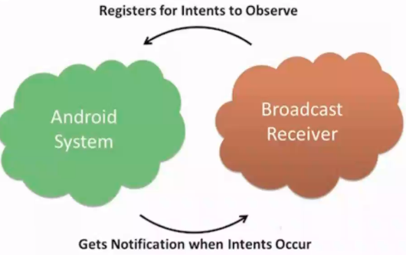

Широковещательный интент может быть аналогичен неявному интенту. При рассылке широковещательного интента мы не знаем, скольким приемникам будет передан интент.

**Типы событий заполняются в поле Action.**

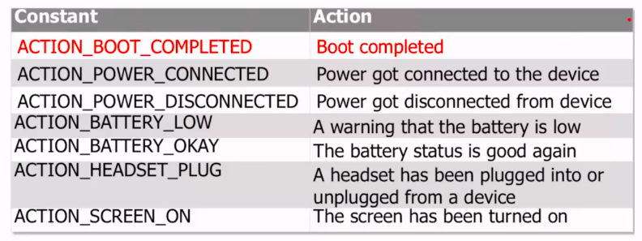

Работает примерно как твиттер — рассылаешь сообщение (твитишь), а оно улетает всем (не как мессенджер).

**Создание приемника**

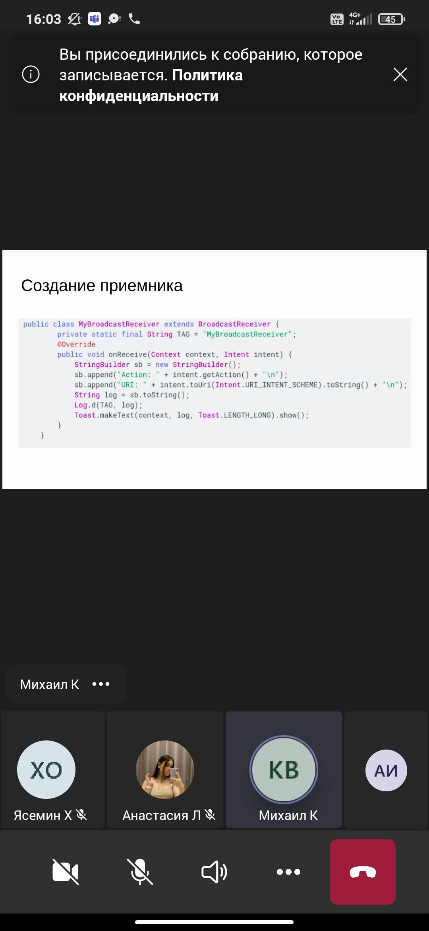

Если создаем активность, то необходимо прописать это в манифесте. **Но** если компонент создается динамически, то необязательно прописывать это в манифесте, что идет вразрез с философией андройда: все компоненты создаются явно и программно информация о них добавляется в манифест.

**Жизненный цикл**

Метод **onReceive** принимает **context** (откуда пришло сообщение) и **intent** (то, что рассылалось).

Название действия — строка, то же самое и название разрешения. Эти строки имеют свое влияние за пределами приложения, поэтому будет очень нехорошо, если эти строки будут повторяться внутри приложения. Поэтому внутри имен (идентификаторов) рекомендуется использовать имена пакета.

имя_пакета.идентификатор = уникальное имя (строка) и отсутствие проблем

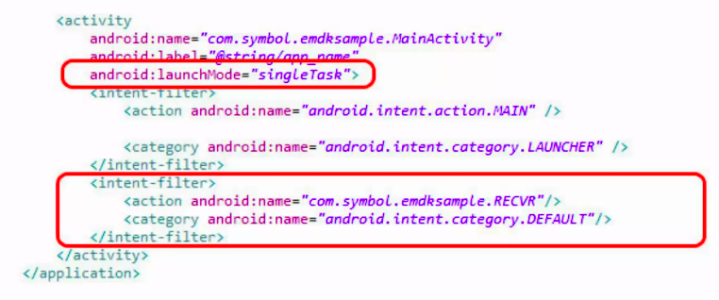

**Регистрация приемника**

После создания приемника нужно зарегистрировать его в манифесте, в application (там где регистрируются все элементы).

Для того, чтобы указать, на какие события будет прописан наш приемник, мы определяем фильтр намерений и в этом интент фильтре мы можем специфицировать событие.

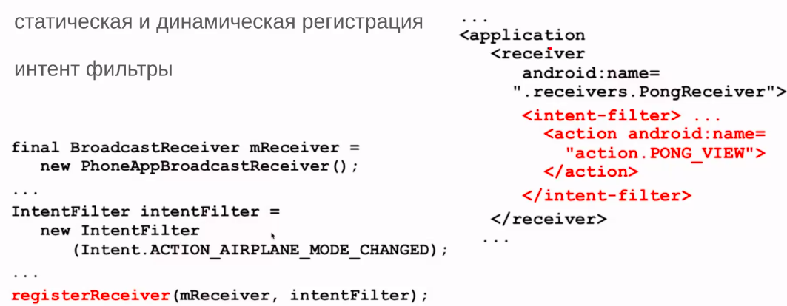

По умолчанию броадкаст ресивер используется в потоке пользовательского программирования: если во время выполнения действия из кода onReceive происходит какая-то задержка, то это замораживает пользовательский интерфейс. Поэтому не рекомендуется использовать сложные запросы, чтобы не приостанавливать процесс выполнения программы. Так что либо сервисы, либо штуки для параллельного программирования.

Приемник не может зарегистрироваться в другом сервисе, выполнять что-то и показывать окно.

Приемник может создавать уведомления, рассылать сообщения и запускать активности.

**Способы рассылки сообщений**

* **sendBroadcast(Intent)** — рассылаемый интент может быть получен многими приемниками, причем в рандомном порядке; получат только те приемники, которые подписаны на это сообщение в момент отправки сообщения.
* **sendOrderedBroadcast(Intent, String)** — механизм, который заставляет приемники получать интент в определенном порядке, который задается приоритетами; каждый приемник может отменить дальнейшее прохождение интента.
* **sendStickyBroadcast()** — “липкие бродкасты” — этот интент остается “вистеть” в специальном поле, которые не были подписаны на рассылку, а были созданы позже;
* **sendStickyOrderedBroadcast()** — “липкий и упорядоченный бродкаст”

# **Ресурсы Android приложения. Виды, назначение. Организация доступа к ресурсам. Альтернативные ресурсы.**

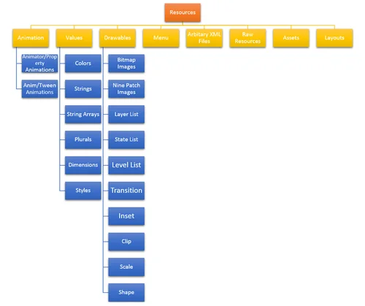

**Ресурсы** — один из основных компонентов. В Android принято держать некоторые объекты - изображения, строковые константы, цвета, анимацию, стили и т.п. за пределами исходного кода. Система поддерживает хранение ресурсов в отдельных файлах. Ресурсы легче поддерживать, обновлять, редактировать.

Каждое приложение на Android содержит каталог для ресурсов res и каталог для активов assets. Реальное различие между ресурсами и активами:

* информация в каталоге ресурсов будет доступна в приложении через класс R, который автоматически генерируется средой разработки. То есть хранение файлов и данных в ресурсах (в каталоге res) делает их легкодоступными для использования в коде программы;
* для чтения информации, помещённой в каталог активов assets (необработанный формат файла), необходимо использовать AssetManager для чтения файла как потока байтов.

Android умеет динамически выбирать данные из дерева ресурсов, содержащие разные значения для разных конфигураций, языков и регионов. При запуске Android автоматически загрузит нужный ресурс, не требуя ни одной строчки кода.

Ресурсы в Android являются декларативными. В основном ресурсы хранятся в виде XML-файлов в каталоге res с подкаталогами values, drawable-ldpi, drawable-mdpi, drawable-hdpi, layout, но также бывают и другие типы ресурсов.

Для удобства система создаёт идентификаторы ресурсов и использует их в файле R.java (класс R, который содержит ссылки на все ресурсы проекта), что позволяет ссылаться на ресурсы внутри кода программы. Статический класс R генерируется на основе ваших заданных ресурсов и создаётся во время компиляции проекта. При создании класс содержит статические подклассы для всех типов ресурсов, для которых был описан хотя бы один экземпляр.

В общем виде ресурсы представляют собой файл (например, изображение) или значение (например, заголовок программы), связанные с создаваемым приложением. Удобств использования ресурсов заключается в том, что их можно изменять без повторной компиляции или новой разработки приложения. Имена файлов для ресурсов должны состоять исключительно из букв в нижнем регистре, чисел и символов подчёркивания.

Самыми распространёнными ресурсами являются, пожалуй, строки (string), цвета (color) и графические рисунки (bitmap). В приложении не рекомендуется применять жёстко написанные строки кода - вместо них следует использовать соответствующие идентификаторы, что позволяет изменять текст строкового ресурса, не изменяя исходного кода.

Создание ресурсов: В Android используются два подхода - первый подход заключается в том, что ресурсы задаются в файле, при этом имя файла значения не имеет. Второй подход - ресурс задается в виде самого файла, и тогда имя файла уже имеет значение (при этом нужно учитывать определенные нюансы).

**Основные ресурсы**

| **содержание** | **Тип ресурса** |
| --- | --- |
| anim/ | Определите файл XML для анимационных свойств. Они сохраняются в разделе RES / Anim / папка, доступные через класс R.anim |
| color/ | Определите файл XML списка состояния цвета. Они сохраняются в Res / Color / папки, доступные через класс R.Color |
| drawable/ | Файлы изображений, такие как .png, .jpg, .gif или XML-файлы, скомпилированные как растровые изображения, списки состояния, формы, анимированные изображения. Они сохраняются в Res / Drawable / папки, доступ через классы R.DrawAble |
| layout/ | Определите файл XML на макете пользовательского интерфейса. Они сохраняются в разделе RES / Layout / папка, доступные через класс R.Layout |
| menu/ | Определите файлы XML меню приложения, такие как меню параметров, контекстное меню, подменю и т. Д. Они сохраняются по RES / MENU / папке, через класс R.Menu Class |
| raw/ | Любой файл сохраняется в их первоначальном виде. Вам нужно открыть файл RAW, вызвав resource.OpenrawResource () на основе идентификатора ресурса с именем R.Raw.FileName. |
| values/ | Содержит файл XML, содержащий простые значения (например, строки, целые числа, цвета и т. Д.). В папке есть некоторые спецификации именования ресурсов. Arrays.xml представляет ресурсы массива, доступ к которым с помощью класса R.Array; Integers.xml представляет собой целое число ресурсов, доступных через класс R.integer; Bools.xml представляет логические ресурсы, с помощью класса R.Bool; Colors.xml представляет цветовые ресурсы, доступ к R.Color класс; DIMENS.XML представляет значение размера, доступ к которому R.Dimen; strings.xml представляет строковые ресурсы, доступ класса R.String; styles.xml представляет стиль ресурсов, с помощью R.Style Access |
| xml/ | Вы можете прочитать любой XML-файлы во время выполнения вызова resources.getxml (). Различные профили используются при сохранении выполнения здесь |

## **Альтернативные ресурсы**

## Ваше приложение должно предоставить альтернативную поддержку ресурсов для конкретных конфигураций устройств. Например, необходимо предоставить альтернативный ресурс изображения для разных разрешений экрана, обеспечивая альтернативные строковые ресурсы для разных языков. Во время выполнения Android обнаруживает конфигурацию текущего устройства и загружает соответствующий ресурс для приложения.

Чтобы определить серию альтернативных ресурсов для определенной конфигурации, выполните следующие действия:

* Создайте новый каталог в RES /, имя его в <resource_name> _ <config_qualifier>. Resources_name здесь любой ресурс, упомянутый в таблице выше, такие как расположение, изображения и т.д. Классификатор определяет, какие ресурсы, используемые в конфигурации индивидуальности. Вы можете просмотреть официальную документацию, чтобы узнать о полном отборочном списке различных видов ресурсов.
* Сохраните альтернативные ресурсы ответа в этом каталоге. Эти файлы ресурсы должны быть таким же, как имя файла ресурс по умолчанию отображается в следующем примере, но эти файлы заменить обнаруженное содержание. Например, хотя имя файла изображения такого же, высокое разрешение экрана, разрешение изображения будет высоким.

**Идентификаторы**

Этот тип ресурсов формируется, как правило, автоматически. Когда вы размещаете новый элемент наформе, с которым будете взаимодействовать в программе, то ему нужно присвоить идентификатор. Как правило, это происходит в виде @+id/editText (часто это происходит автоматически). Знак плюса обозначает, что если идентификатора не существует, то его нужно создать в классе R. В программе вы можете обращаться к элементу R.id.editText.

Но можно заранее создать ресурс типа item для задания id, не связанного ни с каким конкретным ресурсом:  
 <resources>   
 <item type="id" name="text"/>   
 </resources>  
type описывает тип ресурса, в данном случае id. Когда id будет установлен, будет работать и следующее определение View:  
 <TextView android:id="@id/textView">   
 </TextView>   
Обычно идентификаторы размещают в отдельном файле res/values/ids.xml.

## **Строковые ресурсы**

Строковые ресурсы помогают упростить процесс создания локализованных версий. Строковые ресурсы обозначаются тегом <string>. Обычно принято хранить строковые ресурсы в файле strings.xml, но можно использовать несколько файлов. Главное, чтобы XML-файл имел необходимую структуру и находился в подкаталоге res/values.

### **Доступ к ресурсам в коде**

Когда ваше приложение Android скомпилировано, генерируется класс **R** , который содержит идентификаторы ресурсов для всех ресурсов, доступных в вашем каталоге **res /** . Вы можете использовать класс R для доступа к этому ресурсу, используя подкаталог и имя ресурса или непосредственно идентификатор ресурса.  
 **пример**

Чтобы получить доступ к *res / drawable / myimage.png* и установить ImageView, вы будете использовать следующий код –

ImageView imageView = (ImageView) findViewById(R.id.myimageview);  
imageView.setImageResource(R.drawable.myimage);

Здесь в первой строке кода используется *R.id.myimageview* для определения ImageView с идентификатором *myimageview* в файле макета. Вторая строка кода использует *R.drawable.myimage* для получения изображения с именем **myimage,** доступного в подкаталоге **drawable** в каталоге **/ res** .

### **Доступ к ресурсам в XML**

Рассмотрим файл XML *res / values ​​/ strings.xml* следующего ресурса, который включает в себя ресурс цвета и ресурс строки:

<resources>

<color name="opaque_red">#f00</color>

<string name="hello">Hello!</string>

</resources>

Теперь можно использовать эти ресурсы в следующем файле макета, чтобы установить цвет текста и текстовую строку следующим образом:

android:textColor= **"@color/opaque_red"**

android:text= **"@string/hello" />**

# **Приложение, состоящее из нескольких активностей. Взаимодействие между ними. Фильтры намерений.**

Простые приложения состоят из одной активности. Более сложные приложения могут иметь несколько окон, т.е. они состоят из нескольких активностей, которыми надо уметь управлять и которые могут взаимодействовать между собой. Активность, которая запускается первой, считается **главной**. Из нее можно запустить другую активность. Причем не только ту, которая относится к нашему приложению, но и другого приложения.

**Намерение (Intent)** — это механизм для описания одной операции - выбрать фотографию, отправить письмо, сделать звонок, запустить браузер и перейти по указанному адресу. В Android-приложениях многие операции работают через намерения.

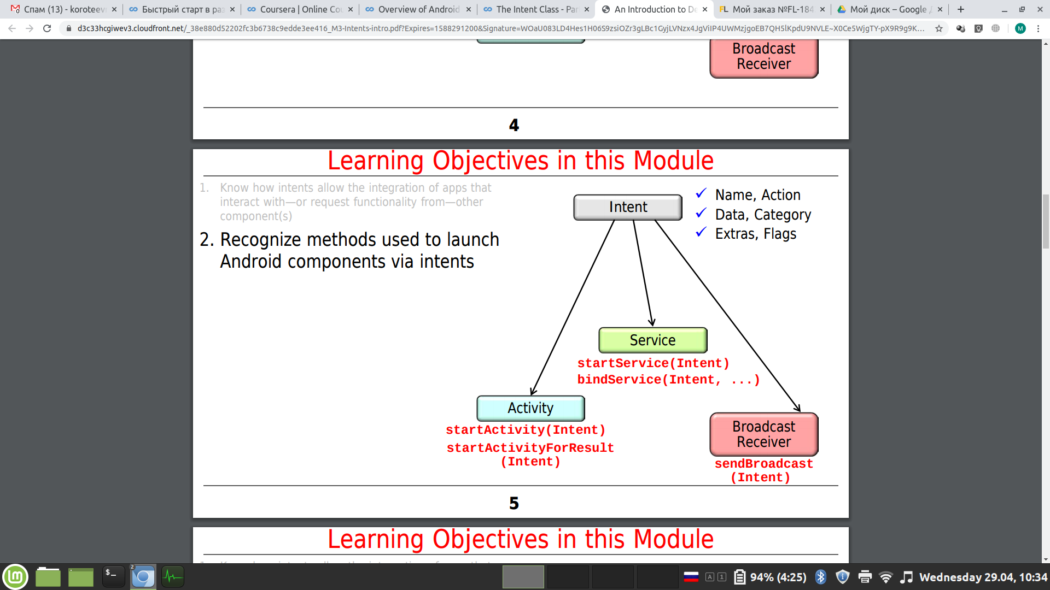

Намерения могут применяться для трансляции сообщений по системе. Любое приложение способно зарегистрировать широковещательный приёмник и отслеживать эти намерения с возможностью на них реагировать. Это позволяет создавать приложения, использующие событийную модель, в основе которой лежат внутренние, системные или сторонние события, передаваемые внешними программами.

Android транслирует намерения для объявления о системных событиях, например об изменениях в состоянии сетевого подключения или в уровне заряда батареи. Системные приложения в Android, такие как программы дозвона или управления SMS, регистрируют компоненты, отслеживающие заданные намерения, например *входящий звонок* или *получено новое SMS-сообщение*, и соответствующим образом реагируют на них.

Код для перехода на вторую активность

Intent intent = new Intent(HelloWorld.this, AboutActivity.class);

startActivity(intent);

Если намерение запрашивает выполнение какого-либо действия с определённым набором данных, то системе нужно уметь выбрать приложение (или компонент) для обслуживания этого запроса. На помощь приходят фильтры намерений, которые используются для регистрации активностей, сервисов и широковещательных приёмников в качестве компонентов, способных выполнять заданные действия с конкретным видом данных. С помощью этих фильтров также регистрируются широковещательные приёмники, настроенные на трансляцию намерением заданного действия или события.

Задействуя фильтры намерений, приложения объявляют, что они могут отвечать на действия, запрашиваемые любой другой программой, установленной на устройстве. Чтобы зарегистрировать компонент приложения в качестве потенциального обработчика намерений, нужно добавить тег <intent-filter> в узел компонента в манифесте.

В фильтре намерений декларируется только три составляющих объекта Intent: **действие, данные, категория.** Дополнения и флаги не играют никакой роли в принятии решения, какой компонент получает намерение.

Внутри узла Фильтра намерений можно использовать такие теги (и соответствующие атрибуты).

* action - Использует атрибут android:name, чтобы задать название действия, которое будет обслуживаться. Каждый фильтр намерений должен иметь один (и только один) тег action. Действия должны быть представлены в виде уникальных строк, которые сами себя описывают. Рекомендуется выбирать названия, основываясь на соглашении об именовании пакетов в Java.
* сategory - Использует атрибут android:name, чтобы указать, при каких обстоятельствах должно обслуживаться действие. Каждый тег intent-filter способен содержать несколько тегов category. Вы можете задать собственные категории или же брать стандартные значения, предоставляемые системой
  + ALTERNATIVE - Наличие данной категории говорит о том, что действие должно быть доступно в качестве альтернативного тому, которое выполняется по умолчанию для элемента этого типа данных. Например, если действие по умолчанию для контакта — просмотр, то в качестве альтернативы его также можно редактировать
  + SELECTED_ALTERNATIVE - То же самое, что и ALTERNATIVE, но вместо одиночного действия с использованием утверждения намерения, которое описано выше, применяется в тех случаях, когда нужен список различных возможностей. Одной из функций фильтра намерений может стать динамическое заполнение контекстного меню с помощью действий.
  + BROWSABLE - Говорит о том, что действие доступно из браузера. Когда намерение срабатывает в браузере, оно всегда содержит данную категорию. Если вы хотите, чтобы приложение реагировало на действия, инициированные браузером (такие как перехват ссылок на конкретный сайт), то должны добавить в его манифест категорию BROWSABLE.
  + DEFAULT - Установите эту категорию, чтобы сделать компонент обработчиком по умолчанию для действия, выполняемого с указанным типом данных внутри Фильтра намерений. Это необходимо и для Активностей, которые запускаются с помощью явных Намерений
  + GADGET - Наличие этой категории указывает на то, что данная активность может запускаться внутри другой активности.
  + HOME - Устанавливая эту категорию и не указывая при этом действия, вы создаете альтернативу для стандартного домашнего экрана.
  + LAUNCHER - Используя эту категорию, вы помещаете Активность в окно для запуска приложений.
* data - Этот тег дает возможность указать тип данных, с которым может взаимодействовать ваш компонент. При необходимости можно задать несколько тегов data. Чтобы указать, какие именно данные поддерживает ваш компонент, используйте сочетание следующих атрибутов:
  + android:host — задаёт доступное имя удалённого сервера (например, google.com);
  + android:mimetype — позволяет указать тип данных, которые ваш компонент способен обрабатывать. Для примера: <type android: value="vnd.android.cursor.dir/*"/> будет соответствовать любому Курсору в Android;
  + android:path — задает доступные значения для пути URI (например, /transport/boats/);
  + android:port — указывает доступные порты для заданного сервера;
  + android:scheme — требует указать конкретную схему (например, content или http).

Для управления стеком из activity Android предлагает нам использовать флаги - константы, определенные в классе **Intent**. Применение определенного флага позволит нам определенным образом изменить положение в стеке для определенных activity.

Если мы последовательно запустим все activity: из главной MainActivity запустим SecondActivity, из SecondActivity - ThirdActivity, то в итоге у нас сложится следующий стек activity:

| ThirdActivity |
| --- |
| SecondActivity |
| MainActivity |

Если после этого из ThirdActivity мы захотим обратиться к MainActivity, то метод startActivity() запустит новый объект MainActivity (а не вернется к уже существующему), и стек уже будет выглядеть следующим образом:

| MainActivity |
| --- |
| ThirdActivity |
| SecondActivity |
| MainActivity |

То есть у нас будут две независимые копии MainActivity. Такое положение нежелательно, если мы просто хотим перейти к существующей. И этот момент надо учитывать.

Intent intent = new Intent(this, MainActivity.class);

intent.addFlags(Intent.FLAG_ACTIVITY_REORDER_TO_FRONT);

startActivity(intent);

флаг **Intent.FLAG_ACTIVITY_REORDER_TO_FRONT** перемещает activity, к которой осуществляется переход на вершину стека, если она уже есть в стеке. И в этом случае после перехода из ThirdActivity к MainActivity стек будет выглядеть следующим образом:

| MainActivity |
| --- |
| ThirdActivity |
| SecondActivity |

Если же нам просто надо перейти из ThirdActivity к MainActivity, как если бы мы перешли назад с помощью кнопки Back, то мы можем использовать флаги **Intent.FLAG_ACTIVITY_CLEAR_TOP** и **Intent.FLAG_ACTIVITY_SINGLE_TOP**

**Intent intent = new Intent(this, MainActivity.class);**

**intent.addFlags(Intent.FLAG_ACTIVITY_CLEAR_TOP | Intent.FLAG_ACTIVITY_SINGLE_TOP);**

**startActivity(intent);**

Флаг **Intent.FLAG_ACTIVITY_CLEAR_TOP** очищает все activity кроме той, которая запускается (если она уже есть в стеке). А флаг **Intent.FLAG_ACTIVITY_SINGLE_TOP** указывает, что если в вершине стеке уже есть activity, которую надо запустить, то она НЕ запускается (то она может существовать в стеке только в единичном виде).

В этом случае после перехода из ThirdActivity к MainActivity стек будет полностью очищен, и там останется одна MainActivity.

Еще один флаг - **Intent.FLAG_ACTIVITY_NO_HISTORY** позволит не сохранять в стеке запускаемую activity. Например, при запуске SecondActivity мы не хотим ее сохранять в стеке:

Intent intent = new Intent(this, SecondActivity.class);

intent.addFlags(Intent.FLAG_ACTIVITY_NO_HISTORY);

startActivity(intent);

В этом случае при переходе по цепочке MainActivity -> SecondActivity -> ThirdActivity стек будет выглядеть следующим образом:

| MainActivity |
| --- |
| ThirdActivity |

# **Набор инструментов, необходимых для разработки приложения.**

Для полноценной разработки приложений:

1) рабочий компьютер

2) Для разработки на языке Java и использовании Android Studio:

· Java SDK

· Android SDK

· IDE - Android Studio

· виртуальное устройство Android

3) Для разработки на языке JS и использовании EXPO в браузере

· Любой современный браузер

· Аккаунт на сайте [expo.dev](https://vk.com/away.php?to=http%3A%2F%2Fexpo.dev&cc_key=)

4) Для разработки на языке JS и использовании EXPO на машине

· Node js

· Любой IDE с поддержкой языка JS

· Права администратора на машине

5) мобильное устройство для тестирования или эмулятор в любой из сред

# **Массивы и функции высших порядков в Javascript. Деструктуризация массивов и объектов.**

Для хранения упорядоченных коллекций существует особая структура данных, которая называется массив, Array.

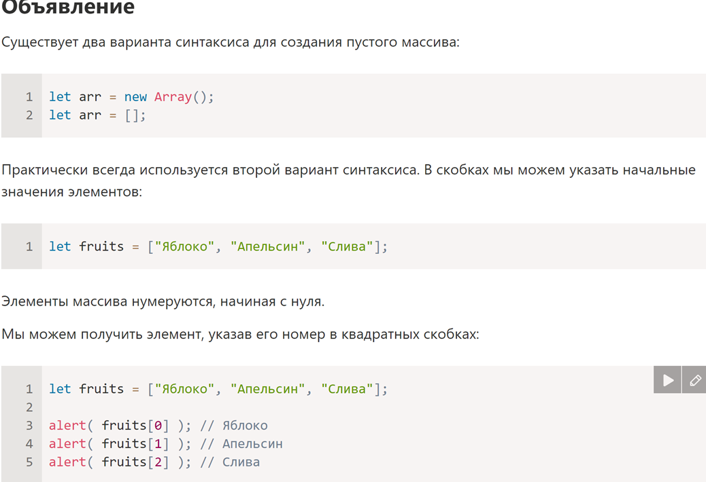

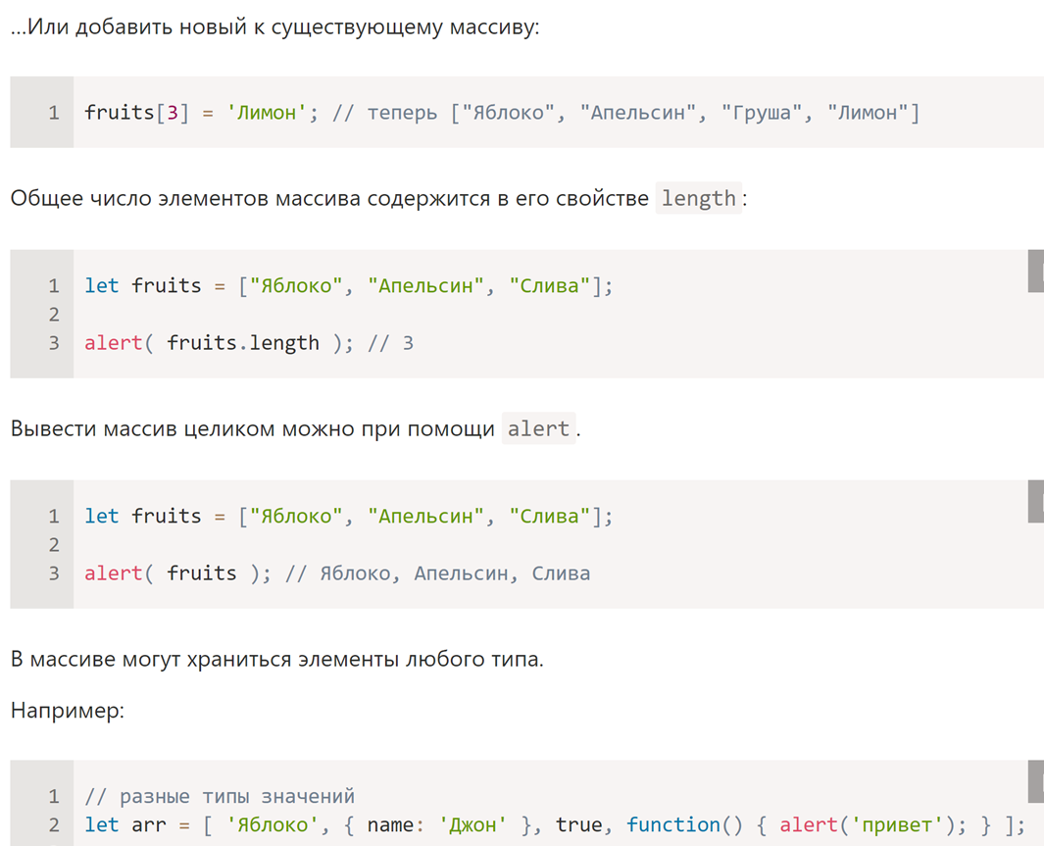

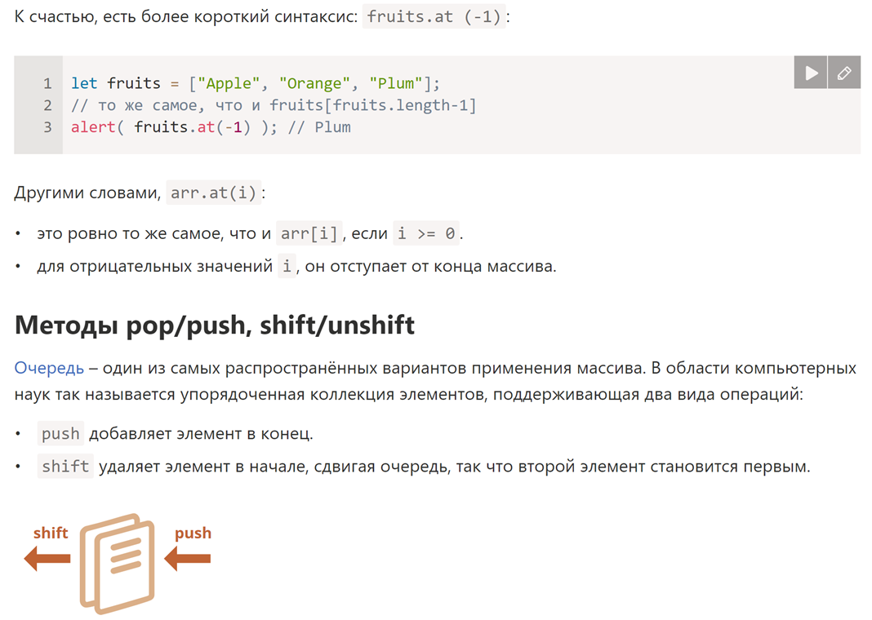

Существует и другой вариант применения для массивов – структура данных, называемая стек.

Она поддерживает два вида операций:

* push добавляет элемент в конец.
* pop удаляет последний элемент.

Таким образом, новые элементы всегда добавляются или удаляются из «конца».

Массивы в JavaScript могут работать и как очередь, и как стек. Мы можем добавлять/удалять элементы как в начало, так и в конец массива.

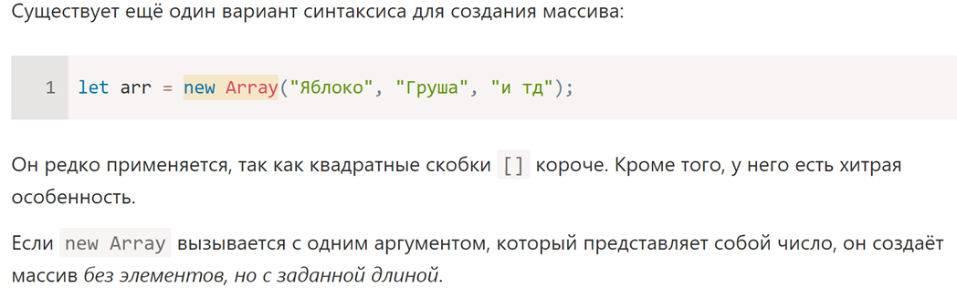

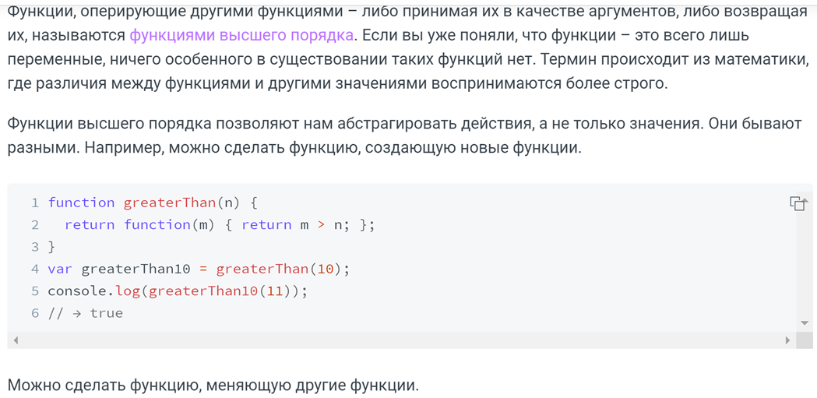

**Деструктуризация массива** — это особый синтаксис, позволяющий извлекать значения из массива и записывать их в новые переменные с минимумом кода.

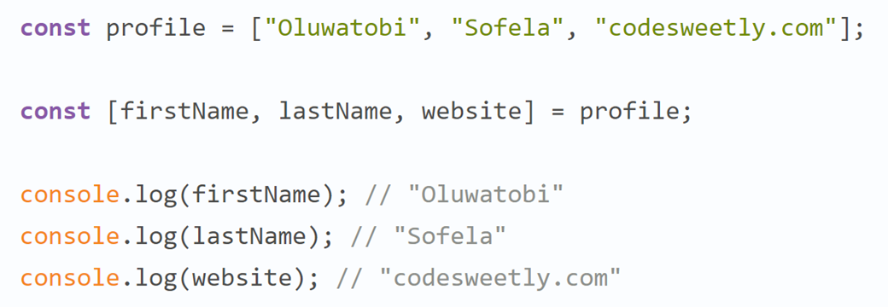

**Деструктуризация объекта** — это особый синтаксис, позволяющий извлекать значения из объекта и записывать их в новые переменные с минимумом кода.

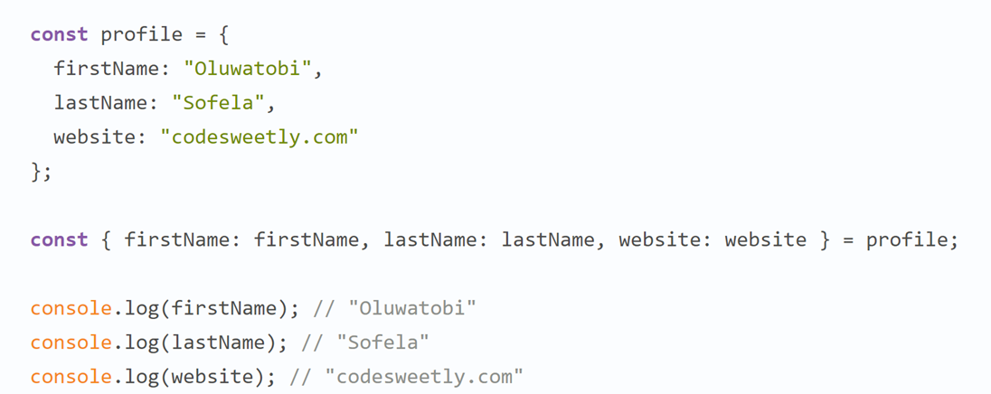

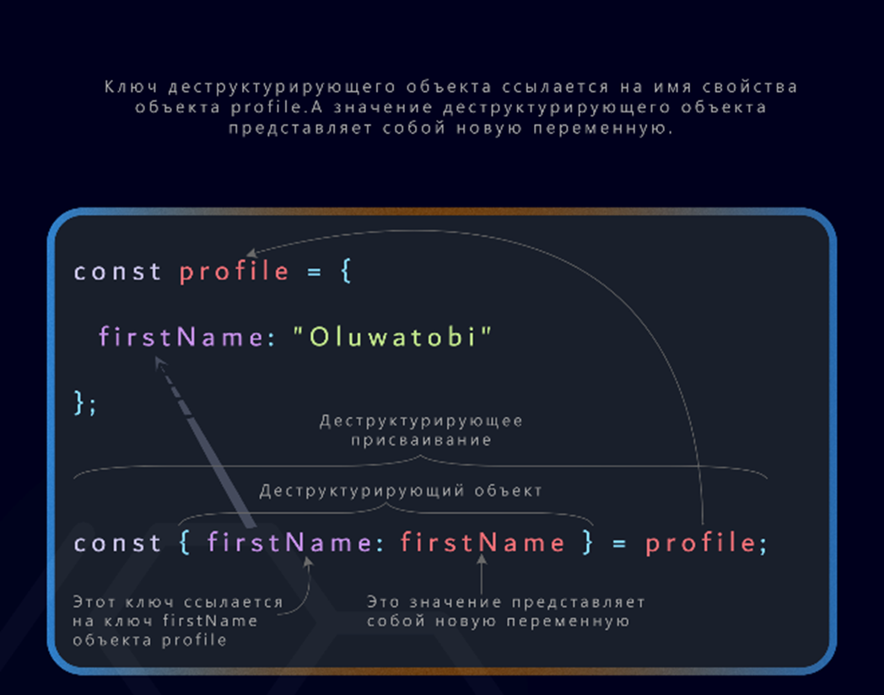

# **Уведомления.**

Существует тип уведомлений, который выводится за пределами вашего приложения, а именно, в верхней части телефона в системной строке состояния в виде значка с небольшим текстом.

Далее пользователь должен сдвинуть строку состояния экрана, чтобы увидеть расширенную информацию об уведомлении - текст, картинку. Также можно прямо в уведомлении сделать какое-то действие - написать ответ, поставить на паузу музыку и т.п. Для привлечения внимания к уведомлению можно подключить звук и вибрацию.

Уведомление может висеть в строке состояние сколь угодно долго, пока сам пока пользователь не отреагирует на него, в отличие от Toast-сообщения, которое исчезнет через несколько секунд.

Когда пользователь открывает расширенное сообщение, Android запускает объект Intent, который определён в соответствии с уведомлением. Можно также конфигурировать уведомление с добавлением звука, вибрации и мигающих индикаторов на мобильном устройстве.

Этот вид уведомления удобен в том случае, когда приложение работает в фоновом режиме и должно уведомить пользователя о каком-либо важном событии. Фоновое приложение создаёт уведомление в строке состояния, но не запускает активность самостоятельно для получения пользовательского взаимодействия. Это должен сделать только сам пользователь в удобное ему время.

Чтобы создать уведомление в строке состояния, необходимо использовать два класса:

* **Notification** — определяем свойства уведомления строки состояния: значок, расширенное сообщение и дополнительные параметры настройки (звук и др.)
* **NotificationManager** — системный сервис Android, который управляет всеми уведомлениями. Экземпляр NotificationManager создаётся при помощи вызова метода from(), а затем, когда надо показать уведомление пользователю, вызывается метод notify()

Для начала надо создать идентификатор уведомления. Он нужен, чтобы можно было различать уведомления друг от друга. Также следует создать идентификатор канала. Далее формируется внешний вид и поведение уведомления через построитель NotificationCompat.Builder. Вы можете задать текст уведомления, значок, заголовок и прочие атрибуты. Для простого примера оставил минимальный набор настроек.

Выводится уведомление с помощью метода **notify()** - своеобразный аналог метода **show()** у Toast.

Код создания простого уведомления выглядит так:

NotificationCompat.Builder builder =

new NotificationCompat.Builder(this)

.setSmallIcon(R.mipmap.ic_launcher)

.setContentTitle("Title")

.setContentText("Notification text");

Notification notification = builder.build();

NotificationManager notificationManager =

(NotificationManager) getSystemService(NOTIFICATION_SERVICE);

notificationManager.notify(1, notification);

Используем билдер, в котором указываем иконку, заголовок и текст для уведомления. Методом build получаем готовое уведомление.

Далее используем NotificationManager и его метод notify, чтобы показать созданное уведомление. Кроме notification, требуется передать id. Это необходимо, чтобы в дальнейшем мы могли использовать этот id для обновления или удаления уведомления.

Чтобы удалить уведомление, используем NotificationManager и его метод cancel с указанием id уведомления.

NotificationManager notificationManager =

(NotificationManager) getSystemService(NOTIFICATION_SERVICE);

notificationManager.cancel(1);

Либо методом cancelAll можем удалить все уведомления сразу

NotificationManager notificationManager =

(NotificationManager) getSystemService(NOTIFICATION_SERVICE);

notificationManager.cancelAll();

Чтобы выполнить какое-либо действие по нажатию на уведомление, необходимо использовать PendingIntent. **PendingIntent** — это контейнер для Intent. Этот контейнер может быть использован для последующего запуска вложенного в него Intent.

Мы будем создавать Intent для запуска, например, Activity, упаковывать этот Intent в PendingIntent и передавать PeningIntent в уведомление. По нажатию на уведомление, система достанет из него PedningIntent и использует вложенный в него Intent, чтобы запустить Activity.

на практике:

Intent resultIntent = new Intent(this, MainActivity.class);

PendingIntent resultPendingIntent = PendingIntent.getActivity(this, 0, resultIntent,

PendingIntent.FLAG_UPDATE_CURRENT);

Создаем Intent для запуска Activity и упаковываем его в PedningIntent.

# **Сервисы. Назначение, создание. Методы жизненного цикла.**

**Службы (Сервисы)** в Android работают как фоновые процессы и представлены классом android.app.Service. Они не имеют пользовательского интерфейса и нужны в тех случаях, когда не требуется вмешательства пользователя. Сервисы работают в фоновом режиме, выполняя сетевые запросы к веб-серверу, обрабатывая информацию, запуская уведомления и т.д. Служба может быть запущена и будет продолжать работать до тех пор, пока кто-нибудь не остановит её или пока она не остановит себя сама. Сервисы предназначены для длительного существования, в отличие от активностей. Они могут работать, постоянно перезапускаясь, выполняя постоянные задачи или выполняя задачи, требующие много времени.

**Назначение**:

* Выполнение длительных операций
* Доступ к удаленным ресурсам
* Могут пережить активности

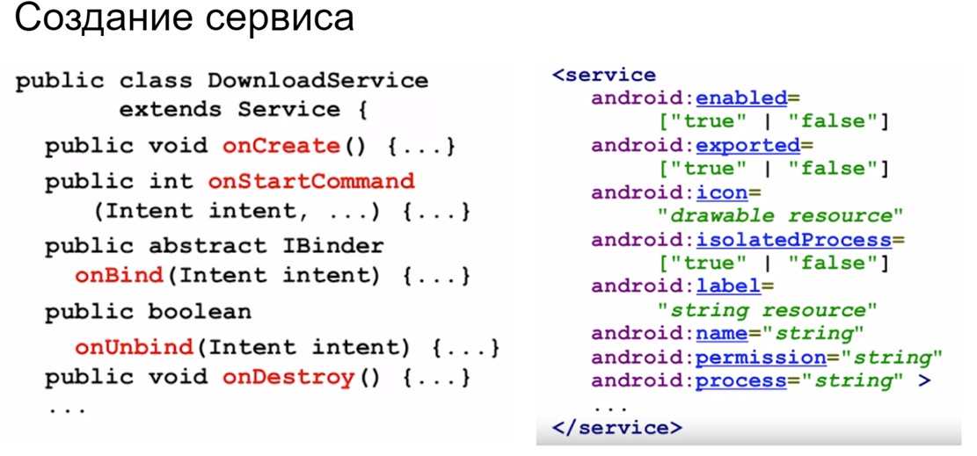

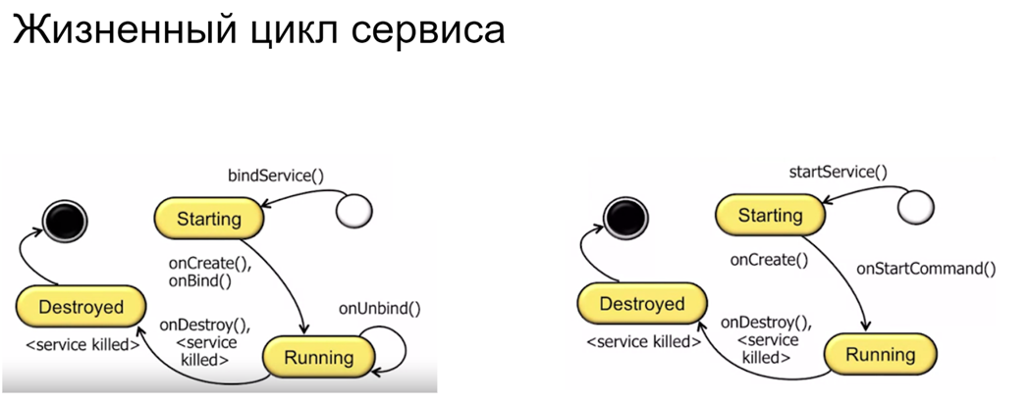

Компонент, который работает в фоновом режиме, не имеет GUI, выполняет длительные по времени операции или работу для удаленных процессов

Примеры сервисов:

* проверка электронной почты
* получение гео-информации
* роигрывание музыки в фоновом режиме

Может быть запущен другим компонентом и после этого работать самостоятельно, а может остаться связанным с этим компонентом и взаимодействовать с ним

Все сервисы наследуются от класса Service и проходят следующие этапы жизненного цикла:

* **Метод onCreate()**: вызывается при создании сервиса
* **Метод onStartCommand()**: вызывается при получении сервисом команды, отправленной с помощью метода startService()
* **Метод onBind()**: вызывается при закреплении клиента за сервисом с помощью метода bindService()
* **Метод onDestroy()**: вызывается при завершении работы сервиса

# Основные операторы Java. Условные операторы, операторы ветвления, ввод-вывод.

Java предоставляет богатый набор операторов для управления переменными. Все операторы Java можно разделить на следующие группы:

* арифметические операторы;
* операторы сравнения;
* побитовые операторы;
* логические операторы;
* операторы присваивания;
* прочие операторы.

**Арифметические операторы** — используются в математических выражениях таким же образом, как они используются в алгебре.

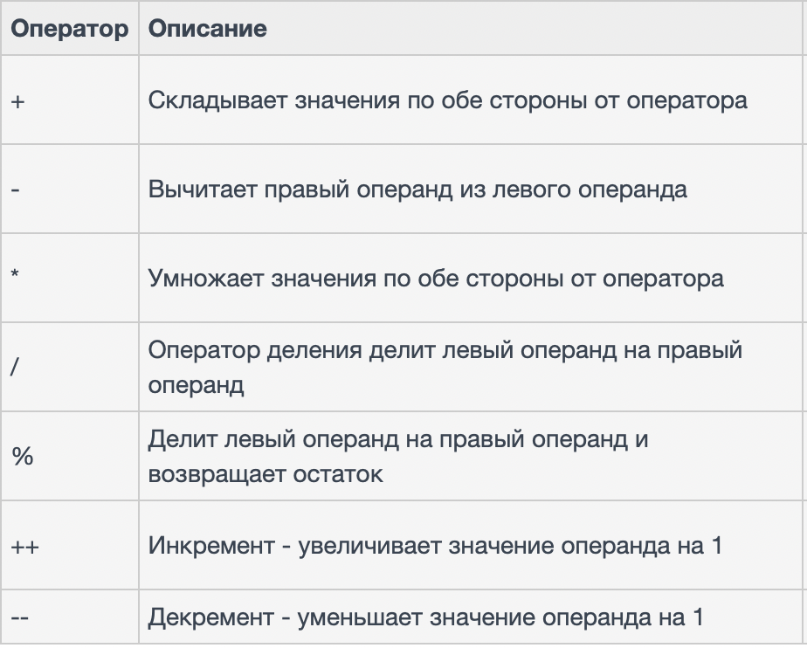

## **Операторы сравнения**

Большинство операторов сравнения применимы к числовым значениям. Всё это бинарные операторы, имеющие два числовых аргумента, но возвращающие логическое значение.

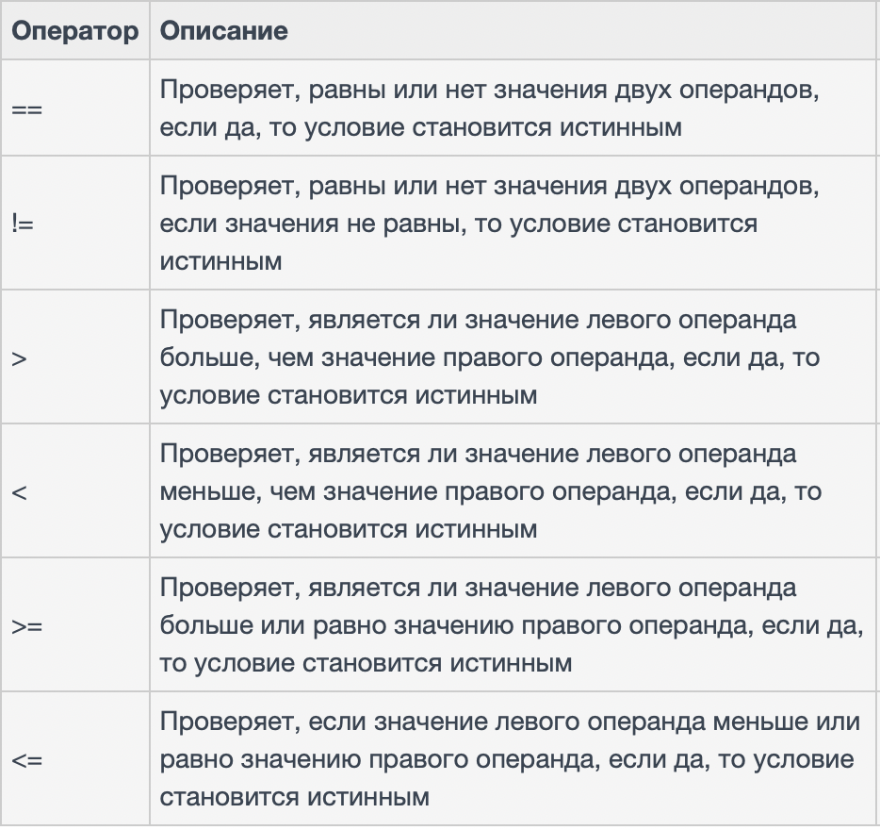

Первые два оператора сравнения применяются не только для числовых значений, но для логических. Сравнение двух текстовых операторов выполняется с использованием методов equals(String object), equalsIgnoreCase(String object).

## **Побитовые операторы**

Java определяет несколько побитовых операторов, которые могут быть применены для целочисленных типов: *int, long, short, char* и *byte*. В Java побитовый оператор работает над битами и выполняет операцию бит за битом.

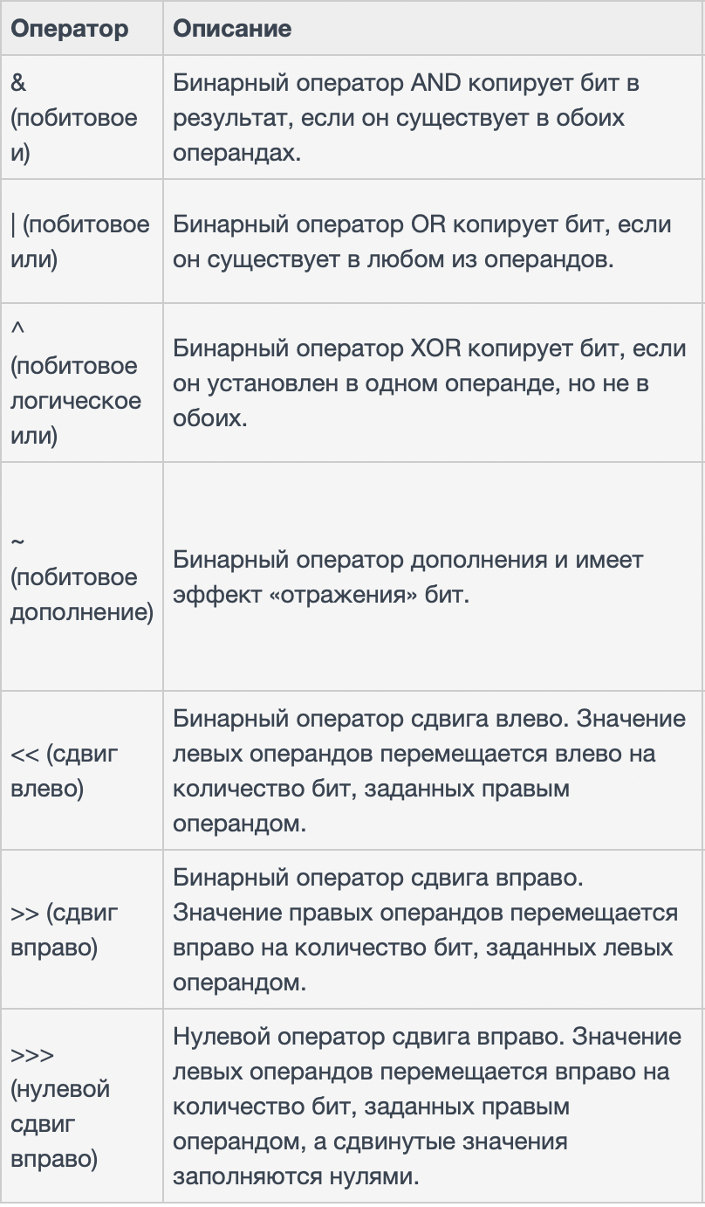

## **Логические операторы**

При выполнении операций сравнения или присваивания могут присутствовать логические операторы. Существует один унарный и несколько бинарных логических операторов. В качестве аргументов для всех этих операторов выступают логические литералы (константы), логические переменные и выражения, имеющие логическое значение.

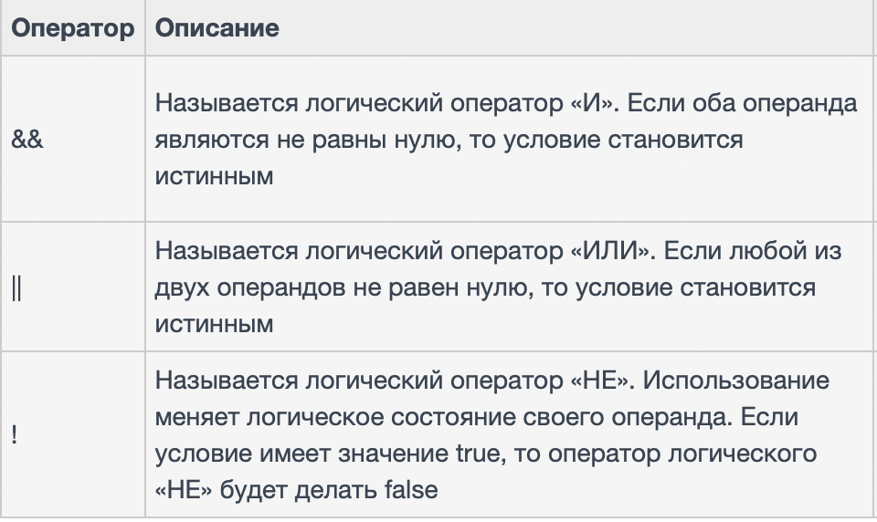

У логических операторов следующий приоритет: отрицание, конъюнкция, дизъюнкция.

Также, как и с арифметическими операторами, для коррекции приоритета выполнения операции используются круглые скобки. Если одна пара скобок вложена в другую пару скобок, то сначала вычисляется значение во внутренних скобках.

## **Операторы присваивания**

Существуют следующие операторы присваивания, поддерживаемые языком Java:

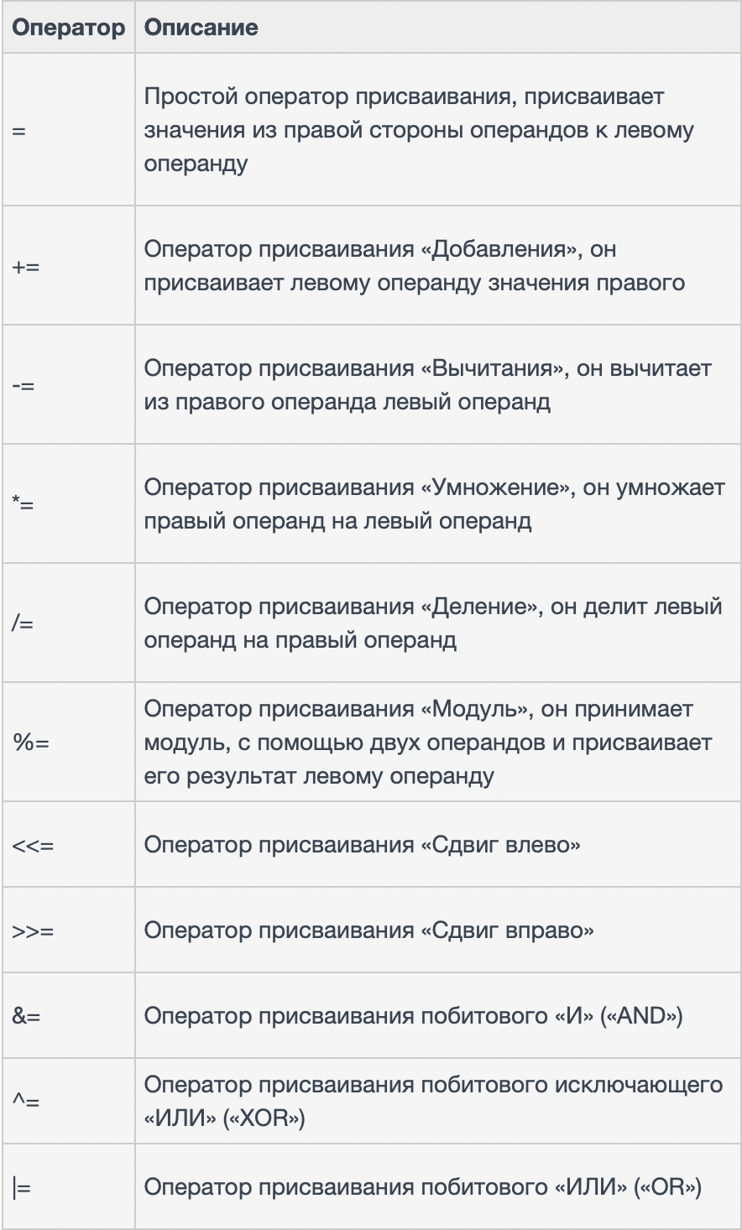

**Прочие операторы**

**Тернарный оператор или условный оператор (?:)** — оператор, который состоит из трех операндов и используется для оценки выражений типа boolean. Тернарный оператор в Java также известен как условный оператор. Цель тернарного оператора или условного оператора заключается в том, чтобы решить, какое значение должно быть присвоено переменной. Оператор записывается в виде:

переменная x = (выражение) ? значение if true : значение if false

### **Оператор instanceof**

**Оператор instanceof** — проверяет, является ли объект определенного типа (типа класса или типа интерфейса) и используется только для переменных ссылочного объекта. Оператор instanceof записывается в виде:

(Переменная ссылочного объекта) instanceof (класс/тип интерфейса)

## **Приоритет операторов в Java**

Приоритет операторов определяет группирование терминов в выражении. Это влияет как вычисляется выражение. Некоторые операторы имеют более высокий приоритет, чем другие; например оператор умножения имеет более высокий приоритет, чем оператор сложения:

В таблице операторы с наивысшим приоритетом размещаются в верхней части, и уровень приоритета снижается к нижней части таблицы. В выражении высокий приоритет операторов в Java будет оцениваться слева направо.

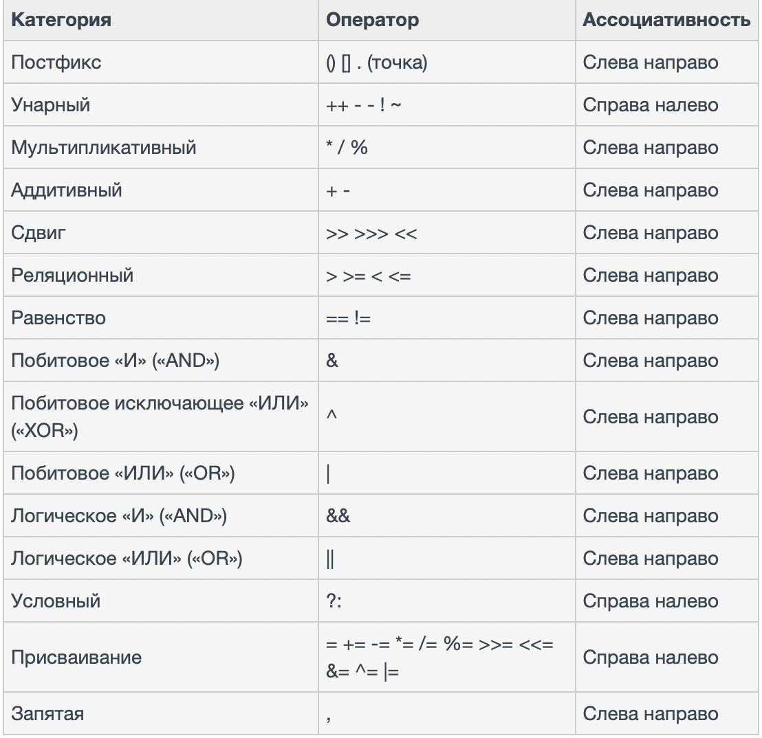

**Ветвление** (условная инструкция) - это конструкция языка программирования, обеспечивающая выполнение определенной команды или набора команд только при условии истинности некоторого логического выражения, либо выполнение одной из нескольких команд (наборов команд) в зависимости от значения некоторого выражения.

**Условные операторы** — конструкции, которые, проверяя условия, запускают в действие необходимый код. В зависимости от того, является ли условие истинным (true) или ложным (false), выполняется определенный фрагмент кода.

В Java, как в других языках программирования, применяют специальные операторы:

* if используют для указания фрагмента кода, который должен выполняться, если условие истинно;
* if-else дает возможность выбрать между двумя способами действий;
* switch применяют при выборе между несколькими решениями, когда вариантов — много, и прописывать для каждого if-else будет долго.

**Основное предназначение оператора ветвления – это реализация разветвляющихся алгоритмов.**

**Условный оператор if**

С помощью оператора if мы можем указать, какой фрагмент кода необходимо выполнить. Если утверждение истинно, выполняется определенная часть кода. Если оно ложно, тогда утверждение внутри оператора if игнорируется.

Элементы оператора if:

**if** (условие/утверждение) {

// фрагмент кода, который будет выполнен, если условие истинно

}

Оператор if дает возможность проверить определенное условие. В Java есть и другие формы условных операторов, благодаря которым можно сократить время на написание кода.

**Условный оператор if-else**

Конструкция if-else используется для выбора между двумя способами действий в зависимости от того, является ли заданное условие истинным или ложным.

Оператор if-else — это всегда выбор между двумя альтернативами:

**if (**условие**){**

**// код блока if**

**}**

else **{**

**//код блока else**

**}**

Программа запустит выполнение одной задачи: код внутри блока if, если условие истинно, или задачу внутри else, если условие ложно.

**Возможные сокращения if-else**

Существует сокращенный вариант if-else, его еще называют тернарный оператор, так как он состоит из трех операндов (данных, которые обрабатываются командой):

* условие со знаком вопроса (?);
* условие, которое выполнится, если утверждение истинно — за ним следует двоеточие (:);
* условие, которые выполнится, если утверждение ложно.

Этот способ используют, чтобы заменить несколько строк кода одной.

Логика следующая: условие ? выражение «истинное» : выражение «ложное».

Пример с if-else можно представить одной строкой:

System.out.println (x>y ? "x больше y": "y больше x ");

При построении программ с несколькими подряд идущими операторами ветвления необходимо учитывать следующее правило: оператор else относится к последнему оператору if.

Если необходимо нарушить этот порядок (т.е. ветвь else отнести к первому оператору if), то необходимо второй оператор if включить в составной оператор прямой ветви первого оператора if с помощью фигурных скобок.

В программировании часто встречается необходимость создания каскадных операторов ветвления. Синтаксис такой структуры имеет вид:

**if (условие № 1) {**

**составной оператор № 1**

**} else if (условие № 2) {**

**составной оператор № 2**

**} ... {**

**} else if (условие № N) {**

**составной оператор № N**

**} else {**

**составной оператор № N+1**

**}**

**Условный оператор switch-case**

К структуре switch обращаются, когда нужно выбрать определенный блок кода из множества других. Этот оператор эффективно применять при разветвлении кода в нескольких направлениях на основе одной переменной.

**switch** (выражение) {

**case** x:

// фрагмент кода

**break**;

**case** y:

// фрагмент кода

**break**;

**default**:

// фрагмент кода

}

Так происходит сравнение выражения в switch с указанным в case, и если найдено совпадение, тогда выполняется фрагмент кода case. Если совпадений нет ни в одном из case, тогда в действие вступает default. Элемент break необходим для завершения работы switch после нахождения совпадения в case.

Выполнение кода начинается с метки **case**, соответствующей значению выражения *choice*, и продолжается до следующего оператора **break** или конца оператора **switch**. Если ни одна метка не совпадает со значением переменной, выполняется раздел default, если он предусмотрен.

Заметим, что метка **case** должна быть целочисленной. Нельзя проверять строки. Все значения case должны быть уникальными литералами. Если в двух операторах case будут одинаковые значения, то транслятор выдаст сообщение об ошибке.

Отметим, что оператор default необязателен. В случае, когда ни один из операторов case не соответствует значению выражения и в **switch** отсутствует оператор default выполнение программы продолжается с оператора, следующего за оператором switch.

Если case не заканчивается оператором break, то после текущего раздела case будет выполняться следующий. Иногда бывает удобно иметь в операторе switch несколько смежных разделов case, не разделенных оператором break.

**Консольный ввод/вывод в Java**

Наиболее простой способ взаимодействия с пользователем представляет консоль: мы можем выводить на консоль некоторую информацию или, наоборот, считывать с консоли некоторые данные. Для взаимодействия с консолью в Java применяется класс System, а его функциональность собственно обеспечивает консольный ввод и вывод.

**Вывод на консоль**

Для создания потока вывода в класс System определен объект out. В этом объекте определен метод println, который позволяет вывести на консоль некоторое значение с последующим переводом курсора консоли на следующую строку. Например:

public class Program {

public static void main(String[] args) {

System.out.println("Hello world!");

System.out.println("Bye world...");

}

}

В метод println передается любое значение, как правило, строка, которое надо вывести на консоль. И в данном случае мы получим следующий вывод.

Hello world!

Bye world…

При необходимости можно и не переводить курсор на следующую строку. В этом случае можно использовать метод System.out.print(), который аналогичен println за тем исключением, что не осуществляет перевода на следующую строку.

public class Program {

public static void main(String[] args) {

System.out.print("Hello world!");

System.out.print("Bye world...");

}

}

Консольный вывод данной программы:

Hello world!Bye world…

Нередко необходимо подставлять в строку какие-нибудь данные. Например, у нас есть два числа, и мы хотим вывести их значения на экран. В этом случае мы можем, например, написать так:

| public class Program {    public static void main(String[] args) {    int x=5;  int y=6;  System.out.println("x=" + x + "; y=" + y);  }  } |
| --- |

Консольный вывод программы:

x=5; y=6

Но в Java есть также функция для форматированного вывода, унаследованная от языка С: System.out.printf(). С ее помощью мы можем переписать предыдущий пример следующим образом:

| int x=5;  int y=6;  System.out.printf("x=%d; y=%d \n", x, y); |
| --- |

В данном случае символы %d обозначают спецификатор, вместо которого подставляет один из аргументов. Спецификаторов и соответствующих им аргументов может быть множество. В данном случае у нас только два аргумента, поэтому вместо первого %d подставляет значение переменной x, а вместо второго - значение переменной y. Сама буква d означает, что данный спецификатор будет использоваться для вывода целочисленных значений.

Кроме спецификатора %d мы можем использовать еще ряд спецификаторов для других типов данных:

* %x: для вывода шестнадцатеричных чисел
* %f: для вывода чисел с плавающей точкой
* %e: для вывода чисел в экспоненциальной форме, например, 1.3e+01
* %c: для вывода одиночного символа
* %s: для вывода строковых значений

**Ввод с консоли**

Для получения ввода с консоли в классе System определен объект in. Однако непосредственно через объект System.in не очень удобно работать, поэтому, как правило, используют класс Scanner, который, в свою очередь использует System.in. Например, напишем маленькую программу, которая осуществляет ввод чисел:

import java.util.Scanner;

public class Program {

public static void main(String[] args) {

Scanner in = new Scanner(System.in);

System.out.print("Input a number: ");

int num = in.nextInt();

System.out.printf("Your number: %d \n", num);

in.close();

}

}

Так как класс Scanner находится в пакете java.util, то мы вначале его импортируем с помощью инструкции import java.util.Scanner.

Для создания самого объекта Scanner в его конструктор передается объект System.in. После этого мы можем получать вводимые значения. Например, в данном случае вначале выводим приглашение к вводу и затем получаем вводимое число в переменную num.

Чтобы получить введенное число, используется метод in.nextInt();, который возвращает введенное с клавиатуры целочисленное значение.

Пример работы программы:

Input a number: 5

Your number: 5

Класс Scanner имеет еще ряд методов, которые позволяют получить введенные пользователем значения:

* next(): считывает введенную строку до первого пробела
* nextLine(): считывает всю введенную строку
* nextInt(): считывает введенное число int
* nextDouble(): считывает введенное число double
* nextBoolean(): считывает значение boolean
* nextByte(): считывает введенное число byte
* nextFloat(): считывает введенное число float
* nextShort(): считывает введенное число short
* То есть для ввода значений каждого примитивного типа в классе Scanner определен свой метод.

# **Базовые принципы работы веб-приложения в оффлайн режиме.**

Для этого нужно инициализировать приложение в браузере и затем закэшировать ресурсы, минимально необходимые для функционирования. После этого приложение возможно запустить из кэша в случае недоступности сервера.

Решение задачи заключается в следующем:

1. ***при первом посещении web-страницы, получить с сервера “статические” ресурсы в виде html-, css-, js-файлов, спрайтов и пр.;***
2. ***закэшировать ресурсы на стороне клиента средствами браузера;***
3. ***в дальнейшем при запросе этих же файлов выдавать их из кэша в том случае, если отсутствует соединение с сервером;***
4. ***обновлять изменённые ресурсы в кэше.***

## **ServiceWorker**

[**ServiceWorker**](https://developer.mozilla.org/en-US/docs/Web/API/Service_Worker_API/Using_Service_Workers) — это новая технология, позволяющая запускать javascript-код в браузере в фоновом режиме — аналог сервисов (служб) в операционных системах. ServiceWorker запускается с web-ресурса и продолжает работать в браузере независимо от приложения, которое его инициализировало. Часто цель применения ServiceWorker это получение push-уведомлений в браузере и контроль кэшируемых ресурсов, последнее как раз наш случай.

**CacheStorage**

**CacheStorage** представляет собой контейнер для хранения кэша сетевых ресурсов. Глобальный объект CacheStorage доступен по имени caches. Его составляющие это объекты типа Cache.

**Cache** — это именованное хранилище из пар: **объект Request — объект Response**. Для каждого закэшированного ресурса экземпляр Cache будет хранить request и response, созданные функцией fetch. На практике Чтобы запустить ServiceWorker, его для начала необходимо зарегистрировать:

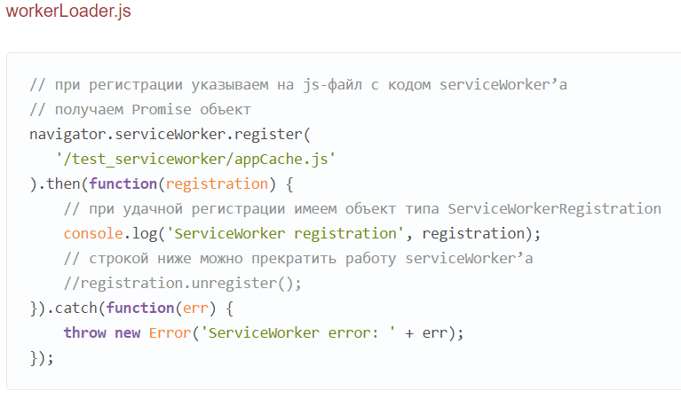

Следующим шагом пишем простой код ServiceWorker’а.

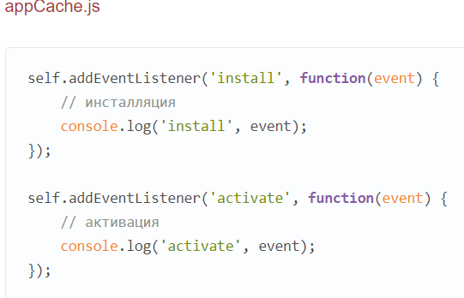

Далее в коде serviceWorker’а на этапе инсталляции создаём первоначальный кэш из необходимых ресурсов.

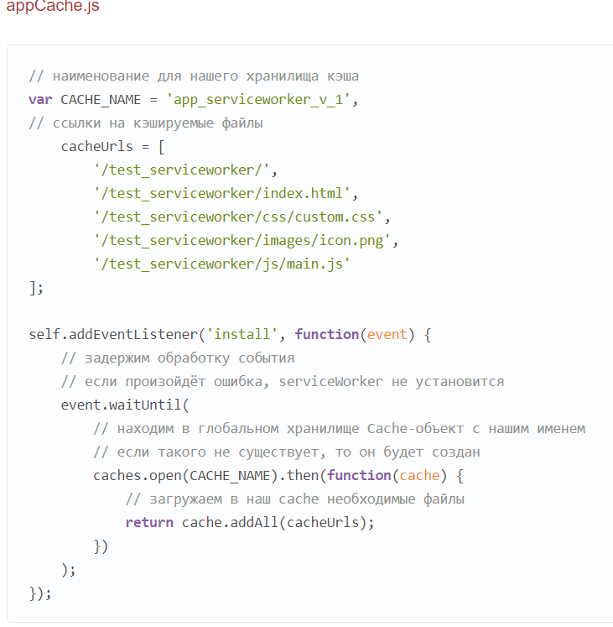

Далее добавляем в код serviceWorker’а обработчик события fetch. И на запрос ресурса выдаём его из кэша.

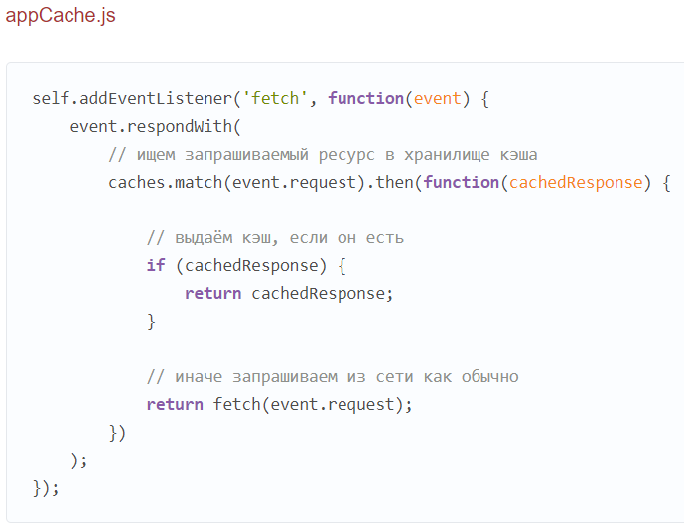

## **Выводы**

1. Существенный плюс — гибкая система кэширования. Что и когда кэшировать — всё в наших руках (попрощайтесь с ApplicationCache!).
2. Не стоит использовать такую методику для “нестатических” ресурсов, т.е. для данных получаемых от сервера. Лучше это делать не в сервисе, а внутри front-приложения на уровне модели и использовать при этом, например, localStorage.
3. Существует такой нюанс: serviceWorker разрешено загрузить только по HTTPS либо с локального сервера. Неприятное ограничение, но в то же время это правильно. HTTPS становится стандартом для популярных сервисов.
4. Самый главный недостаток. ServiceWorker и CacheStorage — обе технологии экспериментальные на текущее время. И поддержка есть у современных Mozilla, Opera и браузеров от Google. Однако, [и это не мало](http://caniuse.com/#feat=serviceworkers).

# 

# **Необходимое программное обеспечение для разработки нативных мобильных приложений.**

Для полноценной разработки приложений нам понадобится:

* рабочий компьютер
* Java SDK
* Android SDK
* IDE - Android Studio
* виртуальное устройство Android (эмулятор)
* мобильное устройство для тестирования

Под **нативным** мы подразумеваем мобильное приложение, которое создается для определенной платформы и непосредственно устанавливается на устройство пользователя (занимая определенный объем памяти). Такие приложения пользователь загружает через магазин приложений той или иной платформы, такой как Play Store для Google и Apple App Store для iOS.

Для создания нативного приложения используются языки программирования для конкретных платформ, пакеты средств разработки, среды разработки и другие инструменты, предоставляемые поставщиками ОС.

**iOS**: Операционная система IOS, спроектированная и разработанная компанией Apple, используется для создания приложений на устройствах Apple. Языки программирования: Objective-C, Swift. Среды IDE: Xcode. Пакет SDK: пакет SDK для iOS.

**Android**: Самая популярная в мире ОС Android, разработанная компанией Google, используется для создания приложений, которые могут работать с самыми разными смартфонами и планшетами. Язык программирования: Java, Kotlin. Среды IDE: Android Studio и средства разработчика Android. Пакет SDK: Android SDK

**Windows**: Язык программирования: C#. Среды IDE: Visual Studio, Visual Studio Code. Пакет SDK: Пакет Windows SDK

**Преимущества нативных платформ**: Хорошее взаимодействие с пользователем. Высокопроизводительные приложения с высокой скоростью отклика и возможностью взаимодействия с нативными библиотеками. Хорошо защищенные приложения.

**Недостатки нативных платформ**: Приложение работает только на одной платформе. Создание приложения требует от разработчиков больше ресурсов и затрат. Затруднено повторное использование кода.

# **Явные и неявные фильтры намерений. Параметры. Действия. Взаимодействие с системными активностями.**

**Фильтры намерений** декларируют возможности компонента и разграничивают намерения, которые он может обработать. Фильтры открывают компонент для возможности получения неявных намерений декларируемого типа. Если компонент не имеет никаких фильтров намерений, он может получить только явные намерения. Компонент с фильтрами может получить и явные, и неявные намерения.

**В фильтре намерений декларируется** только три составляющих объекта intent:

* действие,
* данные,
* категория.

Дополнения и флаги не играют никакой роли в принятии решения, какой компонент получает намерение.

В манифесте приложения фильтр намерений объявляется в элементе **<intent filter>**. Например, в любом приложении есть главная деятельность, которая устанавливается как точка входа для задания:

<activity

android:name=".ContactListActivity"

android:label="@string/app_name">

<intentfilter>

<action android:name="android.intent.action.MAIN"

<category android:name="android.intent.category.LAUNCHER"

</intentfilter>

</activity>

Фильтр такого вида в элементе **<action>** помечает деятельность, как запускаемую по умолчанию. Элемент **<category>** заставляет значок и метку для деятельности отображаться на панели Application Launcher, давая пользователям возможность запускать задание и возвращаться к этому заданию в любое время после того, как оно было запущено.

Внутри узла Фильтра намерений можно использовать такие теги (и соответствующие атрибуты).

* **action** использует атрибут android:name, чтобы задать название действия, которое будет обслуживаться. Каждый фильтр намерений должен иметь один (и только один) тег action. Действия должны быть представлены в виде уникальных строк, которые сами себя описывают. Рекомендуется выбирать названия, основываясь на соглашении об именовании пакетов в Java.
* **category** использует атрибут android:name, чтобы указать, при каких обстоятельствах должно обслуживаться действие. Каждый тег intent-filter способен содержать несколько тегов category. Вы можете задать собственные категории или же брать стандартные значения, предоставляемые системой
  + ALTERNATIVE — действие должно быть доступно в качестве альтернативного тому, которое выполняется по умолчанию для элемента этого типа данных.
  + SELECTED_ALTERNATIVE — то же самое, что и ALTERNATIVE, но применяется в тех случаях, когда нужен список различных возможностей. + возможно динамическое заполнение контекстного меню с помощью действий.
  + BROWSABLE — действие доступно из браузера.
  + DEFAULT — делает компонент обработчиком по умолчанию для действия, выполняемого с указанным типом данных внутри Фильтра намерений. Это необходимо и для Активностей, которые запускаются с помощью явных Намерений
  + GADGET — активность может запускаться внутри другой активности.
  + HOME — устанавливая эту категорию и не указывая при этом действия, создается альтернатива для стандартного домашнего экрана.
  + LAUNCHER — помещение активности в окно для запуска приложений.
* **data** — Этот тег дает возможность указать тип данных, с которым может взаимодействовать ваш компонент. При необходимости можно задать несколько тегов data. Чтобы указать, какие именно данные поддерживает ваш компонент, используйте сочетание следующих атрибутов:
  + android:host — задаёт доступное имя удалённого сервера (например, google.com);
  + android:mimetype — позволяет указать тип данных, которые ваш компонент способен обрабатывать. Для примера: <type android: value="vnd.android.cursor.dir/*"/> будет соответствовать любому Курсору в Android;
  + android:path — задает доступные значения для пути URI (например, /transport/boats/);
  + android:port — указывает доступные порты для заданного сервера;
  + android:scheme — требует указать конкретную схему (например, content или http).

**Фильтр намерений** — экземпляр класса **intentFilter**. Однако, т. к. система Android должна знать о возможностях компонента прежде, чем она сможет запустить этот компонент, фильтры намерений всегда устанавливаются только в файле манифеста приложения как элементы **<intentfilter>**, а не в коде приложения.

У фильтра есть поля, которые соответствуют действию, данным и категориям объекта Intent. Неявное намерение проверяется в фильтре по всем трем полям. Чтобы намерение запустило компонент, которому принадлежит фильтр, оно должно пройти все три теста. Если один из них не проходит, то система не запустит этот компонент — по крайней мере, на основе этого фильтра. Однако, т. к. у компонента могут быть несколько фильтров, намерение, которое не проходит через один из фильтров компонента, может пройти через другой. Каждый фильтр описывает возможность компонента и набор намерений, которые компонент желает получать.

# **Поставщики (контент-провайдеры). Назначение, создание. Методы жизненного цикла.**

**Компонент контент-провайдера** предоставляет данные из одного приложения в другие по запросу. Такие запросы обрабатываются методами **класса ContentResolver**. Поставщик контента может использовать различные способы хранения своих данных, и данные могут храниться в базе данных, в файлах или даже по сети.

**Назначение**

**Контент-провайдеры** позволяют централизовать контент в одном месте и иметь к нему доступ по мере необходимости. Поставщик контента ведет себя очень похоже на базу данных, в которой вы можете запрашивать его, редактировать его контент, а также добавлять или удалять контент, используя методы **insert ()**, **update ()**, **delete ()** и **query (**). В большинстве случаев эти данные хранятся в базе данных SQlite .

**Поставщик контента** реализован как подкласс класса ContentProvider и должен реализовывать стандартный набор API, которые позволяют другим приложениям выполнять транзакции.

public class My Application extends ContentProvider {

}

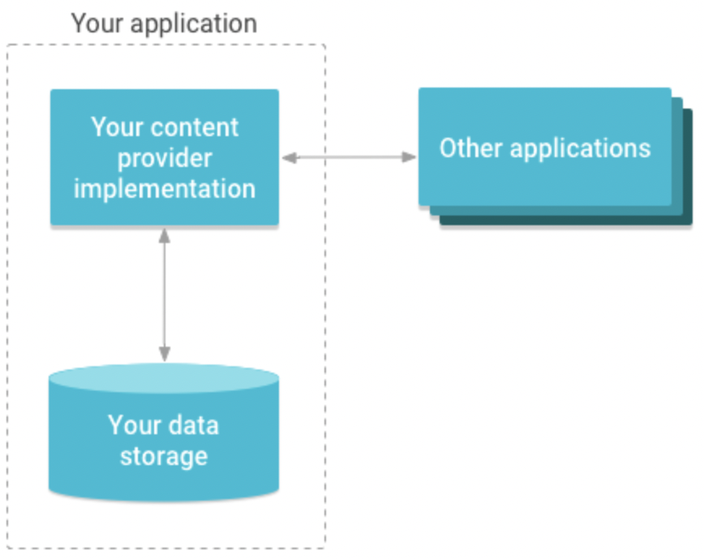

**Запрос контент-провайдера**

Чтобы запросить контент-провайдера, вы указываете строку запроса в виде URI, который имеет следующий формат – <prefix>://<authority>/<data_type>/<id>

**Создание**

* Создаем класс Content Provider, который расширяет класс ContentProviderbaseclass.
* Определяем адрес URI контент-провайдера, который будет использоваться для доступа к контенту.
* Создаем собственную базу данных для хранения контента. Как правило, Android использует базу данных SQLite, и инфраструктура должна переопределить метод onCreate (), который будет использовать метод SQLite Open Helper для создания или открытия базы данных провайдера. Когда ваше приложение запускается, обработчик onCreate () каждого из его провайдеров контента вызывается в главном потоке приложения.
* Реализуем запросы контент-провайдера для выполнения различных операций с базой данных.
* Регистрируем своего провайдера контента в файле активности, используя тег <provider>.

**Методы жизненного цикла**

* **onCreate ()** Этот метод вызывается при запуске провайдера.
* **query ()** Этот метод получает запрос от клиента. Результат возвращается как объект Cursor.
* **insert ()** Этот метод вставляет новую запись в контент-провайдера.
* **delete ()** Этот метод удаляет существующую запись из провайдера контента.
* **update ()** Этот метод обновляет существующую запись от поставщика контента.
* **getType ()** Этот метод возвращает MIME-тип данных по указанному URI.

# 

# Объектная модель JavaScript. Прототипы. Классы в ES6. Наследование. Объектные литералы.

**DOM** – это **объектная** **модель** документа, которую браузер создаёт в памяти компьютера на основании HTML-кода, полученного им от сервера. Если сказать по-простому, то HTML-код – это текст страницы, а DOM – это набор связанных объектов, созданных браузером при парсинге её текста

Модель DOM не накладывает ограничений на структуру документа. ***Любой документ известной структуры с помощью DOM может быть представлен в виде дерева узлов, каждый узел которого представляет собой элемент, атрибут, текстовый, графический или любой другой объект.*** Узлы связаны между собой отношениями «родительский-дочерний».

***JavaScript часто описывают как язык прототипного наследования — каждый объект, имеет объект-прототип, который выступает как шаблон, от которого объект наследует методы и свойства.*** Объект-прототип так же может иметь свой прототип и наследовать его свойства и методы и так далее. Это часто называется цепочкой прототипов и объясняет почему одним объектам доступны свойства и методы которые определены в других объектах. ***Унаследованные свойства это те, что определены в свойстве prototype (вы можете называть это подпространством имён), то есть те, которые начинаются с Object.prototype.***

**В ES6** представили новый синтаксис для классов. Здесь стоит отметить, что класс ES6 не представляет собой новую объектно-ориентированную модель наследования. Это просто синтаксический сахар для существующего в JavaScript прототипного наследования.

**Класс в ES6** представляет собой просто новый синтаксис для работы с прототипами и функциями-конструкторами, которые мы привыкли использовать в ES5.

Функции, записанные с помощью ключевого слова static, используются для объявления статических свойств класса.

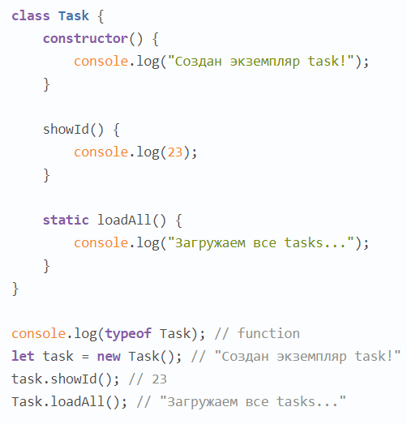

**extends и super в классах:**

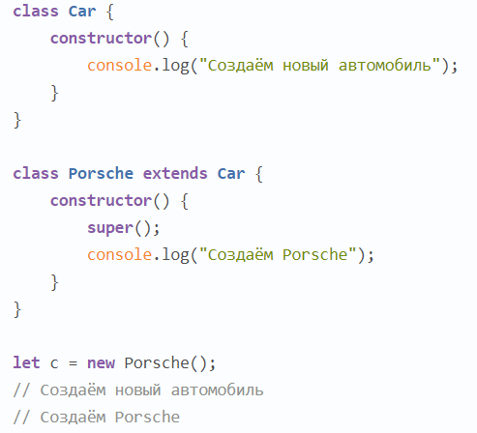

В ES6 ключевое слово extends позволяет классу-потомку наследовать от родительского класса. Важно отметить, что конструктор класса-потомка должен вызывать super().

Также, в классе-потомке можно вызвать метод родительского класса с помощью super.имяМетодаРодителя().

При использовании литерального синтаксиса {...} мы сразу можем поместить в объект несколько свойств в виде пар «ключ: значение»:

let user = {

name: "John",

age: 30

};

Обращение к свойствам объекта происходит через точку:

alert(user.age) // “John”

В любой момент времени можно как удалить свойство **delete user.age,** так и добавить **user.IsAdmin = True**. Также название свойства может быт в формате “Текста из нескольких слов”. Чтобы обратиться к такому свойству, нужно использовать user[“ваше свойство”]

Свойство объекта можно назначить с помощью функции

*function MakeUser (name,age) {*

*return {*

*name:name,*

*age:age*

*};*

*}*

*let user = MakeUser(‘john’,15);*

*alert(user.name,user.age)// john 15*

Вместо name:name можно вписать просто name, что будет равносильно первому написанию, также свойства объекта могут иметь названия стандартных функций js, ошибки выдавать не будет. Можно обращаться к свойствам, которых нет, ошибки не выдаст

# **Технологии создания нативных приложений на веб-стеке.**

**Нативные приложения** — это приложения, которые разрабатываются для конкретной платформы при помощи соответствующего этой платформе языка. Например, для создания приложений, которые будут работать на iOS, потребуется знание Objective-C или Swift. Разработчики для Android должны знать Java или Kotlin.

При разработке нативных приложений используется определённый набор инструментов: комплект разработки программного обеспечения (SDK — Software Development Kit) и интегрированная среда разработки (IDE — Integrated Development Environment).

Нативные мобильные приложения ориентированы на конкретную операционную систему, поэтому более безопасны, интуитивно понятны, лучше работают, предоставляют разработчикам полный доступ к функциям целевого устройства (GPS, камера, телефон и т.д.). При этом создание нативных приложений требует больше времени и финансовых затрат.

Несмотря на более затратную разработку, основная часть заказов приходится именно на нативные продукты. Используя нативные технологии, можно реализовать практически всё, что хочет заказчик. Приложения получаются технически адекватными и способными решать максимальное количество задач.

**Плюсы**:

* Превосходная производительность: нативные приложения выполняются плавно и без зависаний даже в случаях повышенной нагрузки на графический процессор и интеграции сложных вычислений.
* Наличие доступа к индивидуальным возможностям платформы: самое лучшее в этом типе приложений  —  это то, что они обеспечивают доступ к встроенным возможностям устройств или конкретной платформы.
* Нативный пользовательский интерфейс: плавный опыт использования обеспечивается благодаря тому, что приложения создаются в соответствии со стандартами платформы.

Несомненно, нативные мобильные приложения по производительности не имеют равных. Однако, помимо чистой мощности и практически безграничных возможностей, нативные приложения отличаются высокой стоимостью разработки.

Кроссплатформенные или гибридные приложения дешевле.Они создаются с единой базой кода, допускающей их запуск на нескольких операционных платформах. Хотя этот вариант менее мощный и имеет ряд ограничений в функциональности, с точки зрения разработки он более быстрый и экономичный (стоимость разработки может быть в два раза ниже создания нативного приложения).

Типичные представители этого семейства: React Native, Native Script, Electron.

Комплект разработки программного обеспечения (SDK) позволяет разработчикам использовать для создания приложений предпочтительные языки программирования. При этом SDK поддерживают интерфейсы прикладного программирования (API), которые можно использовать на языках программирования, изначально несовместимых с поставщиком ОС.

# 

# **Стилизация веб-страницы под ОС Android. Адаптивная верстка. Инструменты адаптивной верстки. Подход “mobile first”.**

**Стилизация веб-страниц**

* Импорт: import { StyleSheet } from 'react-native';
* Затем добавьте эту строку, чтобы соответствующим образом стилизовать ваш компонент: <View style={styles.container}></View>
* Вы также можете использовать встроенный маршрут, например: <View style={{height: 100}}></View>

В основном react-native наследует теги из привычного HTML и CSS.

**Инструменты адаптивной верстки**

Независимые пиксели (dp), с другой стороны, не являются классическими пикселями экрана (px), к которым мы привыкли как веб-разработчики. Они математически подключаются к пикселям экрана и масштабному коэффициенту экрана через следующее уравнение: px = dp * scaleFactor

PX — это количество классических пикселей экрана, а коэффициент масштабирования указывает, насколько пиксели должны быть увеличены.

**Проценты**

Большинство фреймворков веб-разработки используют процентные значения для разработки различных макетов. Однако свойства React Native style, такие как border-radius и border-width, не принимают процентное значение. Свойства, которые принимают процент, включают MaxWidth, MinWidth, margin и height.

**Инструменты**

**Flexbox** — это метод размещения одномерных элементов в строках или столбцах. Flexbox позволяет разработчикам сохранять пропорции макета на разных размерах экрана.

Основные свойства Flexbox включают:

* **Flex direction** — управляет направлением или главной осью макета контента. Вы можете размещать контент в строке или столбце. Направление по умолчанию - столбец.
* **Justify content** — описывает положение контента вдоль главной оси. Вы можете выровнять содержимое справа-слева от центра главной оси.
* **Align items** — выравнивает контент по поперечной оси, в отличие от justifyContent, который выравнивается по главной оси.

**Размеры экрана**

React Native не предоставляет свойств, которые могут идентифицировать тип устройства или размер экрана при работе с различными макетами. Решение заключается в использовании API Dimensions.

**Обнаружение платформы**

Модуль платформы в React Native определяет, работает ли приложение на Android или iOS. Разработчики могут использовать этот модуль для реализации кода конкретной платформы.

platform.OS === 'ios' ? <Text>My device - Apple</Text> : <Text>My device is Android</Text>

React Native Dimensions библиотека может динамически обнаруживать изменения ориентации экрана устройства. Библиотека предоставляет addEventListener метод, который запускается при изменении ориентации экрана.

**Mobile first**

Стратегия Mobile First, как следует из названия, предполагает проектирование интерфейса сайта, в первую очередь ориентированного на мобильные устройства. Философия подхода заключается в том, что сначала создается прототип дизайна для самого маленького экрана, а затем разработчики переходят к дисплеям бо́льших размеров.

# **Основные операторы JavaScript. Условные операторы и циклы.**

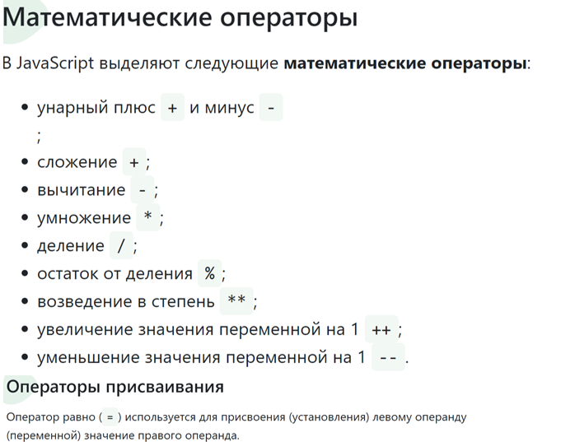

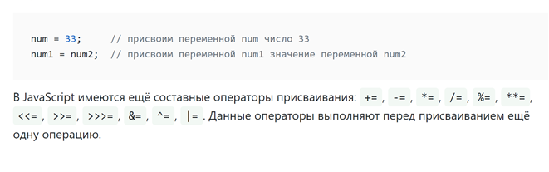

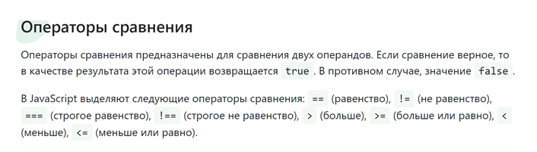

Строки сравниваются посимвольно. Т.е. сначала первые символы операндов. Если первый символ первого операнда большое второго, то значит первый операнд больше второго. Если первые символы равны, то сравнивается вторые символы операндов и т.д. При этом какой символ больше другого определяется по их кодам в таблице Unicode.

Во всех операциях, кроме операций с использованием строго равенства и строго не равенства, JavaScript перед операцией сравнения приводит их к одному типу. Данное действие он конечно же выполняет только в том случае, если операнды имеют разный тип данных.

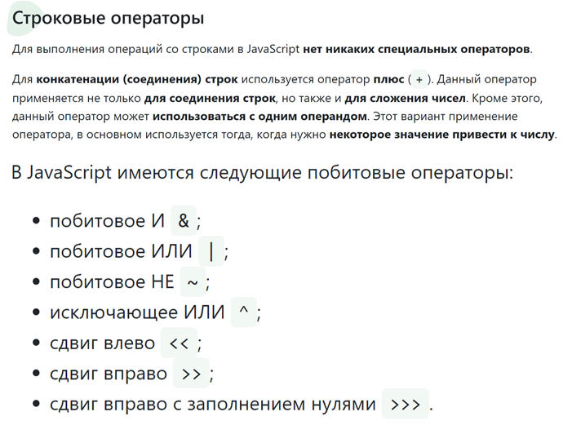

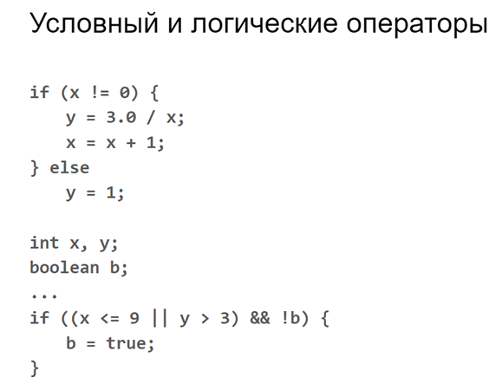

**Циклы**

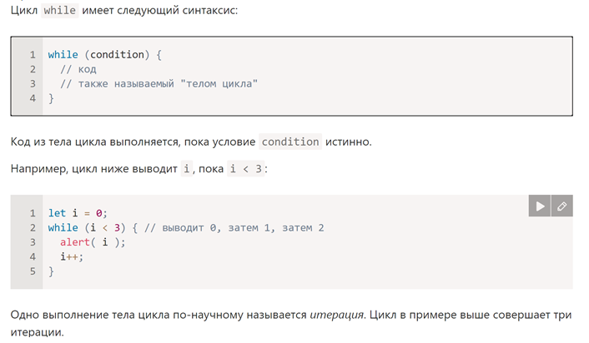

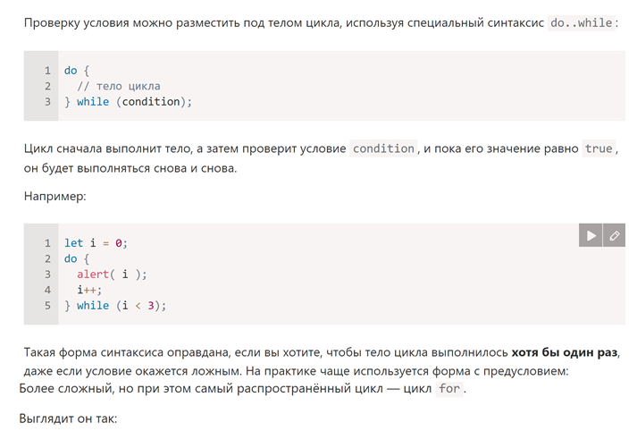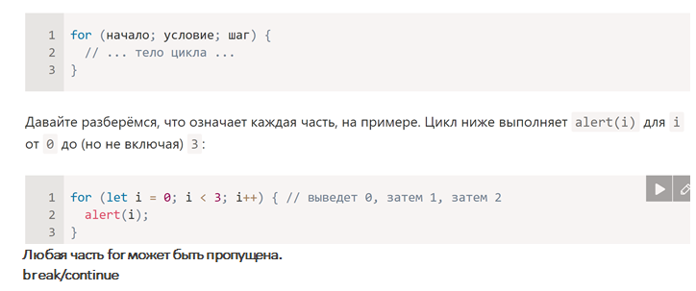

# **Рынок мобильных устройств. Современное состояние, история, перспективы.**

**Мобильные устройства** – ряд устройств, который включает в себя смартфоны, планшеты, электронные книги, телефоны, КПК и нетбуки, главной особенностью которых является размер, а также количество выполняемых ими функций. Смартфоны – устройства, важной особенностью которых является размер и способность к транспортированию, а также большой ряд функциональных возможностей.

**История:**

В 1946 году Motorola совместно с исследовательской лабораторией Bell Laboratories запустила первый коммерческий мобильный телефонный сервис в США.

В 1947 году Bell Laboratories (принадлежащая компании AT&T) предложила принцип действия сотовой мобильной связи.

В 1973 году был выпущен первый прототип портативного сотового телефона — Motorola DynaTAC.

1992 год — начало эпохи GSM, в Германии запущена в коммерческую эксплуатацию система связи на основе этой технологии.

1993 — В России появился первый GSM-оператор – МТС.

1996 год — выпущен первый сотовый телефон в форм-факторе «раскладушка».

1994 – первый телефон с сенсорным экраном.

1996 — первый коммуникатор (Nokia Communicator), включающий в себя широкий спектр функций, среди которых факс и электронная почта.

1997 — выпущены первые мобильные телефоны в форм-факторе «слайдер».

1999 — выпущен сотовый телефон с возможностью использования двух SIM-карт.

2000 — первый сотовый телефон, имеющий GPS-приемник.

2000 — первый сотовый телефон с MP3-плеером и поддержкой карт памяти.

2001 год — японская NTT DoCoMo запускает сеть связи 3G.

2001 год появился первый телефон с поддержкой Java.

2002 год — компания Ericsson выпустила первый мобильный телефон с поддержкой технологии Bluetooth.

В 2003 году в России насчитывалось свыше 30 млн сотовых абонентов.

2007 год — анонсирован Apple iPhone.

23 апреля 2012 года оператор сотовой связи МегаФон первым из операторов «большой тройки» предоставил своим клиентам в России возможность доступа к услугам мобильной связи четвёртого поколения (4G).

2018 год – представлен первый смартфон с гибким экраном.

5 апреля 2019 года Южная Корея стала первой страной в Азии, запустившей коммерческие услуги пятого поколения 5G.

**Текущее состояние:**

Сегодня на рынке мобильных телефонов представлен большой выбор моделей. Примерно 46 млн. мобильных телефонов было импортировано в Россию в 2019 году, Из них 42% составили смартфоны, цена которых превышает 10 тыс. руб. Общий объем импорта вырос на 15% по сравнению с данными за 2018 год. Самыми популярными брендами стали Samsung, Apple, Huawei/Honor и Xiaomi которые заняли 88% рынка. Общая доля китайских брендов в данном ценовом сегменте превысила 77%, что на 36% выше по сравнению с 2017 годом .

Мировой рынок смартфонов вырос на 5,7%, до 1,35 млрд штук Объем мирового рынка смартфонов в 2021 году достиг 1,35 млрд штук, увеличившись на 5,7% в сравнении с 2020-м. Такие данные в январе 2022 года обнародовали аналитики IDC. Поставки телефонов в 2021 году могли быть выше, если бы не проблемы с их поставками.

Аналитики Counterpoint Research оценили объем глобального рынка смартфонов в 2021 году в 1,39 млрд поставленных трубок, что на 4% больше значения годичной давности. Вместе с тем, специалисты отметили, что из-за последствий COVID-19 и дефицита компонентов объем рынка остался ниже допандемийного уровня.

**Крупнейшие производители:**

* Apple
* Samsung
* Xiaomi
* Oppo
* Vivo

**Перспективы развития:**

* Повсеместное внедрение 5G
* Дальнейшее развитие смартфонов с гибкими экранами
* Дальнейщее развитие оптики (камер) в мобильный устройствах
* Новые аккумуляторы, которые будет вмещать больше энергии при неизменном или уменьшенном размере.
* Технологии быстрой и сверхбыстрой зарядки
* Виртуальная и дополненная реальность

# **Bootstrap 4. Особенности, назначение, основные понятия и приемы использования.**

**Bootstrap** — это открытый и бесплатный HTML, CSS и JS фреймворк, который используется веб-разработчиками для быстрой вёрстки адаптивных дизайнов сайтов и веб-приложений.

**Bootstrap состоит из:**

* инструментов для создания макета(обёрточных контейнеров, **мощной системы сеток**, гибких медиа-объектов, адаптивных утилитных классов);
* **классов** для стилизации базового контента: текста, изображений, кода, таблиц и figure;
* **готовых** **компонентов**: кнопок, форм, горизонтальных и вертикальных навигационных панелей, слайдеров, выпадающих списков, аккордеонов, модальных окон, всплывающих подсказок и др.;
* утилитных классов для решения традиционных задач наиболее часто возникающими перед веб-разработчиками: выравнивание текста, отображение и скрытие элементов, задания цвета, фона, margin и padding отступов, и т.д.

**Преимущества Bootstrap:**

* высокая скорость создания качественной адаптивной вёрстки даже начинающими веб-разработчиками (достигается это благодаря использованию готовых классов и компонентов, созданных профессионалами);
* кроссбраузерность и кроссплатформеннось (корректное отображение и работа сайта во всех поддерживаемых этим фреймворком браузерах и операционных системах);
* наличие большого количество готовых хорошо продуманных компонентов, протестированных огромным сообществом веб-разработчиков на различных устройствах;
* возможность настройки под свой проект, достигается это посредством изменения SCSS переменных и использования миксинов (можно изменить количество колонок, цвета, радиус скруглений, отступы между колонками и т.д.);
* низкий порог вхождения; для работы с фреймворком не обязательно иметь «глубокие» знания по HTML, CSS, JavaScript и jQuery (достаточно знать только основы этих технологий);
* однородность дизайна и его согласованность между различными компонентами (в Bootstrap все компоненты выполнены в едином стиле);
* наличие огромного количества сообществ и обучающих материалов; при желании это поможет не только хорошо разобраться в фреймворке, но и найти ответы практически на любые возникающие у вас вопросы.

**Недостатки**:

* не подходит для проектов с уникальным дизайном. В этом случае из Bootstrap для проекта в основном берут только сетку.
* когда вам для проекта нужны не все компоненты и классы, а только некоторые. Этот недостаток, не является проблемой. Например, на странице Customize можно очень просто собрать свою сборку, состоящую только из нужных классов и компонентов Bootstrap.

**Как работает Bootstrap?** Например, чтобы создать кнопку на странице с помощью Bootstrap, достаточно к ссылке или элементу button добавить всего несколько классов.

Создание кнопки в Bootstrap 5:  
<!-- Чтобы сделать ссылку в виде кнопки добавим к ней 2 класса: btn и btn-success →  
<a href="#" class="btn btn-success">Ссылка, оформленная в виде кнопки</a>

# **Основные языки программирования, применяющиеся для разработки мобильных приложений.**

**1) Java**

С момента появления Java стал основным языком для разработки мобильных приложений на Android. Он обеспечивает кросс-платформенную поддержку. Кроме того, приложения на Java легко перенести на различные операционные системы. Приложения Java работают по принципу «Написано один раз, запускается везде — они будут работать одинаково на любом совместимом с Java устройстве без необходимости изменения кода. И хотя Java — относительно старый язык программирования, он сохраняет популярность.

**2) Kotlin**

Kotlin — это новейший язык программирования, полностью совместимый с Java. Эти два языка взаимозаменяемы. Недавно Google назвал Kotlin «основным языком для разработки приложений на Android».

**3) Swift**

Swift — язык программирования, разработанный Apple как замена Objective-C, который ранее использовался для создания приложений на iOS. Изначально Swift предназначался для разработки на iOS, но теперь его можно использовать для разработки приложений для macOS, Windows и Linux.

**4) Rust**

Rust — относительно новый язык, который уже стал известен своими возможностями управления памятью и безопасностью. Как и Java, Rust имеет кросс-платформенную поддержку и может использоваться для разработки мобильных приложений на Android, iOS, Windows, macOS, Linux и для ряда разновидностей Unix. Rust подходит для разработки нативных и веб-приложений, а также операционных систем, компонентов браузера и игровых движков.

**5) HTML5/JavaScript**

JavaScript — прототипно-ориентированный сценарный язык программирования. Наиболее широкое применение нашел в браузерах как язык сценариев для придания интерактивности веб-страницам, а также в кроссплатформенных фреймворках (React Native).

# **Элементы пользовательского интерфейса Android SDK: Текстовые, графические, элементы управления формами, кнопки. Способы создания элементов.**

Элементы управления пользовательского интерфейса – это интерактивные компоненты в пользовательском интерфейсе вашего приложения. Android предоставляет широкий спектр элементов управления, которые вы можете использовать в своем пользовательском интерфейсе.

**View** — это объект, который рисует что-то на экране, с которым пользователь может взаимодействовать, а **ViewGroup** – это объект, который содержит другие объекты View (и ViewGroup) для определения макета пользовательского интерфейса.

Вы определяете свой макет в файле XML, который предлагает удобочитаемую структуру для макета, подобную HTML.

**Элементы:**

* **TextView** - этот элемент управления используется для отображения текста пользователю.
* **EditText** - это подкласс TextView, который включает в себя богатые возможности редактирования.
* **ImageView** (Android.widget.**ImageView**) - представляет собой представление для отображения и управления ресурсами изображения, такими как Drawables и Bitmaps.
* **Button** - кнопка, которую пользователь может нажать или щелкнуть для выполнения действия.
* **ImageButton** – это AbsoluteLayout, который позволяет вам указать точное местоположение его дочерних элементов. Здесь показана кнопка с изображением (вместо текста), которая может быть нажата или нажата пользователем.
* **CheckBox** - Переключатель включения / выключения, который может переключаться пользователем. Вы должны использовать флажок при представлении пользователям группы выбираемых опций, которые не являются взаимоисключающими.
* **RadioButton** - это кнопка, которая имеет два состояния: либо отмечено, либо не отмечено.

Пользовательский интерфейс представлен layout файлом (рус. *Макетом*), который создается, используя язык разметки XML. Макет определяет структуру пользовательского интерфейса экрана. В этом файле мы объявляем все элементы нашего интерфейса и присваиваем им ID, чтобы можно было с ними работать. Также пока мы создаем элементы, мы можем задать их внешний вид и расположение на экране.

# **Работа с базами данных.**

**Про Java.**

В Android имеется встроенная поддержка одной из распространенных систем управления базами данных - SQLite. Для этого в пакете android.database.sqlite определен набор классов, которые позволяют работать с базами данных SQLite. И каждое приложение может создать свою базу данных. ОС Android по умолчанию уже содержит ряд встроенных баз SQLite, которые используются стандартными программами - для списка контактов, для хранения фотографий с камеры, музыкальных альбомов и т.д.

В SQLite применяется следующая система типов данных:

* INTEGER: представляет целое число, аналог типу int в java
* REAL: представляет число с плавающей точкой, аналог float и double в java
* TEXT: представляет набор символов, аналог String и char в java
* BLOB: представляет массив бинарных данных, например, изображение, аналог типу int в java

Для создания или открытия новой базы данных из кода Activity в Android мы можем вызвать метод openOrCreateDatabase(). Этот метод может принимать три параметра:

* название для базы данных
* числовое значение, которое определяет режим работы (как правило, в виде константы MODE_PRIVATE)
* необязательный параметр в виде объекта SQLiteDatabase.CursorFactory, который представляет фабрику создания курсора для работы с бд

Для выполнения запроса к базе данных можно использовать метод execSQL класса SQLiteDatabase. В этот метод передается SQL-выражение. Например, создание в базе данных таблицы users:  


Если нам надо не просто выполнить выражение, но и получить из бд какие-либо данные, то используется метод rawQuery(). Этот метод в качестве параметра принимает SQL-выражение, а также набор значений для выражения sql. Например, получение всех объектов из базы данных:  
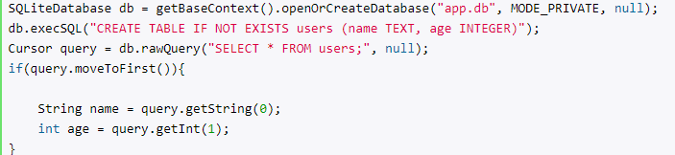

Метод db.rawQuery() возвращает объект Cursor, с помощью которого мы можем извлечь полученные данные.  
Возможна ситуация, когда в базе данных не будет объектов, и для этого методом query.moveToFirst() пытаемся переместиться к первому объекту, полученному из бд. Если этот метод возвратит значение false, значит запрос не получил никаких данных из бд.

**JavaScript**

Expo-sqlite дает вашему приложению доступ к базе данных, которую можно запросить через WebSQL-подобный API. База данных сохраняется при перезапуске приложения.

Установка: expo install expo-sqlite

Импорт: import * as SQLite from 'expo-sqlite';

Чтобы открыть новую базу данных SQLite, используя существующую БД нужно сделать три вещи:

* expo install expo-file-system expo-asset
* создать metro.config.js файл в корне вашего проекта со следующим содержимым:  
  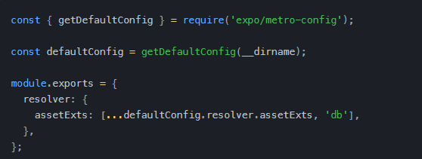
* использовать следующую функцию или ей подобную для открытия базы данных:  
  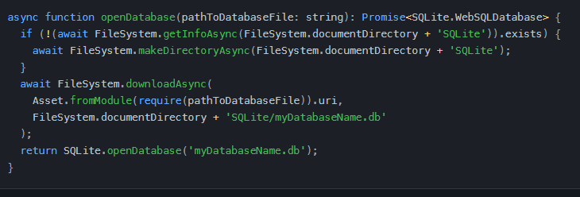

# **Компоненты Android приложения. Виды, назначение. Способ описания. Регистрация компонентов в манифесте. Жизненный цикл компонентов.**

Android-приложение включает в себя **5 основных компонентов**, с помощью которых система или пользователь может получать доступ к приложению.

* ***Activity*** — представляет собой схему представления Android-приложений. Например, экран, который видит пользователь. Android-приложение может иметь несколько активити и может переключаться между ними во время выполнения приложения. Можно сказать, что активности подобны web-страницам, а намерения можно сравнить с ссылкам между этими страницами.
* ***Service*** — выполняет фоновые задачи без предоставления пользовательского интерфейса. Они могут уведомлять пользователя через систему уведомлений Android. Данный компонент осуществляет выполнение длительных операций либо обеспечивает работу удаленных процессов без визуального интерфейса.
* ***Broadcast receiver*** — транслирует намерения из приложения нескольким участникам. Приложение может регистрироваться как приемник определенных событий и может быть запущено, если такое событие произойдет.
* ***Content provider*** — обеспечивает управление общим набором данных Android-приложения из файловой системы, БД SQLite, интернета либо другого хранилища.
* ***Views*** — пользовательский интерфейс активити, создаваемый виджетами классов, наследуемых от «android.view.View». Схема views управляется через «android.view.ViewGroups».

Android-приложения описываются файлом «AndroidManifest.xml». В этих файлах должны быть объявлены все активити, службы, приемники и контент-провайдеры приложения. Также он должен содержать требуемые приложением разрешения.

Операционная система контролирует жизненный цикл Вашего приложения.

**Наиболее важные методы:**

* ***onSaveInstanceState*()** — вызывает, если активити остановлено. Используется для сохранения данных при восстановлении состояния активити, если активити возобновлено
* ***onPause*()** — всегда вызывается, если активити завершилось, может быть использовано, для освобождения ресурсов или сохранения данных
* ***onResume*()** — вызвано, если активити возобновлено, может быть использовано для инициализации полей.

# 

# **Реализация ООП в Java. Наследование, инкапсуляция, полиморфизм. Методы и атрибуты класса.**

Java является объектно-ориентированным языком. Это означает, что писать программы на Java нужно с применением объектно-ориентированного стиля. И стиль этот основан на использовании в программе объектов и классов.

**Наследование**

В программировании наследование заключается в использовании уже существующих классов для описания новых.

* Все классы в мире java, косвенно или прямо, являются наследниками класса Object.
* Наследоваться можно только от одного класса.

Для того чтобы некий класс стал наследником другого класса, в его объявлении применяется ключевое слово extends и имя наследуемого класса. Вот как это выглядит в коде:

class Primate extends Animal {  
 // ....  
}

**Инкапсуляция**

В ООП используют принцип **инкапсуляции** — еще один базовый принцип ООП, при котором атрибуты и поведение объекта объединяются в одном классе, внутренняя реализация объекта скрывается от пользователя, а для работы с объектом предоставляется открытый интерфейс.

Задача программиста — определить, какие атрибуты и методы будут доступны для открытого доступа, а какие являются внутренней реализацией объекта и должны быть недоступны для изменений.

В Java состояние будущих объектов описывается в классе с помощью полей, а их поведение – с помощью методов. Возможность же изменения состояния и поведения осуществляется с помощью модификаторов доступа к полям и методам – private, protected, public, а также default (доступ по умолчанию).

Модификатор private делает доступными поля и методы класса только внутри данного класса. Это означает, что получить доступ к private полям извне невозможно, как и нет возможности вызвать private методы.

**Полиморфизм**

Принцип в ООП, когда программа может использовать объекты с одинаковым интерфейсом без информации о внутреннем устройстве объекта, называется полиморфизмом.

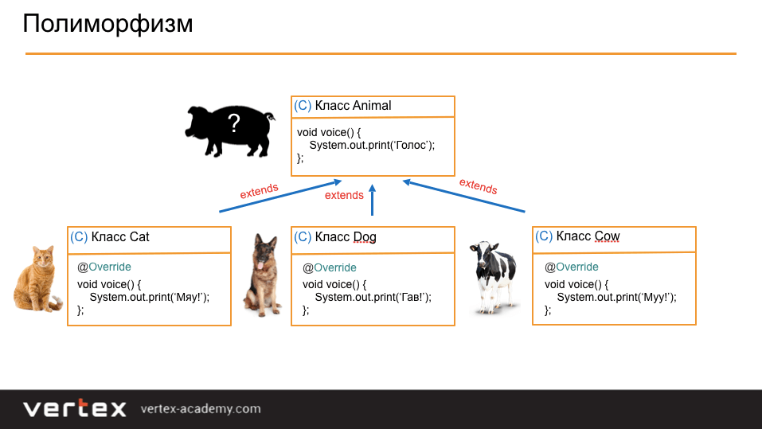

Вверху иерархии классов стоит класс Animal. Его наследуют три класса - Cat, Dog и Cow. У класса "Animal" есть метод "голос" (voice). Этот метод выводит на экран сообщение "Голос". Естественно, ни собака, ни кошка не говорят "Голос". Они гавкают и мяукают. Соответственно, нам нужно задать другой метод для классов Cat, Dog и Cow - чтобы кошка мяукала, собака гавкала, а корова говорила "Муу". Поэтому, в классах-наследниках мы переопределили метод voice(), чтобы мы в консоли получали "Мяу", "Гав" и "Муу".

**Методы и атрибуты класса**

Класс в java оформляется с помощью следующей конструкции:

public class Cat{}

**public** – модификатор доступа к классу, в данном случае он нам говорит, что этот класс будет доступен не только данному классу, но и другим.

Классы в java состоят из атрибутов и методов, присвоим некоторые, например, классу кот. Атрибутами кота могут быть: имя, вес, окраска. Атрибуты это переменные, которые объявляются следующим образом:  
 private int weight; // вес кота  
 private String name; // имя кота  
 private String color; //окрас кота

**private** – здесь опять же указывает на права доступа. К переменной, в данном случае, можно обращаться только из ее класса, чтобы классы извне не могли ее изменить.

Пусть наш кот умеет есть, спать и разговаривать. Опишем это поведение с помощью методов.

public void eat(){  
 System.out.print("Eating...\n");  
}

метод eat() доступен для других классов – public;

метод eat() не возвращает никаких данных – void.

eat – имя метода. Имена методов, в отличие от имен классов, принято писать с маленькой буквы. На конце каждого метода после имени всегда идут круглые скобки ( ), пустые или содержащие параметры.

# **CSS Flexbox. Особенности, назначение, основные понятия и приемы использования.**

**ВАЖНО**

*Flexbox работает в React Native так же, как и в CSS в Интернете, за некоторыми исключениями. Значения по умолчанию разные: для flexDirection по умолчанию используется столбец вместо строки, для alignContent по умолчанию используется flex-start вместо stretch, для flexShrink по умолчанию установлено значение 0 вместо 1, параметр flex поддерживает только одно число.*

—

**CSS flexbox (Flexible Box Layout Module)** — модуль макета гибкого контейнера — представляет собой способ компоновки элементов, в основе лежит идея оси.

Flexbox состоит из гибкого контейнера (flex container) и гибких элементов (flex items). Гибкие элементы могут выстраиваться в строку или столбик, а оставшееся свободное пространство распределяется между ними различными способами.

Когда элементы выложены как flex блоки, они располагаются вдоль двух осей:

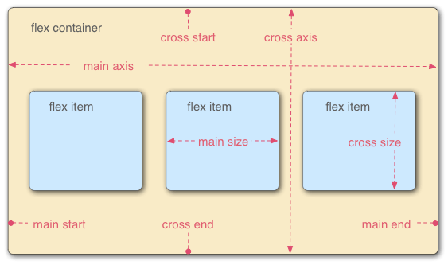

**Главная ось (main axis)** проходит в том направлении, вдоль которого расположены Flex элементы (например, в строку слева направо или вдоль колонок вниз.) Начало и конец этой оси называются **main start** и **main end**.

**Поперечная ось (cross axis)** проходит перпендикулярно Flex элементам. Начало и конец этой оси называются **cross start** and **cross end**.Родительский элемент, на который назначено свойство display: flex называется **flex container**.

#container {

display: flex;

}

Элементы, размещенные в нем как Flex блоки называются **flex items**

Для описания модуля Flexbox используется определенный набор терминов. Значение flex-flow и режим записи определяют соответствие этих терминов физическим направлениям: верх / право / низ / лево, осям: вертикальная / горизонтальная и размерам: ширина / высота.

Main start и main end — линии, которые определяют начальную и конечную стороны flex-контейнера, относительно которых выкладываются flex-элементы (начиная с main start по направлению к main end).

**Основной размер** (main size) — ширина или высота flex-контейнера или flex-элементов, в зависимости от того, что из них находится в основном измерении, определяют основной размер flex-контейнера или flex-элемента.

**Cross start и cross end** — линии, которые определяют начальную и конечную стороны поперечной оси, относительно которых выкладываются flex-элементы.

**Поперечный размер (cross size)** — ширина или высота flex-контейнера или flex-элементов, в зависимости от того, что находится в поперечном измерении, являются их поперечным размером.

**flexDirection** указывает на то, как flex-элементы располагаются во flex-контейнере по главной оси и направлению. Поперечная ось - это ось, перпендикулярная главной оси, или ось, по которой проложены линии обертывания.

* column Выровнять дочерние элементы сверху вниз. Если обертывание включено, следующая строка начнется справа от первого элемента в верхней части контейнера.
* row (значение по умолчанию) Выравнивает дочерние элементы слева направо. Если обертывание включено, следующая строка начнется под первым элементом слева от контейнера.
* column-reverse Выровняйте дочерние элементы снизу вверх. Если обертывание включено, следующая строка начнется справа от первого элемента в нижней части контейнера.
* row-reverse Выровнять дочерние элементы справа налево. Если обертывание включено, следующая строка начнется под первым элементом справа от контейнера.

Направление макета определяет направление, в котором должны располагаться дочерние элементы и текст в иерархии. Направление компоновки также влияет на то, к чему относятся начало и конец кромки. По умолчанию React Native использует направление макета LTR. В этом режиме начало относится к левому, а конец - к правому.

* LTR (значение по умолчанию) Текст и дочерние элементы располагаются слева направо. Поля и отступы, применяемые к началу элемента, применяются к левой стороне.
* RTL Текст и дочерние элементы располагаются справа налево. Поля и отступы, применяемые к началу элемента, применяются с правой стороны.

**justifyContent** описывает, как выровнять дочерние элементы по главной оси их контейнера. Например, вы можете использовать это свойство для центрирования дочернего элемента по горизонтали в контейнере с flexDirection, установленным на row, или по вертикали внутри контейнера с flexDirection, установленным на column.

* flex-start (значение по умолчанию) Выровнять дочерние элементы контейнера по началу главной оси контейнера.
* flex-end Выровнять дочерние элементы контейнера по концу его главной оси.
* center Выровняйте дочерние элементы контейнера по центру главной оси контейнера.
* space-between Равномерное расстояние от дочерних элементов по главной оси контейнера, распределяя оставшееся пространство между дочерними элементами.
* space-around Равномерно распределите дочерние элементы по главной оси контейнера, распределяя оставшееся пространство вокруг дочерних элементов. По сравнению с space-between, использование space-around приведет к тому, что пространство будет распределено между началом первого дочернего элемента и концом последнего дочернего элемента.
* space-evenly Равномерно распределите дочерние элементы в контейнере выравнивания по главной оси. Расстояние между каждой парой смежных элементов, краем основного начала и первым элементом, а также краем основного конца и последним элементом абсолютно одинаковы.

**alignItems** описывает, как выровнять дочерние элементы по поперечной оси их контейнера. Выравнивание элементов очень похоже на justifyContent, но вместо применения к главной оси alignItems применяется к поперечной оси.

* stretch Растянуть дочерние элементы контейнера, чтобы они соответствовали высоте поперечной оси контейнера.
* flex-start (значение по умолчанию) Выровнять дочерние элементы контейнера по началу поперечной оси контейнера.
* flex-end Выровнять дочерние элементы контейнера по концу поперечной оси контейнера.
* center Выровняйте дочерние элементы контейнера по центру поперечной оси контейнера.
* baseline Выровняйте дочерние элементы контейнера по общей базовой линии. Отдельных детей можно установить в качестве эталона для своих родителей.

Как с CSS Flexbox меняется размер?

Когда увеличивается первый блок, он не становится в два раза больше второго, и когда уменьшается второй, он также не становится в два раза меньше первого. Это происходит из-за того, что flex-grow и flex-shrink отвечают за темп роста и сокращения

Основные свойства flex

* display: flex | inline-flex;
* flex-direction: row | column;
* flex-wrap: wrap | nowrap | wrapreverse;
* flex-basis: <lenght>;
* justify-content: flex-start | flex-end | center;
* align-self: flex-start | flex-end | center;
* align-items: flex-start | flex-end | center;
* align-content: flex-start | flex-end | center;
* flex-grow: <number>;
* flex-shrink: <number>;
* flex: <number>;
* order: <number>;
* display: flex;

# **CSS Grid. Особенности, назначение, основные понятия и приемы использования.**

​​

**Грид-раскладка** (CSS Grid Layout) представляет собой двумерную систему сеток в CSS. Гриды подойдут и для верстки основных областей страницы, и небольших элементов пользовательского интерфейса.

Грид представляет собой пересекающийся набор горизонтальных и вертикальных линий, образующих колонки и строки. Элементы могут быть помещены в грид в пределах линий этих колонок и строк. Грид имеет следующие **особенности**:

### **Фиксированные и гибкие размеры полос**

Вы можете создать грид с фиксированными размерами полоc, например используя пиксели. Это установит грид на определенный пиксель, соответствующим желаемому макету. Вы также можете создать грид с гибкими размерами, используя проценты или новую единицу измерения — «fr», разработанную для этой цели.

### **Расположение элемента**

Вы можете размещать элементы в заданном месте на гриде используя номера строк, имена или путём привязки к области грида. Грид также содержит алгоритм управления размещением элементов, не имеющих явной позиции на гриде.

### **Создание дополнительных полос для хранения контента**

Вы можете определить явную сетку с помощью грид-раскладки. Cпецификация грид-раскладки достаточно гибкая, чтобы добавить при необходимости дополнительные строки и колонки. Также в нее включены такие возможности как, например, добавление «стольких колонок, сколько будет помещено в контейнер».

### **Управление выравниванием**

Грид содержит механизм выравнивания, таким образом мы можем контролировать, как элементы выравниваются после размещения в области сетки и как выравнивается вся сетка.

### **Управление перекрывающимся контентом**

В ячейку или область грида может быть помещено несколько элементов; эти элементы могут частично перекрывать друг друга. Такое наложение можно контролировать с помощью свойства z-index.

Грид – это мощная спецификация, и в сочетании с другими частями CSS, такими как flexbox, поможет вам создать макеты, которые ранее невозможно было построить в CSS. Все начинается с создания сетки в вашем грид-контейнере.

**Назначение:**

Главная идея, лежащая в основе макета сетки, заключается в разделении веб-страницы на столбцы и строки. В образовавшиеся области сетки можно помещать элементы сетки, а управлять их размерами и расположением можно с помощью специальных свойств модуля.

Кроме того, благодаря своей способности явно размещать элементы в сетке, Grid Layout позволяет кардинально преобразовывать структуру визуального макета (отображаемого на экране), не требуя соответствующих изменений разметки.

**Основные понятия**:

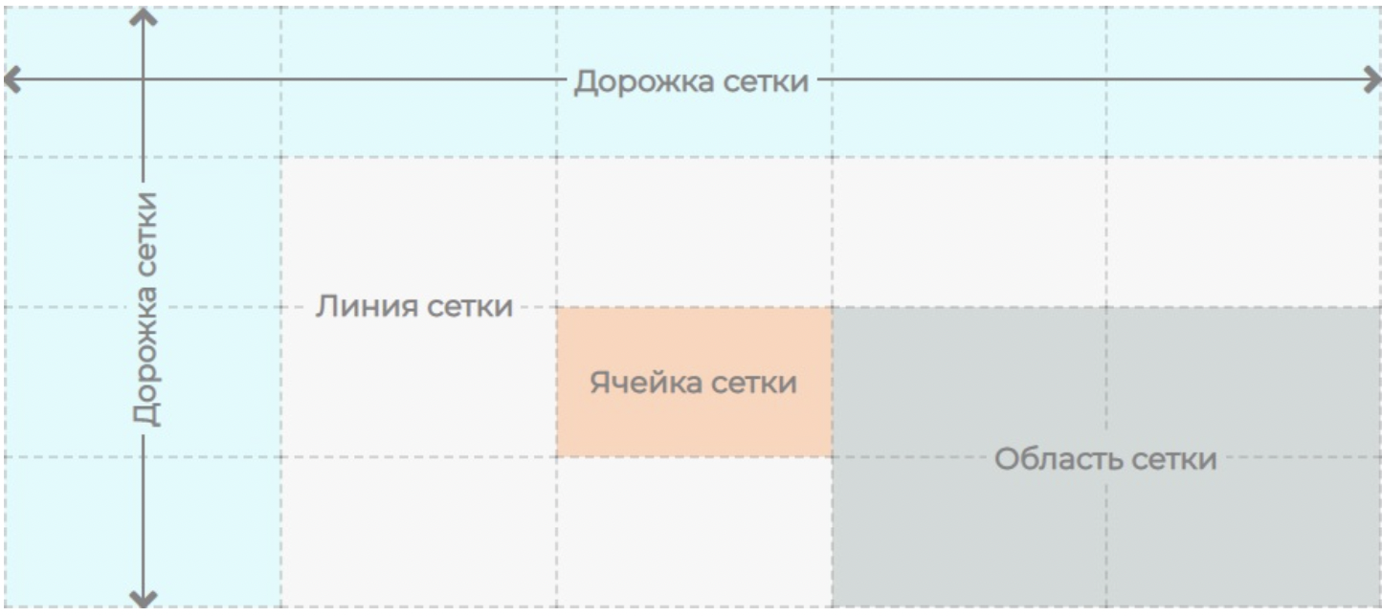

**Сетка** (grid) представляет собой набор пересекающихся горизонтальных и вертикальных линий, делящих пространство grid-контейнера на области сетки, в которые могут быть помещены элементы сетки.

**Линии сетки** (grid lines) — это невидимые горизонтальные и вертикальные разделительные линии, они существуют по обе стороны от строки и столбца. На них можно ссылаться по числовому индексу (используя свойства grid-column-start, grid-column-end, grid-row-start и grid-row-end) или имени, заданному в CSS-коде. Числовые индексы сетки зависят от стиля языка, поэтому первым столбцом может быть как самый левый, так и самый правый столбец.

Выделяют две группы линий сетки: одна группа определяет столбцы, которые проходят вдоль оси блока (ось столбцов), и перпендикулярная группа, определяющая строки, простирающиеся вдоль линейной оси (ось строк), в соответствии с [CSS3 режимом записи](https://www.w3.org/TR/css-writing-modes-3/).

**Дорожка сетки** (grid track) — пространство между двумя соседними линиями сетки, используется для определения либо столбца, либо строки сетки. Дорожка идет от одного края контейнера к другому, размер зависит от расположения линий сетки, которые ее определяют. Дорожки сетки аналогичны столбцам и строкам таблицы. По умолчанию смежные дорожки плотно прилегают друг к другу, задать расстояние между ними можно с помощью свойств row-gap, column-gap и gap.

**Ячейка сетки** (grid cell) — пространство, ограниченное четырьмя линиями сетки, аналогично ячейке таблицы. Ячейка сетки — это область, в которой можно разместить контент. Это наименьшая единица сетки, на которую можно ссылаться при позиционировании элементов сетки. К ячейкам сетки нельзя обращаться напрямую с помощью CSS-свойств.

**Область сетки** (grid area) — прямоугольная область, ограниченная четырьмя линиями сетки и состоящая из одной или нескольких соседних ячеек. Область может быть такой же маленькой, как одна ячейка, или такой же большой, как все ячейки сетки. Область сетки может быть задана явно с помощью свойства grid-template-areas, по умолчанию на нее ссылаются ограничивающие линии сетки.

**Элементы сетки** (grid items) — отдельные элементы, которые назначаются области сетки (или ячейке сетки). Каждый контейнер-сетка включает ноль и более элементов сетки; каждый дочерний элемент контейнера-сетки автоматически становится элементом сетки.

Дорожки, ячейки и области сетки построены из линий сетки. Тем не менее не требуется, чтобы все области сетки были заполнены элементами, вполне возможно, что некоторые или даже большинство ячеек сетки будут пустыми от любого содержимого. Также возможно, что элементы сетки будут перекрывать друг друга, либо определять перекрывающиеся области сетки.

**Приемы использования:**

* **Используйте имена, а не числа**

Колонки и строки в гридах, в своей основе, определяются числами. Для примера, этот CSS делает грид с двумя колонками и размещает основной контент страницы во второй колонке:

.container {

display: grid;

grid-template-columns: 1fr 2fr;

}

.content {

grid-column: 2;

}

Это работает, но тут упускается очень клевая фича в CSS Grid: вы можете давать вашим строкам и колонкам свои имена. Вам нужно пользоваться этим преимуществом, где это только возможно. Вот тот-же CSS, только с использованием имён:

.container {

display: grid;

grid-template-columns: [sidebar] 1fr [content] 2fr;

}

.content {

grid-column: content;

}

* **Вы можете давать вашим строкам и колонкам свои имена*.* Вам нужно пользоваться этим преимуществом, где это только возможно.**

Вот тот-же CSS, только с использованием имён:

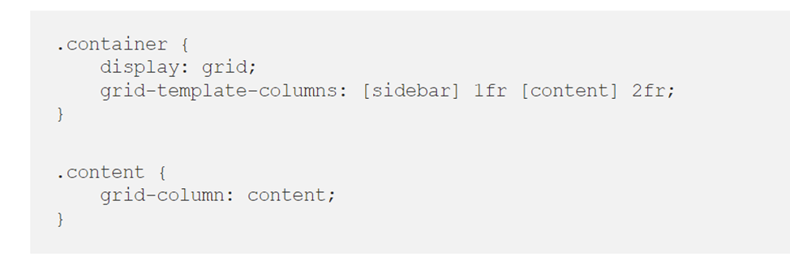

Преимущества данного метода:

* Читабельность. Третья строка кода теперь описывает всё, что находится внутри Grid-контейнера.
* Вы не просто перечисляете колонки;
* Вы указываете для чего предназначена каждая колонка.
* Указание имени колонки указывает на то, что элемент был учтён внутри системы побольше.
* Нэйминг упрощает поиск исходного объявления колонки, если нам это будет нужно.
* Задел на будущее
* **Используйте fr, как единицу гибкости**

В CSS Grid представлена единица гибкости fr, которая указывает области занять определенную часть от всего доступного пространства.

Преимущества:

* Читабельность и ясное описание
* Меньше математики
* **Не используйте систему сеток**

Эта противоречивая рекомендация выходит за рамки спеки о гридах и углубляется в то, как работает веб дизайн и то, как разработчики взаимодействуют с дизайнерами и плодами их работы.

Преимущества:

* Меньшая привязанность к изначальной системе дизайна настраивает нас, как разработчиков, применять наш опыт и инструменты — бразуер — более эффективно.
* Пиксели и колонки отходят на второй план, на фоне взаимоотношения элементов и пропорциональности.

* **Заметки на полях: вложенная разметка**

Дописал, что посчитал нужным, считаю достаточно

<https://medium.com/@stasonmars/%D0%BF%D1%80%D0%B0%D0%B2%D0%B8%D0%BB%D1%8C%D0%BD%D0%BE-%D0%B8%D1%81%D0%BF%D0%BE%D0%BB%D1%8C%D0%B7%D1%83%D0%B5%D0%BC-css-grid-549963ee9d20>

блять я заебалась вот сайт тут все есть я вешаться

# **Использование асинхронных запросов в веб-приложении.**

Любое приложение — это набор последовательных инструкций. Чтобы выполнить следующую инструкцию, нужно дождаться окончания выполнения предыдущей. Время выполнения всей программы — это суммарное время выполнения всех инструкций. А это значит, что медленная часть программы будет делать медленной всю программу.

**Откладывание**

Когда речь идет о генерации ответа пользователю от Web приложения, многие операции можно “откладывать”. Имеет смысл откладывать тяжелые операции, которые могут отнять кучу времени:

* Отправка почты
* Обработка изображений и медиа данных
* Обработка и обновление данных статистики
* Отправка внешних запросов и обработка ответов (например, использование различных API)

Все эти операции могут быть выполнены позже, а пользователь получит быстрый ответ от системы и продолжит ее использование:

Спасибо, Ваше видео обрабатывается…  
 Вы получите письмо в течение нескольких минут…  
 и т.п.

**Асинхронные операции**

Чтобы использовать асинхронные операции в Web приложениях важно понять одно их ограничение. Они не могут генерировать ответ пользователю. Т.е. перенося операцию в асинхронное выполнение, Вы должны убрать из нее всю логику взаимодействия с пользователем.

**Серверная реализация**

[Системы очередей](https://highload.today/ocheredi-soobshhenij/) позволяют внедрить асинхронную работу в любое приложение. Принципиально все работает довольно просто. Вместо выполнения тяжелого участка кода, Вы направляете сообщение на сервер очереди. А сам тяжелый участок переносите в отдельный обработчик, который будет работать независимо от основного приложения.

В PHP есть удобная возможность использовать фоновую работу для завершения медленного скрипта с помощью [fastcgi_finish_request()](https://highload.today/asinhronnost-v-php-i-fpm/) в PHP-fpm.

**Клиентская асинхронность**

Использовать преимущества асинхронной работы можно также и на клиентской стороне. В этом случае, Вам следует разделить загрузку страницы на загрузку нескольких компонент, происходящую независимо друг от друга.

**Самое важное**

Асинхронные операции в приложениях позволяют сделать его более эффективным, а главное быстрым для пользователя. Это одна из самых важных методик оптимизации и масштабирования Web приложений.

# **Общие настройки. Использование их для хранения данных. Методы доступа.**

В Android существует класс SharedPreferences (Общие настройки), разработанный специально для сохранения небольших данных, где нерационально использовать БД. Приложение автоматически создаёт файл в своей папке и хранит простые данные в виде «ключ — значение». Весь процесс создания, открытия, чтения файла оптимизирован и избавляет вас от головной боли. Общие настройки поддерживают базовые типы boolean, String, float, long и int, что делает их идеальным средством для быстрого сохранения значений по умолчанию, переменных экземпляра класса, текущего состояния UI и пользовательских настроек. Они чаще всего используются для обеспечения постоянства данных между пользовательскими сессиями и доступа к ним компонентов приложения.

Если вы ищете быстрый способ хранения нескольких строк или номеров, вам следует рассмотреть возможность использования файла настроек (preferences). Активити и службы Android могут использовать метод getDefaultSharedPreferences() класса PreferenceManager, чтобы ссылаться на объект SharedPreferences, который может быть использован и для чтения, и для записи в файл настроек по умолчанию.

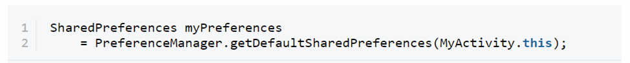

Чтобы начать запись в файл настроек, вы должны вызвать метод edit() объекта SharedPreferences, который возвращает объект SharedPreferences.Editor.



Чтобы получить экземпляр класса SharedPreferences для получения доступа к настройкам в коде приложения используются три метода:

* getPreferences() — внутри активности, чтобы обратиться к определённому для активности предпочтению;
* getSharedPreferences() — внутри активности, чтобы обратиться к предпочтению на уровне приложения;
* getDefaultSharedPreferences() — из объекта PreferencesManager, чтобы получить общедоступную настройку, предоставляемую Android.

Все эти методы возвращают экземпляр класса SharedPreferences, из которого можно получить соответствующую настройку с помощью ряда методов:

* getBoolean(String key, boolean defValue)
* getFloat(String key, float defValue)
* getInt(String key, int defValue)
* getLong(String key, long defValue)
* getString(String key, String defValue)

# **Хранение пользовательских данных в Android приложении. Виды хранилищ.**

**Способы хранения данных**

* Внутреннее хранилище файлов
* Внешнее хранилище файлов
* Общие предпочтения
* Базы данных
* Внешний сервер

В целом хранение файлов и данных можно условно разделить на две группы: **во внутреннем** или **внешнем** хранилище. Но разница между ними довольна тонка.

**Внутреннее хранилище:**

* Всегда доступно.
* Сохраненные здесь файлы доступны только вашему приложению.
* Когда пользователь удаляет ваше приложение, система удаляет все файлы вашего приложения из внутреннего хранилища.

**Внешнее хранилище:**

* Не всегда доступно, поскольку пользователь может подключить внешнее хранилище как USB-накопитель и в некоторых случаях удалить его из устройства.
* Он доступен для чтения всем, поэтому сохраненные здесь файлы могут быть прочитаны вне вашего контроля.
* Когда пользователь удаляет ваше приложение, система удаляет файлы вашего приложения отсюда, только если вы сохраните их в каталоге из getExternalFilesDir ().

Android поддерживает различные **варианты хранения данных и файлов**.

* Специфичные для приложения файлы. Доступ к файлам имеет только приложение, их создавшее. Файлы могут находиться во внутреннем и внешнем хранилище. У других приложений нет доступа (кроме случаев, когда файлы хранятся на внешнем хранилище). Методы getFilesDir(), getCacheDir(), getExternalFilesDir(), getExternalCacheDir(). Разрешений на доступ не требуется. Файлы удаляются, когда приложение удаляется по
* Разделяемое хранилище. Приложение может создавать файлы, которыми готово поделиться с другими приложениями - медиафайлы (картинки, видео, аудио), документы. Для медифайлов требуется разрешение READ_EXTERNAL_STORAGE или WRITE_EXTERNAL_STORAGE.
* Настройки. Хранение простых данных по принципу ключ-значение. Доступно внутри приложения. Реализовано через Jetpack Preferences. Настройки удаляются, когда приложение удаляется пользователем.
* Базы данных. Хранение данных в SQLite. На данный момент реализовано через библиотеку Room. Доступ только у родного приложения.

В зависимости от ваших потребностей, нужно выбрать нужный вариант хранения данных.

# **Активности (активити). Назначение, создание. Методы жизненного цикла.**

Основным компонентом *Android-приложения* является **Activity**, определяющая интерфейс окна. Пользователи выполняют определенные действия в приложении через *Activity*: делают фото/видео, отправляют письмо, отвечают на звонок и т.д. Для каждой активности создается окно с соответствующим пользовательским интерфейсом. Как правило, окно занимает весь экран, но может быть и меньше.

Все приложения Android имеют строго определенный системой жизненный цикл. При запуске пользователем приложения система дает этому приложению высокий приоритет. Каждое приложение запускается в виде отдельного процесса, что позволяет системе давать одним процессам более высокой приоритет, в отличие от других. Благодаря этому, например, при работе с одними приложениями Android позволяет не блокировать входящие звонки. После прекращения работы с приложением, система освобождает все связанные ресурсы и переводит приложение в разряд низкоприоритетного и закрывает его.

**Методы жизненного цикла:**

| **Метод** | **Описание** |
| --- | --- |
| onCreate() | метод вызывается при первом создании Activity |
| onStart() | метод вызывается перед тем, как интерфейс Activity будет открыт пользователю |
| onResume() | метод вызывается перед предоставлением доступа пользователю к активности |
| onPause() | метод вызывается перед открытием другой Activity |
| onStop() | метод вызывается после удаления интерфейс Activity с экрана устройства |
| onDestroy() | метод вызывается перед уничтожением Activity |

У методов **onCreate(), onStart(), onResume()** вызов суперкласса должен происходить до вызова вашего кода. В методах **onPause(), onStop(), onDestroy()** суперкласс следует вызывать после вашего кода.

# **Файл манифеста. Назначение, основные разделы**

Файл манифеста AndroidManifest.xml предоставляет основную информацию о программе системе. Каждое приложение должно иметь свой файл AndroidManifest.xml. Редактировать файл манифеста можно вручную, изменяя XML-код или через визуальный редактор Manifest Editor (Редактор файла манифеста), который позволяет осуществлять визуальное и текстовое редактирование файла манифеста приложения.

## **Назначение файла**

* объявляет имя Java-пакета приложения, который служит уникальным идентификатором;
* описывает компоненты приложения — деятельности, службы, приемники широковещательных намерений и контент-провайдеры, что позволяет вызывать классы, которые реализуют каждый из компонентов, и объявляет их намерения;
* содержит список необходимых разрешений для обращения к защищенным частям API и взаимодействия с другими приложениями;
* объявляет разрешения, которые сторонние приложения обязаны иметь для взаимодействия с компонентами данного приложения;
* объявляет минимальный уровень API Android, необходимый для работы приложения;
* перечисляет связанные библиотеки;

## **Основные раздела манифеста:**

### **<manifest>** является корневым элементом манифеста. По умолчанию Eclipse создает элемент с четырьмя атрибутами:

### **<permission>** объявляет разрешение, которое используется для ограничения доступа к определенным компонентам или функциональности данного приложения.

### **<application>** один из основных элементов манифеста, содержащий описание компонентов приложения, доступных в пакете: стили, значок и др.

### **<activity>** объявляет активность. Если приложение содержит несколько активностей, не забывайте объявлять их в манифесте, создавая для каждой из них свой элемент <activity>.

### **<uses-permission>** запрашивает разрешение, которые приложению должны быть предоставлены системой для его нормального функционирования. Разрешения предоставляются во время установки приложения, а не во время его работы.

#### **<instrumentation>** объявляет объект *instrumentation*, который дает возможность контролировать взаимодействие приложения с системой.

#### **<uses-sdk>** позволяет объявлять совместимость приложения с указанной версией (или более новыми версиями API) платформы Android.

#### **<uses-configuration>** указывает требуемую для приложения аппаратную и программную конфигурацию мобильного устройства.

# **Структура проекта приложения для Android. Основные категории файлов.**

Когда мы генерируем новый Android проект с помощью Android Studio, автоматически генерируется множество файлов и папок.

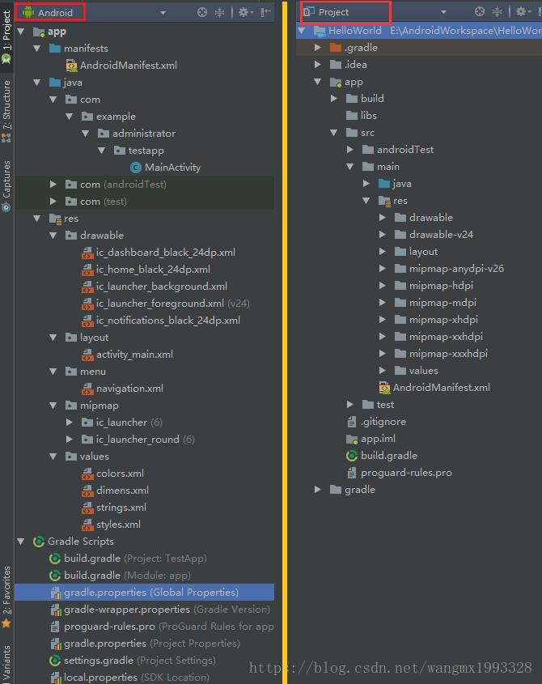

Как видно из картинки, Android проект представлен 2 корневыми папками: **app** и **Gradle Scripts**. Папка **app** включает 3 подпапки:

* Папка **manifests** содержит файлы конфигураций или файлы манифеста приложения
* В папке **java** находится исходный код приложения.
* Папка **res** содержит файлы используемых в Android приложении ресурсов (картинки, стили, размерности для различных устройств и т.д.)

Файл AndroidManifest.xml является одним из самых важных в Android проекте. В нем содержится информация о пакетах приложения, компонентах типа Activity, Service (и других пока что не знакомых нам компонентах, о которых я расскажу в следующих статьях).

Файл AndroidManifest.xml выполняет следующие задачи:

* Предоставляет разрешения приложению на использование или доступ к другим компонентам системы.
* Определяет как будут запускаться, например, Activity (какие фильтры использовать).

Папка **java** содержит исходный код приложения. Классы могут быть расположены в различных пакетах, но обязательно внутри папки **java**.

В папке **res** расположены все используемые приложением ресурсы, включая изображения, различные xml файлы, анимации, звуковые файлы и многие другие. Внутри папки **res** эти все ресурсы распределены по своим папкам:

* Папка **drawable** содержит файлы с изображениями, которые будет использоваться в приложении.
* Папка **layout** располагает xml файлами, которые используются для построения пользовательского интерфейса Android приложения.
* В папке **menu** находятся xml файлы, используемые только для создания меню.
* В **mipmap** папке хранят только значки приложения. Любые другие drawable элементы должны быть размещены в своей папке.
* **values** хранит те xml файлы, в которых определяются простые значения типа строк, массивов, целых чисел, размерностей, цветов и стилей.

Скрипты Gradle используются для автоматизации сборки проекта. Android Studio выполняет сборку приложения в фоновом режиме без какого-либо вмешательства со стороны разработчика. Этот процесс сборки осуществляется с использованием системы Gradle — инструментария для автоматической сборки с помощью набора конфигурационных файлов. Gradle скрипты написаны на языке groove.

Папка **.idea** на картинке не видна, но если выбрать закладку **Project Files**, то она появится. Среда разработки Eclipse использует файл project.properties для настройки метаданных проекта. В Android Studio этим занимается папка .idea. Это означает, что метаданные конкретного проекта хранятся в Android Studio.

Папка **src** содержит исходный код приложения.

**R.java** – хранит уникальные идентификаторы для всех ресурсов приложения (ID).

* Файл R является связующим звеном между активным окном (таким как MainActivity.java) и файлом ресурсов (таким как strings.xml).
* Файл R автоматически генерируется редактором без изменения программистом. Расположение файла R: переключите список проектов на проект, а затем по очереди app-> build-> generate-> source-> r-> debug

**Файл макета**  
**activity_main.xml** — это файл макета в каталоге res / layout. На него ссылаются, когда приложение строит свой интерфейс.

# **Система типов в Java**

Одной из основных особенностей Java является то, что данный язык является строго типизированным. А это значит, что каждая переменная и константа представляет определенный тип и данный тип строго определен. Тип данных определяет диапазон значений, которые может хранить переменная или константа.. Список базовых типов данных:

1. boolean
2. byte
3. short 2 байта
4. int 4 байта
5. long 8 байт
6. double с плавающей точкой 8 байт
7. float 4 байт
8. char 1символ 2 байта
9. java.lang.string строка

Прежде чем обозначить переменную необходимо задать её тип.

# **Основные характеристики языка программирования Java.**

**Java** — язык программирования общего назначения. Относится к объектно-ориентированным языкам программирования, к языкам с сильной типизацией.

* чувствительность к регистру — идентификаторы User и user в Java представляют собой разные сущности;
* для именования методов используется lowerCamelCase. Если название метода состоит из одного слова, оно должно начинаться со строчной буквы. Пример: firstMethodName();
* для именования классов используется UpperCamelCase. Если название состоит из одного слова, оно должно начинаться с прописной буквы. Пример: FirstClassName.
* название файлов программы должно точно совпадать с названием класса с учётом чувствительности к регистру. Например, если класс называется FirstClassName, файл должен называться FirstClassName.java;
* идентификаторы всегда начинаются с буквы (A-Z, a-z), знака $ или нижнего подчеркивания _;

**Особенности языка (из лекции):**

* Объектно-ориентированный язык общего назначения
* С-подобный синтаксис
* Разработан компанией Sun (Oracle)
* Существуют бесплатные инструменты разработки
* Компиляция в байт-код, использование нативного кода
* Виртуальные машины доступны для всех распространенных платформ
* Развитая модельная и объектно-ориентированная система
* Автоматическая сборка мусора
* Явная статическая сильная типизация

**Базовые вещи (из лекции):**

* Комментарии в программе на Java – аналогично С.
* Литералы – как в С.
* Объявления переменных – как в С, но лучше.
* Типы данных
* Области видимости имен
* Константы, именование констант, использование символических имен вместо литералов.

**Объявление переменных:**

int m, n; // Two integer variable  
double x, y; // Two real coordinates  
boolean b; // Either ‘true’ or ‘false’  
char ch; // A character, such as ‘P’ or ‘@’  
double f = 0.57;  
boolean flag = true;

**Арифметические операторы:**

n = 3 * (5 + 2);  
x = y / 3.141592653;  
n = m % 8; // Modulo, i.e. n is now (m mod 8)  
b = true;  
ch = ‘x‘;  
double f;  
f = 1 / 3; // f is now 0.0  
f = 1.0 / 3.0; // f is now 0.33333333…

Java не поддерживает автоматическое приведение типов с потерей информации

double radians;  
int degrees;  
…  
degrees = radians * 180 / 3.141592653; // Error  
degrees = (int) (radians * 180 / 3.141592653); // OK

**Текстовый вывод в консоль:**

System.out.print(“ “);

**Переменные**  
В Java можно объявлять переменные в любом месте блока, но до использования.

* Объявлять переменные как можно ближе к точке их использования.
* Инициализировать переменные при объявлении.
* Делать время жизни переменных как можно короче
* Использовать каждую переменную только с одной целью.
* Имя переменной должно точно и полно описывать сущность, представляемую переменной.
* Именуйте индексы циклов i, j, k.
* ***Но***: при использовании сложных данных, например, многомерных массивов лучше давать содержательные имена индексам

**Инструкция** – это одна или несколько строк кода, оканчивающихся символом точки с запятой (;):  
  
totals = a + b + c + d + e + f;

Блок – это набор из нуля или нескольких инструкций, находящихся внутри открытой и закрытой фигурных скобок:

{  
 x = y + 1;  
 y = x + 1;  
 }

**Операторы сравнения**

| **Operator** | **Use** | **Description** |
| --- | --- | --- |
| > | op1 > op2 | Returns true if op1 is greater than op2 |
| >= | op1 >= op2 | Returns true if op1 is greater than or equal to op2 |
| < | op1 < op2 | Returns true if op1 is less than op2 |
| <= | op1 <= op2 | Returns true if op1 is less than or equal to op2 |
| == | op1 == op2 | Returns true if op1 and op2 are equal |
| != | op1 != op2 | Returns true if op1 and op2 are not equal |

**Условные и логические операторы:**

if (x != 0) {

y = 3.0 / x;

x = x + 1;

} else

y = 1;

int x, y;

boolean b;

...

if ((x <= 9 || y > 3) && !b) {

b = true;

}

**Оператор switch**

switch (<выражение>) {

case <конст. выр>:

<операторы>

break;

...

case <конст. выр>:

<операторы>

break;

default:

<операторы>

}

**Массивы**

int[] someInts; // An integer array  
Turtle[] turtleFarm; // An array of references to Turtles

someInts = new int[30];  
turtleFarm = new Turtle[100];

int i;  
for (i = 0; i < someInts.length; i = i + 1) {  
 someInts[i] = i * i;  
}

**Термины**

1. **Класс** — “чертеж” для создания многочисленных объектов; (без создания объектов возможно использование static методов и переменных класса);
2. **Объект** — некоторая сущность c поведением (методы) и состоянием (переменные), которые определяются классом данного объекта;
3. **Атрибут** — элемент состояния объекта; (синонимы – член объекта/класса, поле объекта/класса, переменная объекта/класса);
4. **Метод** — элемент поведения объекта; (синонимы – функция объекта/класса);
5. **Конструктор** — метод особого вида, вызывающийся при создании объектов класса;